ОДЕСЬКИЙ НАЦІОНАЛЬНИЙ УНІВЕРСИТЕТ ІМЕНІ І. І. МЕЧНИКОВА
(повне найменування закладу вищої освіти)
Факультет математики, фізики та інформаційних технологій
(повне найменування факультету)
Кафедра механіки, автоматизації та інформаційних технологій
(повна назва кафедри)

Кваліфікаційна робота
на здобуття ступеня вищої освіти «бакалавр»

«Система контролю доступу фізичних осіб на підприємство»

«Access control system for persons to the company»

Виконав: здобувач денної форми навчання
спеціальності 122 Комп’ютерні науки

Освітня програма Комп’ютерні науки

Капцов Максим Вадимович
(прізвище, ім’я, по-батькові здобувача)

Керівник викладач Палій К. С. _________
(науковий ступінь, вчене звання, прізвище, ініціали) (підпис)
Рецензент викладач Недєва О.А
(науковий ступінь, вчене звання, прізвище, ініціали)

Рекомендовано до захисту:  Протокол засідання кафедри  механіки, автоматизації та  інформаційних технологій  № ___ від ____.____. 20___ р.  Завідувачка кафедри  ________ Алла РАЧИНСЬКА  (підпис) | Захищено на засіданні ЕК № _____  протокол № __від ____.____.20___ р.  Оцінка______________/___ ___/_____  (за національною шкалою/шкалою ЕСТS/ бали)  Голова ЕК  ________ Микола МАЛАКСІАНО  (підпис)

Одеса 2024

АНОТАЦІЯ

У сучасних умовах розвитку підприємництва забезпечення безпеки та контролю доступу до територій підприємств набуває критично важливого значення. В епоху технологічного прогресу та цифрової трансформації, інтеграція інноваційних технологічних рішень стає необхідною складовою для оптимізації процесів ідентифікації та управління доступом відвідувачів.
В даній дипломній роботі представлено детальну розробку системи контролю доступу фізичних осіб на підприємство, яка виконує низку важливих функцій, включаючи зберігання та обробку персональних даних користувачів, а також створення спеціалізованих перепусток для доступу до окремих об'єктів підприємства.
Основною метою цієї роботи є створення надійної та масштабованої системи, яка забезпечує ефективний контроль доступу і є зручною у використанні для кінцевих користувачів. Впровадження даної системи дозволяє підприємству значно підвищити рівень безпеки, а також оптимізувати процеси управління доступом до своїх територій. Завдяки використанню сучасних технологій, таких як Python, Flask, JavaScript, HTML, CSS, Bootstrap5, SQLite3 та SQLAlchemy, система має високу надійність, гнучкість та адаптивність. Кожна з цих технологій була обрана з урахуванням її численних переваг, що забезпечують створення ефективної та надійної системи контролю доступу. Додатковою особливістю проекту є можливість перетворення веб-застосунку на десктопний додаток за допомогою бібліотеки webview, що забезпечує додаткову гнучкість та масштабованість системи, дозволяючи використовувати її на різних платформах без необхідності значних змін у коді.

ABSTRACT

In modern conditions of business development, ensuring security and control of access to enterprise territories is of critical importance. In the era of technological progress and digital transformation, the integration of innovative technological solutions becomes a necessary component to optimize the processes of identification and access management of visitors. This thesis presents a detailed development of a system for controlling the access of natural persons to the enterprise, which performs a number of important functions, including the storage and processing of personal data of users, as well as the creation of specialized passes for access to individual objects of the enterprise.
The main goal of this work is to create a reliable and scalable system that provides effective access control and is convenient to use for end users. The implementation of this system allows the enterprise to significantly increase the level of security, as well as to optimize the processes of managing access to its territories. Thanks to the use of modern technologies such as Python, Flask, JavaScript, HTML, CSS, Bootstrap5, SQLite3 and SQLAlchemy, the system is highly reliable, flexible and adaptable. Each of these technologies was chosen taking into account its many advantages, which ensure the creation of an effective and reliable access control system. An additional feature of the project is the possibility of converting a web application into a desktop application using the webview library, which provides additional flexibility and scalability of the system, allowing it to be used on different platforms without the need for significant changes in the code.
ЗМІСТ

ВСТУП 6
1 ПОСТАНОВКА ЗАДАЧІ 8
2 ОГЛЯД АНАЛОГІВ 10
2.1 Порівняння програмних продуктів 10
2.1.1 SAP Extended Warehouse Management 10
2.1.2 Oracle Warehouse Management System 11
2.1.3 Infor Warehouse Management System 11
2.1.4 Висновки з огляду аналогів 12
3.1 Обґрунтування вибору архітектури 13
3.2 Обґрунтування вибору стеку технологій 13
3.2.1 Технології розробки серверної частини додатка 14
3.2.2 Технології для взаємодії з базою даних 14
3.2.3 Технології розробки інтерфейсу додатку 15
4 ПРОЕКТУВАННЯ ТА СТРУКТУРА СИСТЕМИ КОНТРОЛЮ ДОСТУПУ ФІЗИЧНИХ ОСІБ НА ПІДПРИЄМСТВ 16
4.1 Архітектурний шаблон MVC 16
4.2 Структура проекту 17
4.3 Принцип взаємодії елементів в додатку 18
5 РЕАЛІЗАЦІЯ СИСТЕМИ КОНТРОЛЮ ДОСТУПУ ФІЗИЧНИХ ОСІБ НА ПІДПРИЄМСТВО 20
5.1 Реалізація авторизації у додаток 20
5.2 Реалізація головної сторінки додатку 22
5.3 Реалізація сторінки для роботи з перепустками 23
5.4 Реалізація сторінки для роботи з контрагентами 24
5.5 Реалізація сторінки для роботи з об’єктами підприємства 25
5.6 Функціонал на головній сторінці 25
5.7 Функціонал на сторінці для роботи з перепустками 30
5.8 Функціонал на сторінці для роботи з контрагентами 32
5.8 Функціонал на сторінці для роботи з об’єктами 34
5.9 Реалізація бази даних 35
5.9.1 Структура бази даних 35
5.9.2 Зв'язки у базі даних 39
ВИСНОВКИ 41
СПИСОК ВИКОРИСТАНИХ ДЖЕРЕЛ 42
ДОДАТОК А 44
ДОДАТОК Б 147

ВСТУП
З кожним роком технологічний розвиток та цифрова трансформація все більше впливають на всі аспекти життєдіяльності підприємств. Впровадження новітніх технологій і автоматизація процесів є важливими складовими для досягнення успіху у сучасному світі бізнесу. Одним із ключових елементів безпеки на підприємствах є контроль доступу до їх об'єктів. Сучасні автоматизовані системи контролю доступу дозволяють значно підвищити рівень безпеки, автоматизуючи процеси управління доступом та забезпечуючи точний облік відвідувачів. [6, 7, 8] Це забезпечує не тільки фізичну безпеку, але й захист інформаційних ресурсів підприємства. Впровадження таких систем стає необхідним кроком для підприємств різних масштабів і галузей.
Традиційні методи контролю доступу, такі як журнали обліку та ручні перепустки, виявляються недостатньо надійними, оскільки можуть бути піддані людському фактору. Наприклад, існує ризик помилок при заповненні журналів, а ручні перепустки можуть бути втрачені або підроблені. Автоматизація цих процесів не тільки усуває ці недоліки, але й знижує навантаження на співробітників служби безпеки, дозволяючи їм зосередитися на більш важливих завданнях. Вони можуть більше часу приділяти моніторингу та аналізу ситуацій, що підвищує загальну ефективність роботи служби безпеки.
Крім того, сучасні системи контролю доступу можуть інтегруватися з іншими системами безпеки, такими як відеоспостереження та системи сигналізації. Це створює єдину платформу для управління безпекою на підприємстві, що значно покращує координацію дій у разі надзвичайних ситуацій. Інтеграція дозволяє оперативно реагувати на інциденти, забезпечуючи тим самим більш високий рівень захисту як персоналу, так і майна підприємства.
Метою цього дипломного проекту є розробка системи контролю доступу фізичних осіб на підприємство, яка включає в себе управління даними про відвідувачів, створення і видачу перепусток, забезпечення аутентифікації користувачів та інші функції. Система розроблена з використанням сучасних технологій, таких як Python, Flask, JavaScript, HTML, CSS, Bootstrap5, SQLite3 та SQLAlchemy. [1, 2, 3, 5, 9] Використання цих технологій забезпечує надійність, масштабованість та гнучкість системи. Кожна з обраних технологій має свої переваги, що дозволяють створити ефективну та надійну систему контролю доступу. Важливою особливістю проекту є можливість перетворення веб-застосунку на десктопний додаток за допомогою бібліотеки webview. [4] Це забезпечує додаткову гнучкість та масштабованість системи, дозволяючи використовувати її на різних платформах без необхідності значних змін у коді. Такий підхід дозволяє підприємству швидко адаптуватися до змін у технологічному середовищі та вимогах безпеки.
Таким чином, розроблена система контролю доступу є комплексним рішенням, яке забезпечує високу ефективність управління доступом на підприємство. Вона не тільки підвищує рівень безпеки, але й сприяє оптимізації процесів, що є ключовим фактором для успішної діяльності сучасного підприємства в умовах постійних змін і зростаючих вимог до безпеки.

1 ПОСТАНОВКА ЗАДАЧІ

Основною метою даного дипломного проекту є розробка системи контролю доступу фізичних осіб на підприємство. Ця система повинна забезпечувати управління даними про відвідувачів, створення та видачу перепусток, а також аутентифікацію користувачів для підвищення рівня безпеки на підприємстві. Для досягнення ключових результатів необхідно вирішити наступні підзадачі:
а) Порівняти існуючі методи та програмні продукти для контролю доступу на підприємствах: Провести детальний аналіз сучасних систем контролю доступу та виявити їхні переваги та недоліки, щоб визначити оптимальний підхід для розробки нашої системи.
б) Проаналізувати та обґрунтувати вибір технологій, необхідних для реалізації системи: Обрати найбільш підходящі технології, які забезпечують високу продуктивність, надійність та гнучкість системи. Це включає вибір мов програмування, фреймворків та баз даних.
в) Розробити архітектуру системи, що забезпечує її надійність, масштабованість та гнучкість: Спроектувати систему з урахуванням потреб підприємства, визначити основні компоненти та їх взаємодію, забезпечити можливість легкої інтеграції з іншими системами безпеки.
г) Спроектувати та реалізувати застосунок для управління даними про відвідувачів та створення перепусток: Створити веб-додаток з інтуїтивно зрозумілим інтерфейсом, який дозволить легко додавати, редагувати та видаляти дані про відвідувачів, генерувати та роздрукувати перепустки.
Ще одним важливим аспектом у досягненні мети є здобуття теоретичних та практичних навичок проектування та реалізації систем контролю доступу, що включає вивчення сучасних технологій та методів забезпечення безпеки, а також практичне застосування цих знань у розробці функціональних модулів системи. Таким чином, реалізація даного проекту передбачає комплексний підхід до розробки системи контролю доступу фізичних осіб на підприємство, що забезпечить високий рівень безпеки, зручність у використанні та можливість подальшого розвитку та адаптації системи під специфічні потреби підприємства.

2 ОГЛЯД АНАЛОГІВ

2.1 Порівняння програмних продуктів

Для розробки системи контролю доступу фізичних осіб на підприємство було проведено детальний аналіз існуючих рішень на ринку. Метою цього аналізу було визначення сильних та слабких сторін аналогічних систем, а також виявлення можливостей для вдосконалення мною розробленої системи.
На даний момент більш популярними продуктами, які надають можливість контролю доступу осіб на підприємства є SAP Extended Warehouse Management, Oracle Warehouse Management System, Infor Warehouse Management System. Далі буде розглянуто основні переваги та недоліки програм.

2.1.1 SAP Extended Warehouse Management

SAP Extended Warehouse Management (EWM) є комплексним рішенням для управління складськими процесами, включаючи контроль доступу та облік даних. Основними перевагами SAP EWM є підтримка багатофункціональних складських процесів, високий рівень автоматизації операцій та інтеграція з ERP-системою, що забезпечує повну видимість та контроль над логістичними процесами. Проте, система має високі вимоги до апаратного забезпечення та ІТ-інфраструктури, значний час на впровадження та налаштування, а також можливість виникнення проблем сумісності з іншими системами, які не є продуктами SAP.

2.1.2 Oracle Warehouse Management System

Oracle Warehouse Management System (WMS) забезпечує ефективне управління складськими операціями, включаючи контроль доступу та облік даних. Система характеризується високою гнучкістю в налаштуванні бізнес-процесів, підтримкою мобільних пристроїв для оперативного управління та вбудованими аналітичними інструментами для моніторингу та оптимізації процесів. Однак, Oracle WMS вимагає регулярних оновлень для підтримки безпеки та функціональності, має високу вартість ліцензійного обслуговування і може стикатися з труднощами інтеграції з нестандартним програмним забезпеченням.

2.1.3 Infor Warehouse Management System

Infor Warehouse Management System (WMS) забезпечує комплексне рішення для управління складськими операціями, включаючи контроль доступу та облік даних. Основні переваги системи включають інтуїтивно зрозумілий інтерфейс користувача, підтримку IoT для підвищення ефективності управління запасами та гнучкі можливості налаштування звітності та аналітики. Проте, система може стикатися з технічними проблемами при інтеграції з системами від інших виробників, має обмежену кількість готових інтеграцій з нестандартними рішеннями та високу вартість підтримки та оновлень програмного забезпечення.

2.1.4 Висновки з огляду аналогів

Проаналізувавши існуючі рішення, можна зробити висновок, що більшість систем мають високу вартість впровадження та потребують спеціалізованого обладнання. Також багато з них є досить складними в налаштуванні та обслуговуванні. Однак, вони забезпечують високий рівень безпеки та інтеграцію з іншими системами, що є важливим для комплексного управління безпекою на підприємстві. Враховуючи ці аспекти, моя система контролю доступу фізичних осіб на підприємство була розроблена з метою поєднання переваг існуючих рішень, але при цьому орієнтована на зниження вартості впровадження та спрощення налаштування. Використання веб-технологій забезпечує гнучкість і масштабованість нашої системи, а можливість перетворення веб-застосунку у десктопний додаток за допомогою бібліотеки webview дозволяє підвищити її зручність та доступність для користувачів.
3 ОБҐРУНТУВАННЯ ВИБОРУ АРХІТЕКТУРИ ТА СТЕКУ ТЕХНОЛОГІЙ

3.1 Обґрунтування вибору архітектури

При розробці системи контролю доступу фізичних осіб на підприємство було вирішено використати архітектуру MVC. Такий підхід має кілька важливих переваг. Розділення додатку на три основні компоненти (Model, View, Controller) дозволяє краще організувати код та спрощує його підтримку. Кожен компонент відповідає за свою частину функціональності: модель керує даними, представлення відповідає за відображення даних, а контролер обробляє запити користувачів і управляє взаємодією між моделлю та представленням. MVC-архітектура дозволяє легко додавати нові функції та розширювати існуючі, не впливаючи на інші компоненти. Це забезпечує гнучкість і адаптивність системи, що є важливим для підприємств, які планують розширення або зміну своїх технологічних потреб. Також MVC-архітектура сприяє кращій організації коду, що робить його більш зрозумілим та легким у підтримці.

3.2 Обґрунтування вибору стеку технологій

Основні компоненти архітектури включають клієнтську частину, серверну частину та базу даних. Клієнтська частина відповідає за взаємодію користувача з системою, відправку запитів на сервер та відображення результатів. Вона реалізована за допомогою стандартних веб-технологій, таких як HTML, CSS та JavaScript. Використання цих технологій забезпечує сучасний та зручний інтерфейс користувача. Серверна частина відповідає за обробку запитів від клієнтської частини та взаємодію з базою даних. Вона реалізована на основі Flask, легкого та мінімалістичного веб-фреймворку для Python. Використання Flask забезпечує гнучкість та розширюваність системи, дозволяючи легко додавати нові функції та інтегрувати різні компоненти. База даних забезпечує надійне зберігання та швидкий доступ до необхідної інформації. Вона реалізована за допомогою SQLite3, що забезпечує високу продуктивність для невеликих до середніх обсягів даних.

3.2.1 Технології розробки серверної частини додатка

Python був обраний як основна мова програмування для розробки серверної частини системи. Python є високорівневою мовою програмування, яка відзначається своєю читабельністю та простотою у використанні. Вона підтримує багатий набір бібліотек і фреймворків, що дозволяє швидко розробляти та розгортати веб-додатки. Крім того, Python має велику спільноту розробників, що забезпечує доступ до численних ресурсів та інструментів для розробки. Flask був обраний як основний веб-фреймворк для серверної частини системи. Flask є легким і мінімалістичним фреймворком, що дозволяє швидко створювати веб-додатки. Він дуже гнучкий і розширюваний, що дозволяє легко додавати нові функції та інтегрувати різні компоненти. Flask має велику спільноту розробників та багату екосистему розширень, що забезпечує доступ до численних бібліотек та інструментів.

3.2.2 Технології для взаємодії з базою даних

SQLAlchemy була обрана як ORM (Object Relational Mapping) бібліотека для взаємодії з базою даних SQLite3. Вона забезпечує зручний інтерфейс для роботи з базами даних, дозволяючи розробникам писати код на Python замість використання SQL-запитів. Це підвищує продуктивність розробки та зменшує ймовірність помилок. SQLite3 була обрана як база даних для зберігання даних про відвідувачів та перепустки через її простоту у використанні, відсутність необхідності у налаштуванні серверу та високу продуктивність для невеликих до середніх обсягів даних. SQLite3 є вбудованою базою даних, що означає, що всі дані зберігаються у одному файлі, що спрощує адміністрування та забезпечує високу швидкість доступу до даних.

3.2.3 Технології розробки інтерфейсу додатку

Для реалізації клієнтської частини системи були використані стандартні веб-технології HTML, CSS та JavaScript. HTML використовується для створення структури веб-сторінок, CSS – для їх стилізації, а JavaScript – для забезпечення інтерактивності та динамічної взаємодії з сервером. Bootstrap5 була обрана як CSS-фреймворк для швидкого та зручного створення адаптивного дизайну. Вона дозволяє легко створювати сучасний та привабливий інтерфейс користувача, що адаптується до різних розмірів екранів та пристроїв. jQuery була обрана для спрощення маніпуляцій з DOM та обробки подій. Вона дозволяє значно зменшити кількість коду, необхідного для виконання загальних завдань, таких як відправка запитів AJAX та обробка подій кліку. Webview є бібліотекою, яка дозволяє перетворити веб-застосунок на десктопний додаток. Це забезпечує можливість використання системи на різних платформах без необхідності значних змін у коді. Вона забезпечує додаткову гнучкість та масштабованість системи.

4 ПРОЕКТУВАННЯ ТА СТРУКТУРА СИСТЕМИ КОНТРОЛЮ ДОСТУПУ ФІЗИЧНИХ ОСІБ НА ПІДПРИЄМСТВ

4.1 Архітектурний шаблон MVC

Додаток побудований на основі фреймворку Flask, який є мікро-фреймворком для створення веб-додатків на мові Python. Даний фреймворк дотримується архітектурного шаблону MVC (Model View Controller) (рис. 4.1).
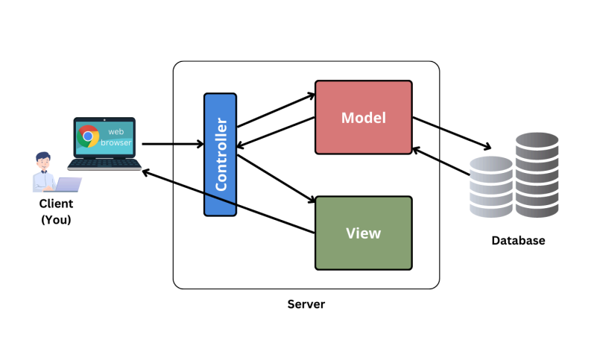
Рисунок 4.1 – Архітектура шаблону MVC

Модель (Model) управляє логікою даних і взаємодією з базою даних. У цьому проекті моделі визначені всередині основного скрипта. Представлення (View) відповідає за відображення даних користувачеві. HTML-шаблони в директорії templates створюють представлення, які відображають дані і надають інтерфейс для взаємодії з користувачем. Контролер (Controller) управляє обробкою запитів користувача і взаємодією між Моделлю і Представленням. У Flask контролери визначаються як маршрути в основному файлі додатку main.py, які обробляють HTTP-запити і повертають HTTP-відповіді.

4.2 Структура проекту

Проект складається з декількох важливих компонентів і директорій (рис. 4.2), кожна з яких виконує свою специфічну роль у функціонуванні системи контролю доступу. Основний скрипт main.py відповідає за запуск додатку. У цьому файлі створюється і налаштовується екземпляр додатку Flask, визначаються маршрути і керуються основні функції додатку. Скрипт для створення пропусків create_pass.py містить функції для генерації пропусків. Директорія для HTML-шаблонів templates містить HTML-шаблони, які використовуються для відображення веб-сторінок. Flask використовує систему шаблонів Jinja2 для динамічного створення HTML. Директорія для статичних файлів static зберігає статичні файли, такі як стилі CSS, скрипти JavaScript та зображення. Ці файли обслуговуються безпосередньо веб-сервером і не обробляються Flask. Директорія для конфіденційних даних instance використовується для зберігання конфіденційних даних і конфігураційних файлів, таких як база даних SQLite.
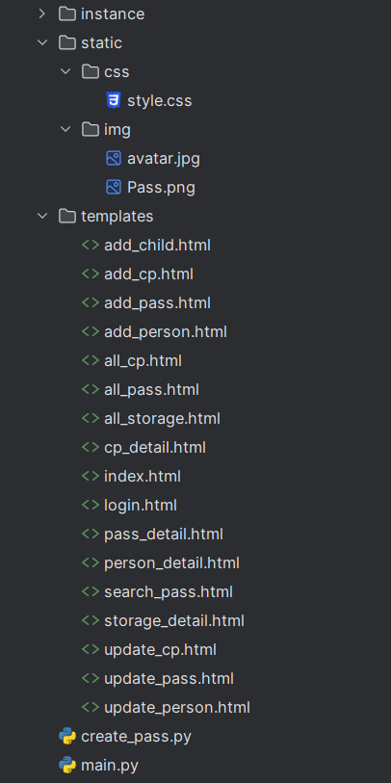

Рисунок 4.2 – Структура проекту

4.3 Принцип взаємодії елементів в додатку

Користувач надсилає запит на сервер через веб-інтерфейс. Запити можуть бути різного типу: GET-запити для отримання інформації або POST-запити для створення або оновлення даних. Flask отримує запит і передає його в відповідний маршрут, визначений в main.py. Маршрутизація в Flask дозволяє визначити, який код буде виконаний у відповідь на певний HTTP-запит до певного URL. Контролер, який представлений у вигляді функцій у main.py або create_pass.py, обробляє запит. Запити можуть включати в себе валідацію вхідних даних, взаємодію з моделлю для отримання або зміни даних і підготовку відповіді. Контролер звертається до моделі для доступу до бази даних. Це може бути отримання існуючих даних, додавання нових записів або оновлення існуючих. Взаємодія з базою даних здійснюється через ORM (Object Relational Mapping), що дозволяє працювати з базою даних у вигляді об'єктів. Після обробки запиту контролер формує відповідь. Якщо це відповідь на GET-запит, може бути повернена HTML-сторінка, згенерована за допомогою шаблонів з директорії templates. Для POST-запитів відповідь може бути у вигляді JSON-даних або перенаправлення на іншу сторінку. HTML-шаблони в templates використовуються для динамічного створення веб-сторінок. Ці сторінки можуть містити дані, отримані від контролера, і надають інтерфейс для взаємодії з користувачем. Статичні файли (CSS, JavaScript, зображення) зберігаються в директорії static і обслуговуються безпосередньо веб-сервером. Вони використовуються для поліпшення зовнішнього вигляду та функціональності веб-сторінок. Користувач отримує відповідь від сервера у вигляді згенерованої веб-сторінки або інших даних, що дозволяє йому взаємодіяти з додатком далі. Наприклад, користувач може побачити повідомлення про успішне створення пропуску або отримати доступ до нового функціоналу.

5 РЕАЛІЗАЦІЯ СИСТЕМИ КОНТРОЛЮ ДОСТУПУ ФІЗИЧНИХ ОСІБ НА ПІДПРИЄМСТВО

5.1 Реалізація авторизації у додаток

При запуску проекту відбувається ініціалізація програми Flask, яка включає створення екземпляра програми та бази даних за допомогою SQLAlchemy. На початку програма імпортує всі необхідні модулі і створює об'єкт програми app. Конфігурація програми включає налаштування рядка підключення до бази даних, наприклад sqlite:///access_control.db. Це дозволяє додатку взаємодіяти з базою даних, де зберігаються всі дані про користувачів, перепустки та інші сутності.
Потім програма ініціалізує базу даних, створивши об'єкт db через SQLAlchemy, що дозволяє легко керувати базою даних та виконувати запити до неї. При першому запуску програми створюються всі необхідні таблиці бази даних, якщо вони ще немає. Це забезпечується викликом методу db.create_all() усередині контексту програми.
Коли користувач переходить по URL /login, програма обробляє цей запит за допомогою певної функції-обробника. Ця функція виконує дві основні дії: відображення сторінки входу та обробка даних, введених користувачем у форму.
Коли користувач вперше відкриває сторінку входу, надсилається GET-запит на /login. Програма отримує цей запит і рендерит HTML-шаблон сторінки входу (рис. 5.1), який відправляється назад користувачу та відображається у його браузері. Користувач бачить форму для введення логіну та пароля.
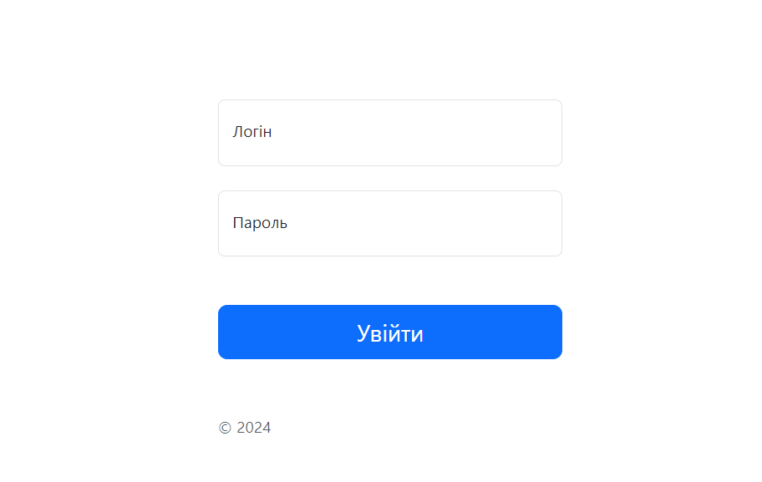
Рисунок 5.1 – HTML-шаблон сторінки входу

Після того, як користувач вводить свої облікові дані та надсилає форму, відбувається надсилання POST-запиту на ту саму URL /login. У цей момент програма отримує запит і отримує дані з форми, тобто логін і пароль користувача. Потім програма перевіряє ці дані, звертаючись до бази даних.
Якщо введені дані відповідають обліковим записам бази даних, користувач авторизується. У разі успішної авторизації користувач перенаправляється на головну сторінку. Однак, якщо дані користувача неправильні або не знайдені в базі даних, програма знову рендерує сторінку входу.
Таким чином, маршрут /login забезпечує безпечну автентифікацію користувачів та контроль доступу до різних частин програми, надаючи користувачам зручний інтерфейс для входу та захисту їх даних.
Після успішної аутентифікації на сторінці /login, користувач перенаправляється на маршрут /index, який є головною сторінкою програми. Цей маршрут обробляє запити для відображення основного інтерфейсу програми, де користувачі можуть взаємодіяти з різними функціями системи.

5.2 Реалізація головної сторінки додатку

Коли користувач відкриває URL /index, надсилається GET-запит до цього маршруту. Програма отримує цей запит і виконує функцію-обробник index(), яка знаходиться у файлі main.py. Ця функція відповідає за рендеринг головної сторінки. Функція index() отримує необхідні дані з бази даних, щоб заповнити інтерфейс актуальною інформацією. Це може включати дані про поточні пропуски, останні дії користувачів, статистику та інші важливі відомості.
Програма рендерит HTML-шаблон головної сторінки (рис. 5.2), який включає всі необхідні елементи інтерфейсу. Цей шаблон містить меню навігації, пошуковий рядок та таблицю фізичних осіб. Ці елементи інтерфейсу роблять додаток зручним та інтуїтивно зрозумілим для користувача.
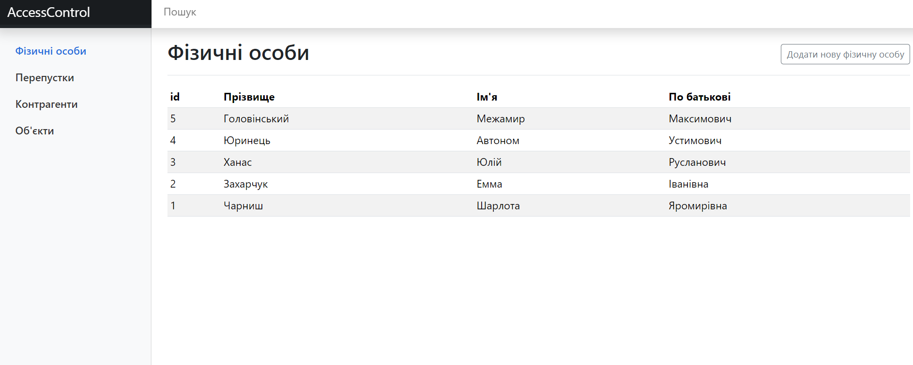

Рисунок 5.2 – HTML-шаблон головної сторінки

Функція index() взаємодіє з іншими функціями та модулями програми, такими як render_template() для рендерингу HTML-шаблонів та моделями даних із файлу models.py, щоб отримати необхідну інформацію з бази даних. Ця взаємодія забезпечує коректне відображення даних та дозволяє користувачам ефективно використовувати функціонал системи.
У меню навігації можна перейти ще по трьох основних вікнах, такі як перепустки, контрагенти та об'єкти. За перехід по цих сторінках відповідають такі URL-адреси як /all_pass, /all_cp, /all_storage.

5.3 Реалізація сторінки для роботи з перепустками

Маршрут /all_pass обробляє запити для відображення всіх перепусток, зареєстрованих у системі. Коли користувач переходить по цій URL-адресі, програма відправляє GET-запит, який обробляється функцією-обробником all_pass(), що знаходиться у файлі main.py. Ця функція витягує дані всіх перепусток з бази даних, використовуючи модель Pass з файлу models.py. Вона також використовує пагінацію для поділу даних на сторінки, що дозволяє оптимізувати загрузку великої кількість записів одночасно. Потім дані передаються HTML-шаблон, який рендерується за допомогою функції render_template() і відображається користувачеві (рис. 5.3). Шаблон може включати таблицю з інформацією про перепустки, такими як ідентифікатор пропуску, ім'я власника, дата видачі та термін дії.

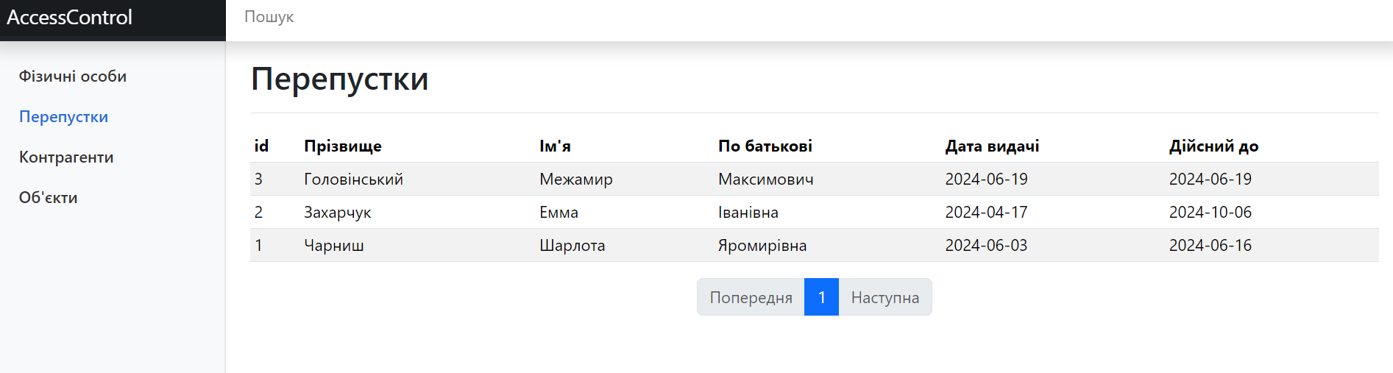

Рисунок 5.3 – HTML-шаблон сторінки для роботи з перепустками

5.4 Реалізація сторінки для роботи з контрагентами

Маршрут /all_cp призначений для відображення всіх контрагентів у системі. При переході на цю URL відправляється GET-запит, який обробляється функцією-обробником all_cp() у файлі main.py. Функція all_cp() отримує дані всіх контрагентів з базі даних, використовуючи відповідну модель Counterpartie. Після вилучення даних функція рендерит HTML-шаблон, який включає інформацію про контрагентів, таку як їх ідентифікатори та ім'я (рис 5.4).

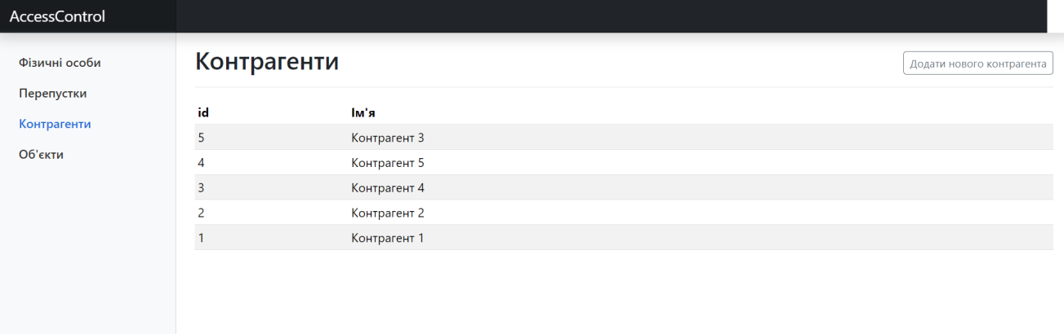

Рисунок 5.4 – HTML-шаблон сторінки для роботи з контрагентами

5.5 Реалізація сторінки для роботи з об’єктами підприємства

Маршрут /all_storage обробляє запити для відображення всіх об'єктів зберігання, зареєстрованих у системі. Коли користувач переходить по цій URL-адресі, програма відправляє GET-запит, який обробляється функцією-обробником all_storage() у файлі main.py. Функція all_storage() витягує дані всіх об'єктів зберігання з бази даних. Після отримання даних функція рендерит HTML-шаблон (рис. 5.5), який включає інформацію про кожен об'єкт зберігання, таку як ідентифікатор та назву.

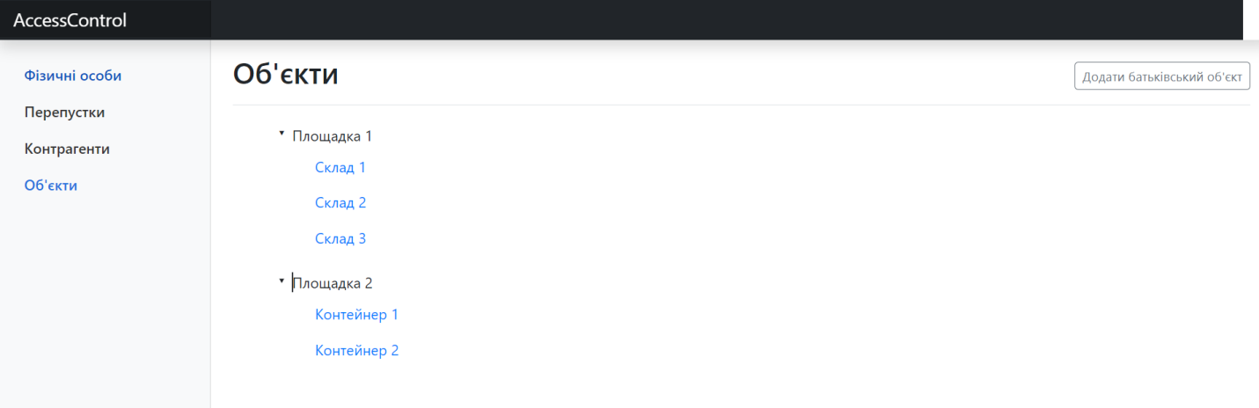

Рисунок 5.5 – HTML-шаблон сторінки для роботи з об’єктами підприємства

5.6 Функціонал на головній сторінці

На головній сторінці програми, яка доступна за URL /index, користувачі можуть виконувати різні дії з фізичними особами, зареєстрованими в системі. Ці дії включають редагування, видалення інформації про людину, видачу перепусток, а також додавання нових фізичних осіб та пошук бази даних. Коли користувач натискає правою кнопкою миші на фізичну особу на сторінці /index, з'являється контекстне меню (рис. 5.6) з опцією редагування. За редагування інформації про фізичну особу відповідає функція update_person().
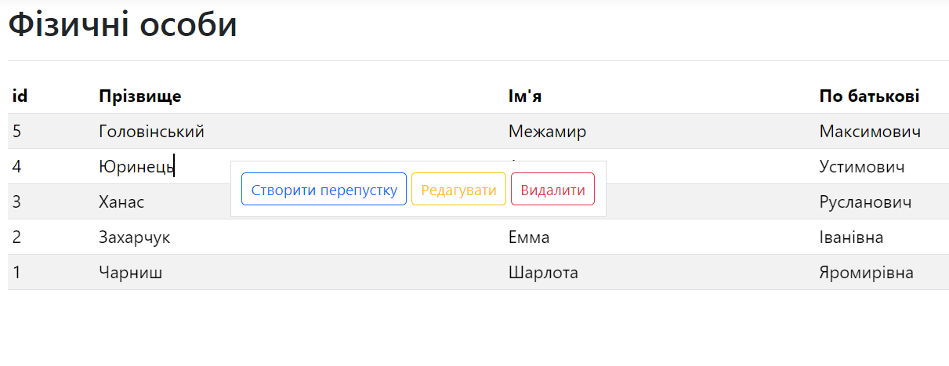
Рисунок 5.6 – Контекстне меню

Функція update_person() обробляє запити GET і POST. Коли користувач вибирає опцію редагування, надсилається GET-запит для відображення поточної інформації про людину. Користувач може внести зміни у форму (рис. 5.7) та відправити її, що викликає POST-запит, що обробляється тією самою функцією. Оновлені дані зберігаються у базі даних, і користувач перенаправляється назад на сторінку з оновленою інформацією.
У тому ж контекстному меню є опція видалення фізичної особи. За видалення відповідає функція delete_person(), що також знаходиться у файлі main.py. Функція delete_person() обробляє запит видалення запису з бази даних. Коли користувач вибирає цю опцію, надсилається запит, і функція витягує відповідний запис із бази даних та видаляє її. Після успішного видалення користувач перенаправляється на сторінку /index.

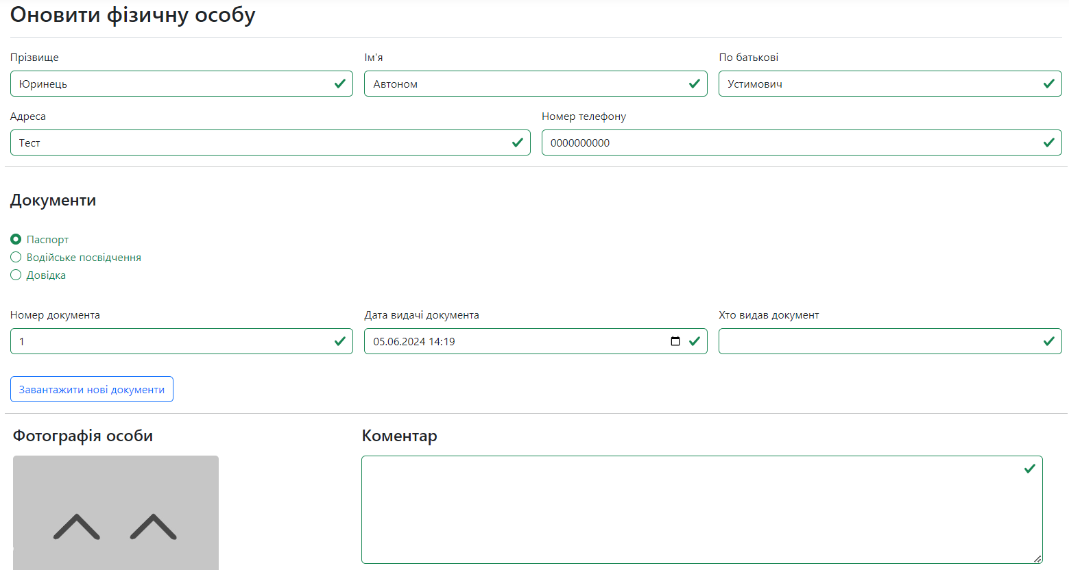

Рисунок 5.7 – Форма оновлення даних фізичних осіб

Контекстне меню також надає можливість виписати перепустку на фізичну особу. За це відповідає функція add_pass(). Функція add_pass() обробляє запит на створення нової перепустки для обраної фізичної особи. Користувач вводить необхідну інформацію у форму (рис. 5.8) про перепустку, таку як термін дії, рівень доступу, зав’язанного на пропуск контрагента та доступні зони. Функція зберігає новий пропуск у базі даних та пов'язує його з обраною фізичною особою. Після успішного створення перепустки користувач перенаправляється на сторінку з інформацією про видані перепустки.
На сторінці /index також є кнопка для додавання нової фізичної особи. За цю функцію відповідає add_person(). Коли користувач натискає кнопку "Додати фізичну особу", відправляється GET-запит для відображення форми додавання нової людини. Користувач заповнює форму (рис. 5.9) з необхідними даними та відправляє її, що викликає POST-запит, що обробляється функцією add_person(). Функція зберігає новий запис у базі даних і перенаправляє користувача на сторінку /index.

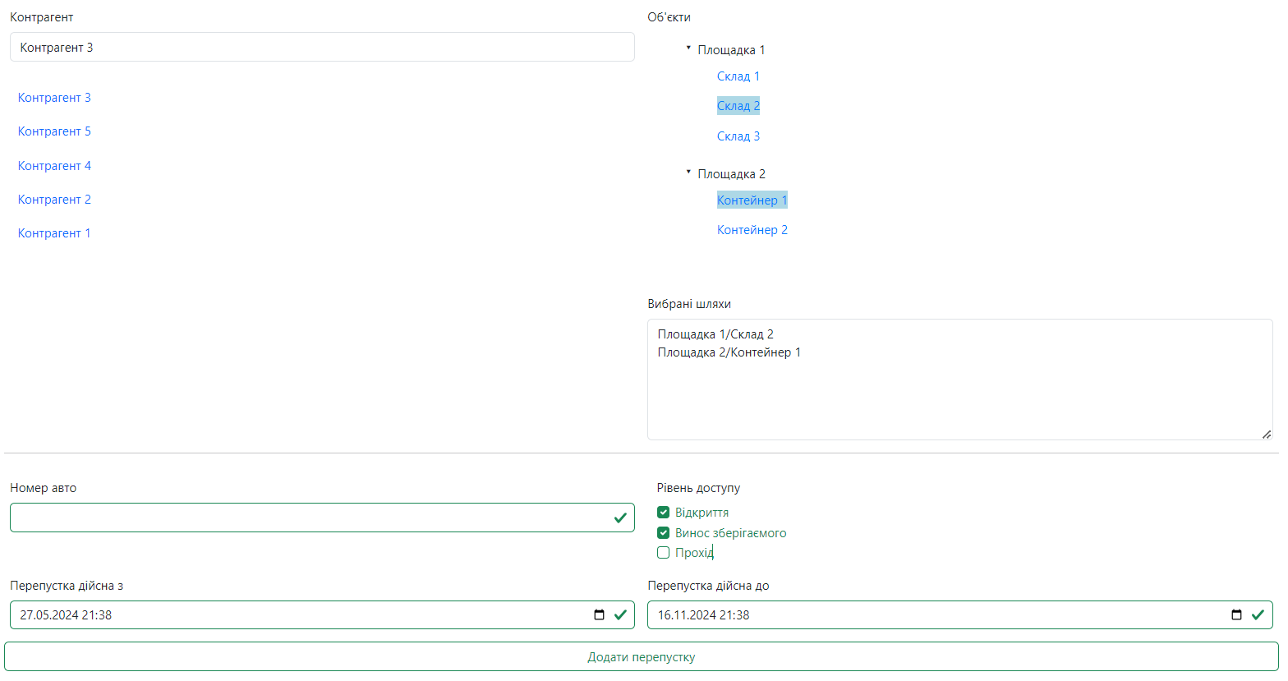

Рисунок 5.8 – Форма для створення нової перепуски

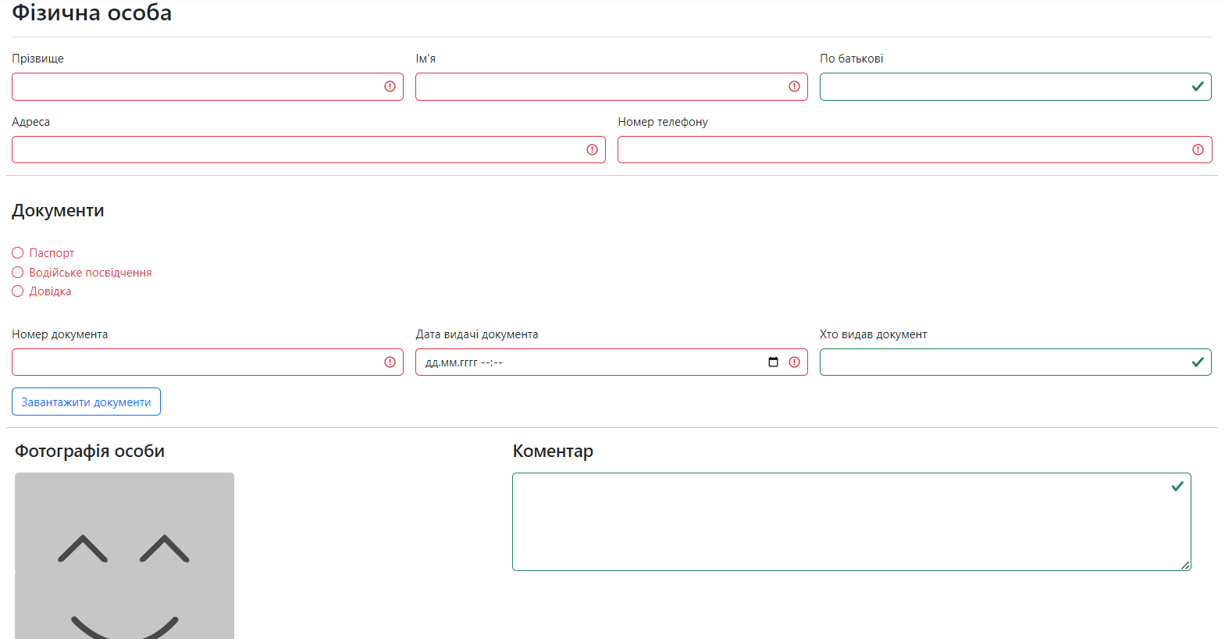

Рисунок 5.9 – Форма реєстрації фізичної особи

Також варто відзначити, що на сторінці /add_person, /update_person можна завантажити, оновити фотографію та документи фізичної особи. За це відповідають допоміжні функції: document_image, read_image_data, image та інші.
При натисканні лівою кнопкою миші на фізичну особу на сторінці /index відкривається докладна інформація про обрану людину. За це відповідає функція person_detail(). Функція person_detail() витягує всі дані про обрану фізичну особу з бази даних та рендерит шаблон з детальною інформацією (рис. 5.10), такою як ім'я, прізвище, дата народження, дані паспорта та історія перепусток. Це дозволяє користувачеві бачити всі деталі про людину та її історію перепусток.

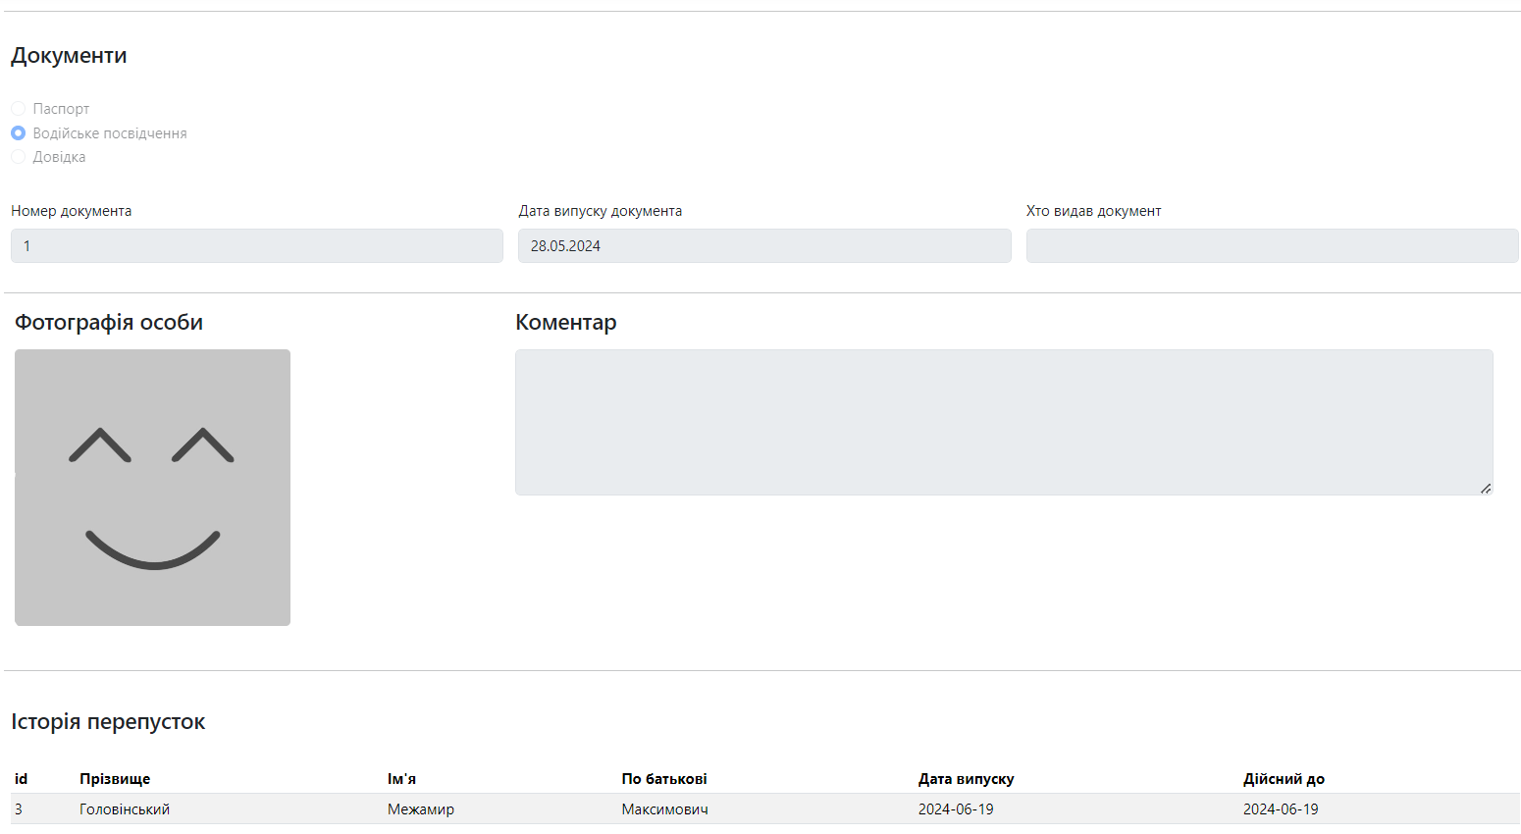

Рисунок 5.10 – Форма з детальною інформацією про фізичну особу

У верхній частині сторінки /index знаходиться пошуковий рядок, за допомогою якого користувач може шукати фізичних осіб у системі. За це відповідає функція search(). Функція search() обробляє запити на пошук та фільтрацію даних. Користувач вводить ключові слова або ім'я людини у пошуковий рядок та надсилає запит. Функція витягує відповідні записи з бази даних та рендерит сторінку з результатами пошуку, відображаючи знайдені записи (рис. 5.11).

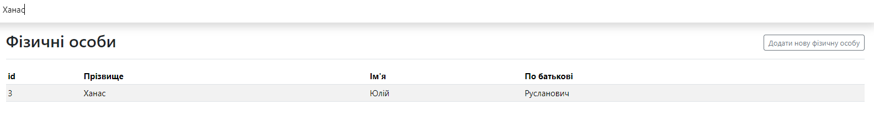

Рисунок 5.11 – Робота пошукової строки на головній сторінці

5.7 Функціонал на сторінці для роботи з перепустками

Сторінка /all_pass надає користувачам функціонал для роботи з перепустками, зареєстрованими в системі. Ця сторінка дозволяє шукати перепустки, видаляти їх, завантажувати та переглядати докладну інформацію. У верхній частині сторінки /all_pass знаходиться пошуковий рядок, за допомогою якого користувач може шукати пропуски в системі. За цю функцію відповідає search_pass(). Функція search_pass() обробляє запити на пошук та фільтрацію даних. Користувач вводить ключові слова, такі як ідентифікатор пропуску або ім'я власника, у пошуковий рядок та надсилає запит. Функція витягує відповідні записи з бази даних та рендерит сторінку з результатами пошуку, відображаючи знайдені перепустки (рис 5.12).

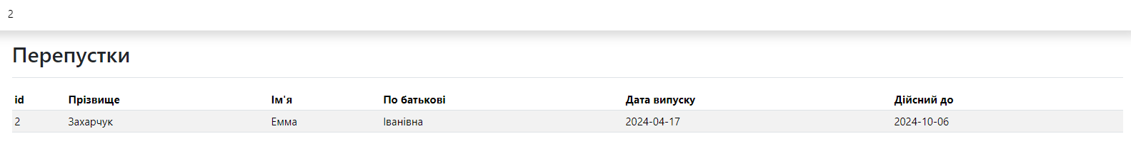

Рисунок 5.12 – Робота пошукової строки на сторінці для роботи з перепустками

При натисканні правої кнопкою миші на пропуск на сторінці /all_pass відкривається контекстне меню (рис. 5.13), яке надає функції видалення пропуску та скачування пропуску у вигляді зображення у форматі .png. За видалення пропуску відповідає функція delete_pass(). Функція delete_pass() обробляє запит на видалення запису про пропуск із бази даних. Коли користувач вибирає цю опцію, надсилається запит, і функція витягує відповідний запис із бази даних та видаляє її. Після успішного видалення користувач перенаправляється на сторінку /all_pass. За скачування перепустки відповідає функція download_file(). Функція download_file() обробляє запит на завантаження даних пропуску. Коли користувач вибирає цю опцію, надсилається запит, і функція витягує дані пропуску з бази даних, формує файл у скрипті create_pass.py і відправляє користувачеві для скачування.

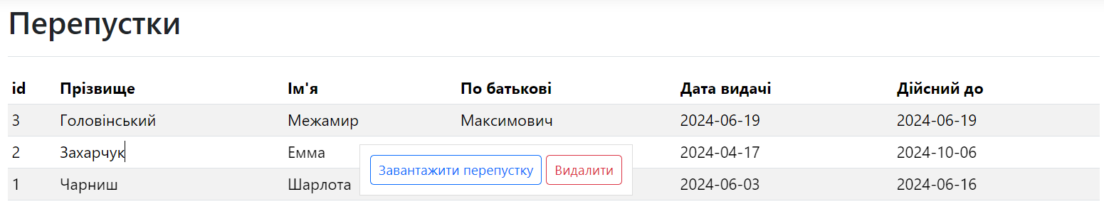

Рисунок 5.13 – Контекстне меню на сторінці для роботи з пропусками

При натисканні лівою кнопкою миші на пропуск на сторінці /all_pass відкривається сторінка з детальною інформацією про обрану перепустку (рис. 5.14). За це відповідає функція pass_detail(). Функція pass_detail() витягує всі дані про вибраний пропуск з бази даних та рендерит шаблон з детальною інформацією. Це дозволяє користувачеві бачити всі деталі пропуску.
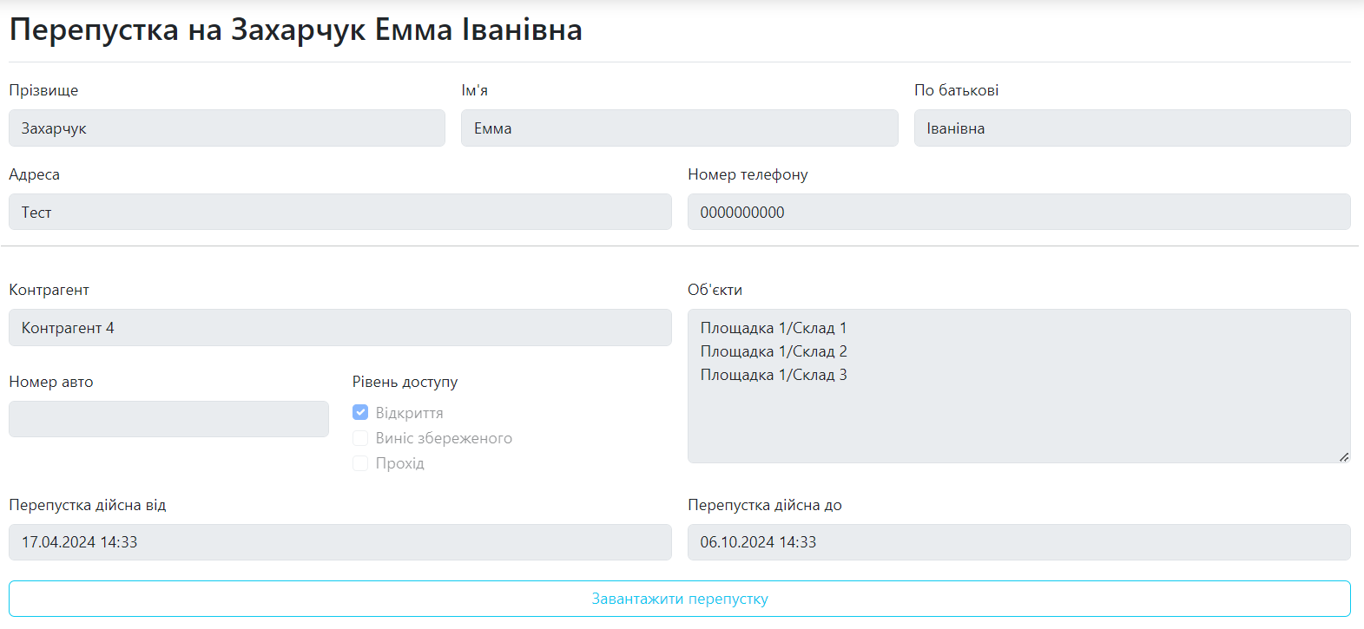
Рисунок 5.14 – Форма з детальною інформацією про перепустку

5.8 Функціонал на сторінці для роботи з контрагентами

Розділ з контрагентами надає користувачам функціонал управління інформацією про контрагентах. У верхній частині розділу контрагентів знаходиться кнопка для додавання нового контрагента. За цю функцію відповідає add_cp(). Коли користувач натискає кнопку "Додати нового контрагента", відправляється GET-запит для відображення html-шаблону з формою додавання нового контрагента (рис. 5.15). Користувач заповнює форму з необхідними даними, такими як назва компанії, контактна інформація та інші деталі, та відправляє її, що викликає POST-запит, що обробляється функцією add_cp(). Функція зберігає новий запис у базі даних і перенаправляє користувача назад на сторінку з контрагентами, де новий контрагент буде відображено у списку.

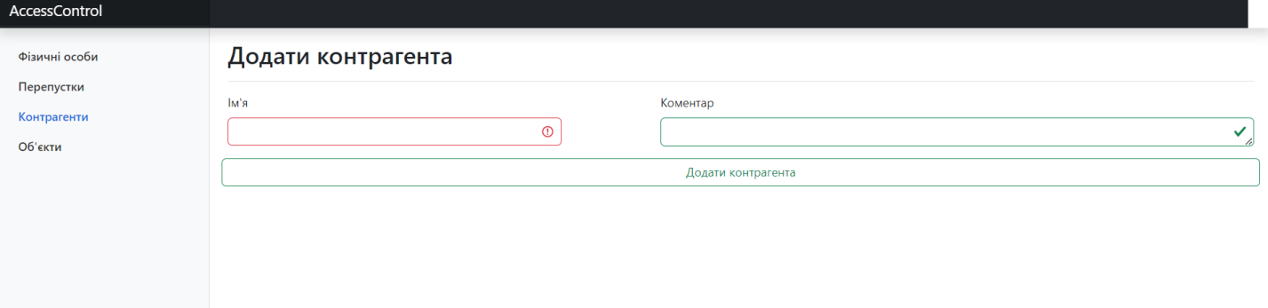

Рисунок – 5.15 Форма реєстрації контрагента

При натисканні правою кнопкою миші на контрагента на сторінці відкривається контекстне меню, яке надає функції редагування інформації про контрагент та видалення контрагента з бази даних. За редагування інформації про контрагент відповідає функція update_cp().Функція update_cp() обробляє GET і POST запити. Коли користувач вибирає опцію редагування, надсилається GET-запит для відображення сторінки з поточної інформації про контрагента. Користувач може внести зміни у форму та відправити її, що викликає POST-запит, що обробляється тією самою функцією. Оновлені дані зберігаються у базі даних, і користувач перенаправляється назад на сторінку з оновленою інформацією.
За видалення контрагента відповідає функція delete_cp(). Функція delete_cp() обробляє запит на видалення запису контрагенту з бази даних. Коли користувач вибирає цю опцію, надсилається запит, і функція витягує відповідний запис із бази даних та видаляє її. Після успішного видалення користувач перенаправляється на сторінку з контрагентами.
При натисканні лівою кнопкою миші на контрагента відкривається сторінка з детальною інформацією про вибраний контрагент. За це відповідає функція cp_detail(). Функція cp_detail() витягує всі дані про вибраний контрагент з бази даних і рендерит шаблон з детальною інформацією, такою як назва компанії, контактна інформація, адреса, список пов'язаних документів та історія взаємодій. Це дозволяє користувачеві бачити всі деталі про контрагента.

5.8 Функціонал на сторінці для роботи з об’єктами

Розділ об'єктів у додатку використовує структуру даних "дерево" для організації та відображення об'єктів. Ця структура включає материнські (батьківські) та дочірні об'єкти, що дозволяє користувачам легко навігувати та керувати об'єктами. Коли користувач натискає ліву кнопку миші на материнський об'єкт, він розкривається, показуючи всі його дочірні об'єкти. Це реалізується через функцію toggleChildren(), яка управляє видимістю дочірніх елементів та зберігає стан у localStorage. При натисканні лівою кнопкою миші на дочірній об'єкт відкривається сторінка з детальною інформацією про вибраний об'єкт. За це відповідає функція selectNode(), яка перенаправляє користувача на URL/storage/<object_id>. Ця функція витягує дані про вибраний об'єкт та пов'язані пропуски з бази даних і рендерит шаблон storage_detail.html для відображення інформації.
При натисканні правою кнопкою миші на об'єкт відкривається контекстне меню (рис. 5.16), яке надає функції видалення об'єкта та додавання дочірнього елемента. За видалення об'єкта відповідає функція delete_node().Функція delete_node() видаляє запис про об'єкт з бази даних і перенаправляє користувача на сторінку зі списком об'єктів.За додавання дочірнього елемента відповідає функція, що викликається через маршрут /add_child/<parent_id>. для введення даних нового дочірнього об'єкта та зберігає їх у базі даних.
У верхній частині сторінки об'єктів знаходиться кнопка додавання нового батьківського елемента. За цю функцію відповідає add_parent_object(). Коли користувач натискає кнопку "Додати батьківський об'єкт", надсилається GET-запит для відображення форми додавання нового батьківського об'єкта. Користувач заповнює форму з необхідними даними, такими як назва та опис об'єкта, і відправляє її, що викликає POST-запит, що обробляється функцією add_parent_object(). Функція зберігає новий запис у базі даних і перенаправляє користувача назад на сторінку з об'єктами, де новий батьківський об'єкт буде відображено у структурі.

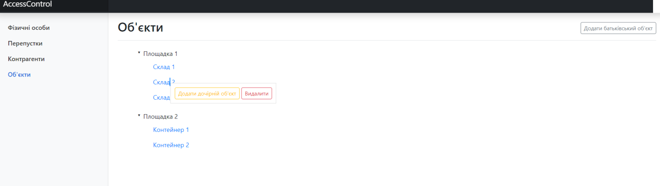

Рисунок 5.16 – Контекстне меню на сторінці для роботи з об’єктами

5.9 Реалізація бази даних

5.9.1 Структура бази даних

У цьому розділі розглядається структура бази даних системи контролю доступу фізичних осіб на підприємство. Схема бази даних створювалась з урахуванням функціональних вимог підприємства і не залежить від будь-яких особливостей фізичної реалізації інформаційної системи, як-от тип обраної СУБД чи мову програмування.
Послідовність етапів створення схеми бази даних:
1) визначення сутностей;
2) визначення атрибутів сутностей;
3) завдання первинних та зовнішніх ключів.
З аналізу предметної області, для функціонування інформаційної системи необхідні такі сутності (табл. 1):

Таблиця 1- Опис сутностей
Ім'я атрибуту | Опис | Тип | Обмеження
Користувач (User) -Таблиця представляє обліковий запис адміністратора системи, використовується для аутентифікація та управління системою.Таблиця представляє обліковий запис адміністратора системи, використовується для аутентифікація та управління системою.
id | Унікальний ідентифікатор користувача | цілій, унікальний | первинний ключ
username | Ім'я користувача для входу в систему | символьний | не пусте
password | Пароль користувача | символьний | не пусте
Об'єкт (Object) - Таблиця представляє об'єкти підприємства, до яких може бути наданий доступ. Це можуть бути будівлі, кімнати, зони тощо. Підтримує ієрархічну структуру для представлення вкладених об'єктів.
object_id | Унікальний ідентифікатор об'єкта | цілій, унікальний | первинний ключ
name | Ім'я об'єкта | символьний | не пусте
parent_obj_id | Ідентифікатор батьківського об'єкта | цілій | -
Оренда (Rent) - Таблиця зберігає інформацію про контракти оренди між контрагентами та підприємством.
id | Унікальний ідентифікатор оренди | цілій, унікальний | первинний ключ
ContrId | Ідентифікатор контрагента | цілій | не пусте
Рівень доступу (AccessLevel) - Таблиця визначає рівні доступу для кожного пропуску, зв'язуючи їх з конкретними зонами або правами.
id | Унікальний ідентифікатор рівня доступу | цілій, унікальний | первинний ключ
pass_id | Ідентифікатор пропуску | цілій | не пусте
access_level | Рівень доступу (наприклад, 1, 2, 3) | цілій | не пусте
Документ (Document) - Таблиця зберігає документи, пов'язані з особами (AC), такі як скани паспортів, фото та інші важливі документи
id | Унікальний ідентифікатор документа | цілій, унікальний | первинний ключ
ac_id | Ідентифікатор особи | цілій | не пусте
filename | Ім'я файлу документа | символьний | не пусте
data | Дані документа у бінарному форматі | бінарний | не пусте
Контрагент (Counterpartie) - Таблиця представляє контрагентів, які взаємодіють з підприємством, наприклад, орендують приміщення.
id | Унікальний ідентифікатор контрагента | цілій, унікальний | первинний ключ
name | Ім'я контрагента | символьний | не пусте
comment | Коментарі щодо контрагента | символьний | -
Пропуск (Pass) - Таблиця зберігає інформацію про видані пропуски, включаючи дати видачі та закінчення дії, номери автомобілів та рівні доступу.
id | Унікальний ідентифікатор пропуску | цілій, унікальний | первинний ключ
ac_id | Ідентифікатор особи | цілій | не пусте
issue_date | Дата видачі пропуску | дата | не пусте
valid_until | Дата закінчення дії пропуску | дата | не пусте
car_number | Номер автомобіля | символьний | -
counterpartie | Ім'я контрагента | символьний | -
access_level | Рівень доступу, присвоєний пропуску | цілій | не пусте
storages | Перелік об'єктів, до яких відкритий доступ за пропуском | символьний | -
Особа (AC) - Таблиця представляє особисту інформацію про фізичних осіб, яким видані пропуски
id | Унікальний ідентифікатор особи | цілій, унікальний | первинний ключ
f_name | Ім'я | символьний | не пусте
m_name | По батькові | символьний | не пусте
l_name | Прізвище | символьний | не пусте
address | Адреса | символьний | -
phone | Телефон | символьний | не пусте
passport_id | Номер паспорта | символьний | не пусте
passport_date | Дата видачі паспорта | дата | не пусте
type_doc | Тип документа | символьний | -
who_write_doc | Орган, що видав документ | символьний | -
filename_avatar | Ім'я файлу аватара | символьний | -
data_avatar | Дані аватара у бінарному форматі | бінарний | -
comment | Коментарі | символьний | -
Об'єкт для пропуску (Obj_for_pass) - Таблиця зв'язує пропуски з об'єктами, до яких відкритий доступ.
id | Унікальний ідентифікатор запису | цілій, унікальний | первинний ключ
pass_id | Ідентифікатор пропуску | цілій | не пусте
object_id | Ідентифікатор об'єкта | цілій | не пусте

5.9.2 Зв'язки у базі даних

Таблиця User не має прямих зв'язків з іншими таблицями, оскільки представляє адміністратора системи. Таблиця Object утворює ієрархічну структуру, де кожен об'єкт може мати батьківський об'єкт через поле parent_obj_id. Цей зв'язок рекурсивний. Таблиця Rent пов'язана з таблицею Counterpartie через поле ContrId, що дозволяє відстежувати орендовані контрагентами об'єкти. Таблиця AccessLevel пов'язана з таблицею Pass через поле pass_id, що визначає рівні доступу, пов'язані з кожним пропуском. Таблиця Document пов'язана з таблицею AC через поле ac_id, що дозволяє зберігати документи, пов'язані з певними особами. Таблиця Pass пов'язана з таблицею AC через поле ac_id, що визначає, яка особа володіє пропуском. Також пов'язана з таблицею Counterpartie через поле counterpartie, вказуючи на контрагента. Таблиця Obj_for_pass пов'язана з таблицею Pass через поле pass_id і з таблицею Object через поле object_id, що дозволяє вказати, до яких об'єктів відкритий доступ за конкретним пропуском.

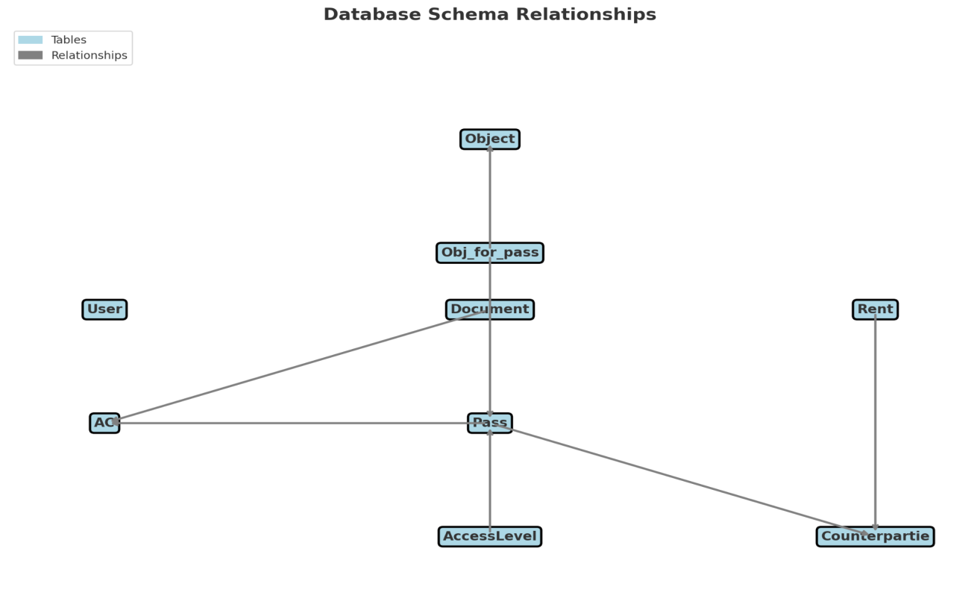

Рисунок 5.17 - Архітектура бази даних

Ця структура бази даних забезпечує ефективне зберігання і управління даними, необхідними для функціонування системи контролю доступу фізичних осіб на підприємстві.

ВИСНОВКИ

В процесі виконання дипломної роботи була розроблена та успішно реалізована система контролю доступу фізичних осіб на підприємство. Система включає в себе модулі для авторизації користувачів, управління даними про відвідувачів, створення перепусток, а також зручний інтерфейс для ефективного керування всіма функціями системи. Використання сучасних веб-технологій забезпечило високу продуктивність, зручність користування та можливість легкого перетворення веб-застосунку на десктопний додаток. Впровадження даної системи дозволяє значно підвищити рівень безпеки підприємства, автоматизуючи процеси управління доступом і знижуючи ризики, пов'язані з людським фактором. Крім того, система демонструє високу продуктивність і масштабованість, що є ключовими факторами для успішної діяльності сучасного підприємства в умовах постійних технологічних змін і зростаючих вимог до безпеки. Така комплексна система не тільки підвищує рівень захищеності, але й оптимізує управлінські процеси, що сприяє стабільній і ефективній роботі підприємства.

СПИСОК ВИКОРИСТАНИХ ДЖЕРЕЛ

- Flask Documentation [Електронний ресурс] // Режим доступу: https://flask.palletsprojects.com/
- Bootstrap Documentation [Електронний ресурс] // Режим доступу: https://getbootstrap.com/
- SQLAlchemy Documentation [Електронний ресурс] // Режим доступу: https://www.sqlalchemy.org/
- Webview Library [Електронний ресурс] // Режим доступу: https://github.com/webview/webview
- Jquery [Електронний ресурс] // Режим доступу: https://api.jquery.com/
- SAP Extended Warehouse Management [Електронний ресурс] // Режим доступу: https://www.sap.com/central-asia-caucasus/products/scm/extended-warehouse-management.html
- Oracle Warehouse Management System [Електронний ресурс] // Режим доступу: https://www.oracle.com/ua/scm/logistics/warehouse-management/what-is-warehouse-management/
- Infor Warehouse Management System [Електронний ресурс] // Режим доступу: https://www.infor.com/solutions/scm/warehousing/warehouse-management-system
- Python. Вичерпне керівництво [Електронний ресурс] // Режим доступу: https://sd.blackball.lv/books/19011?mode=read
- Архітектура MVC [Електронний ресурс] // Режим доступу: https://habr.com/ru/articles/181772/
- Ellis, G. & Dix, A. (2007). Introduction to Python for Science and Engineering. Springer. [Електронний ресурс] // Режим доступу: https://link.springer.com/book/10.1007/978-3-319-28297-5
- Johnson, S. & Feldman, P. (2019). Security Engineering: A Guide to Building Dependable Distributed Systems. Wiley. [Електронний ресурс] // Режим доступу: https://www.wiley.com/en-us/Security+Engineering%2C+2nd+Edition-p-9780470068526
- Martin, R.C. (2008). Clean Code: A Handbook of Agile Software Craftsmanship. Prentice Hall. [Електронний ресурс] // Режим доступу: https://www.oreilly.com/library/view/clean-code-a/9780136083238/
- "Flask Security Features" [Електронний ресурс] // Режим доступу: https://flask-security.readthedocs.io/
- "Bootstrap 5 Migration Guide" [Електронний ресурс] // Режим доступу: https://getbootstrap.com/docs/5.0/migration/
- Patterson, D. & Hennessy, J. (2017). Computer Organization and Design: The Hardware/Software Interface. Morgan Kaufmann. [Електронний ресурс] // Режим доступу: https://www.elsevier.com/books/computer-organization-and-design-risc-v-edition/patterson/978-0-12-812275-4

ДОДАТОК А
Вихідний код програми

Код реалізації інтерфейсу

index.html

<!doctype html>
<html lang="ru">
<head>
<meta charset="utf-8">
<meta name="viewport" content="width=device-width, initial-scale=1">
<title>Access Control</title>

<link rel="stylesheet" type="text/css" href="{{ url_for( 'static', filename='css/style.css', v=1)}}">
<!-- Bootstrap core CSS -->
<link href="https://cdn.jsdelivr.net/npm/bootstrap@5.3.2/dist/css/bootstrap.min.css" rel="stylesheet"
integrity="sha384-T3c6CoIi6uLrA9TneNEoa7RxnatzjcDSCmG1MXxSR1GAsXEV/Dwwykc2MPK8M2HN" crossorigin="anonymous">
<meta name="theme-color" content="#7952b3">

<style>
.bd-placeholder-img {
font-size: 1.125rem;
text-anchor: middle;
-webkit-user-select: none;
-moz-user-select: none;
user-select: none;
}

@media (min-width: 768px) {
.bd-placeholder-img-lg {
font-size: 3.5rem;
}
}
.custom-context-menu {
display: none;
position: absolute;
z-index: 1000;
padding: 10px;
background-color: white;
border: solid 1px #ddd;

}
</style>
</head>
<body>
<header class="navbar navbar-dark sticky-top bg-dark flex-md-nowrap p-0 shadow" style="">
<a class="navbar-brand col-md-3 col-lg-2 me-0 px-3" href="/">AccessControl</a>
<button class="navbar-toggler position-absolute d-md-none collapsed" type="button" data-bs-toggle="collapse" data-bs-target="#sidebarMenu" aria-controls="sidebarMenu" aria-expanded="false" aria-label="Переключение навигации">
<span class="navbar-toggler-icon"></span>
</button>
<form action="/search" method="get" class="form-control form-control-dark w-100" role="search">
<input class="w-100 search" name="query" type="text" placeholder="Поиск" aria-label="Поиск">
</form>
<div class="navbar-nav" >
</div>
</header>

<div class="container-fluid">
<div class="row">
<nav id="sidebarMenu" class="col-md-3 col-lg-2 d-md-block bg-light sidebar collapse">
<div class="position-sticky pt-3">
<ul class="nav flex-column">
<li class="nav-item">
<a class="nav-link active" aria-current="page" href="/">
<span data-feather="home"></span>
Физические лица
</a>
</li>
<li class="nav-item">
<a class="nav-link" href="/all_pass">
<span data-feather="file"></span>
Пропуска
</a>
</li>
<li class="nav-item">
<a class="nav-link" href="/all_cp">
<span data-feather="users"></span>
Контрагенты
</a>
</li>
<li class="nav-item">
<a class="nav-link" href="/all_storage">
<span data-feather="bar-chart-2"></span>
Объекты
</a>
</li>
</ul>
</div>
</nav>

<main class="col-md-9 ms-sm-auto col-lg-10 px-md-4">
<div class="d-flex justify-content-between flex-wrap flex-md-nowrap align-items-center pt-3 pb-2 mb-3 border-bottom">
<h1 class="h2">Физические лица</h1>
<div class="btn-toolbar mb-2 mb-md-0">
<a type="button" href="/add_person" class="btn btn-sm btn-outline-secondary">
<span data-feather="calendar"></span>
Добавить новое физическое лицо
</a>
</div>
</div>
<div class="table-responsive">
<table class="table table-striped table-sm">
<thead>
<tr>
<th scope="col">id</th>
<th scope="col">Фамилия</th>
<th scope="col">Имя</th>
<th scope="col">Отчество</th>
</tr>
</thead>
<tbody>
{% for person in persons[::-1] %}
<tr data-id="{{ person.id }}" data-href="/person/{{ person.id }}">
<td>{{ person.id }}</td>
<td>{{ person.m_name }}</td>
<td>{{ person.f_name }}</td>
<td>{{ person.l_name }}</td>
</tr>
{% endfor %}
</tbody>
</table>
<div class="custom-context-menu" id="contextMenu">
<a type="button" href="#" class="btn btn-sm btn-outline-primary">Создать пропуск</a>
<a type="button" href="#" class="btn btn-sm btn-outline-warning">Редактировать</a>
<a type="button" href="#" class="btn btn-sm btn-outline-danger">Удалить</a>
</div>
</div>
</main>
</div>
</div>
<script>
document.addEventListener("DOMContentLoaded", function() {
var rows = document.querySelectorAll("tr[data-href]");
rows.forEach(function(row) {
row.addEventListener("click", function() {
var href = this.dataset.href;
window.location.href = href;
});
});
});
</script>
<script>
document.addEventListener('DOMContentLoaded', function() {
document.querySelectorAll('tbody tr').forEach(function(row) {
row.addEventListener('contextmenu', function(e) {
e.preventDefault();
var contextMenu = document.getElementById('contextMenu');
contextMenu.style.display = 'block';
contextMenu.style.left = e.pageX + 'px';
contextMenu.style.top = e.pageY + 'px';
window.currentId = this.dataset.id;
});
});

document.addEventListener('click', function(e) {
document.getElementById('contextMenu').style.display = 'none';
});
});

document.addEventListener('DOMContentLoaded', function() {
document.querySelectorAll('tbody tr').forEach(function(row) {
row.addEventListener('contextmenu', function(e) {
e.preventDefault();
var contextMenu = document.getElementById('contextMenu');
contextMenu.style.display = 'block';
contextMenu.style.left = e.pageX + 'px';
contextMenu.style.top = e.pageY + 'px';
window.currentId = this.dataset.id;
document.querySelector('a.btn-outline-primary').href = '/add_pass/' + window.currentId; // Создать пропуск
document.querySelector('a.btn-outline-warning').href = '/update_person/' + window.currentId; // Редактировать
document.querySelector('a.btn-outline-danger').href = '/delete_person/' + window.currentId; // Удалить
});
});

document.addEventListener('click', function(e) {
document.getElementById('contextMenu').style.display = 'none';
});
});
</script>
<script src="https://cdn.jsdelivr.net/npm/bootstrap@5.3.2/dist/js/bootstrap.bundle.min.js"
integrity="sha384-C6RzsynM9kWDrMNeT87bh95OGNyZPhcTNXj1NW7RuBCsyN/o0jlpcV8Qyq46cDfL" crossorigin="anonymous">
</script>
</body>
</html>

all_pass.html

<!doctype html>
<html lang="ru">
<head>
<meta charset="utf-8">
<meta name="viewport" content="width=device-width, initial-scale=1">
<title>Access Control</title>
<link rel="stylesheet" type="text/css" href="{{ url_for( 'static', filename='css/style.css', v=1)}}">
<!-- Bootstrap core CSS -->
<link href="https://cdn.jsdelivr.net/npm/bootstrap@5.3.2/dist/css/bootstrap.min.css" rel="stylesheet"
integrity="sha384-T3c6CoIi6uLrA9TneNEoa7RxnatzjcDSCmG1MXxSR1GAsXEV/Dwwykc2MPK8M2HN" crossorigin="anonymous">
<meta name="theme-color" content="#7952b3">
<style>
.bd-placeholder-img {
font-size: 1.125rem;
text-anchor: middle;
-webkit-user-select: none;
-moz-user-select: none;
user-select: none;
}

@media (min-width: 768px) {
.bd-placeholder-img-lg {
font-size: 3.5rem;
}
}
.custom-context-menu {
display: none;
position: absolute;
z-index: 1000;
padding: 10px;
background-color: white;
border: solid 1px #ddd;

}
.node-item > .content-container {
position: relative;
padding-left: 20px;
}

.node-item > .content-container.has-children::before {
content: '▸';
position: absolute;
left: 0;
top: 50%;
transform: translateY(-50%);
transition: transform 0.3s ease-in-out;
cursor: pointer;
}

.node-item.open > .content-container.has-children::before {
transform: translateY(-50%) rotate(90deg);
}

.node-item > .content-container:not(.has-children) {
color: #007bff; /* Измените цвет на тот, который вам нужен */
}
/* Общие стили для списка */
ul {
list-style-type: none; /* Убираем маркеры списка */
padding-left: 20px; /* Отступ для вложенности */
}

/* Стили для элементов списка */
.node-item {
margin: 5px 0;
padding: 5px;
border-radius: 5px;
transition: background-color 0.3s; /* Анимация для подсветки */
}

/* Подсветка при наведении */
.node-item:hover {
background-color: #f0f0f0;
}

/* Стили для активного элемента */
.node-item.active,
.selected { /* Дополнительный класс для выбранных элементов */
background-color: #add8e6;
}

/* Стилизация курсора */
.content-container {
cursor: pointer;
}

/* Стили для скрытия/отображения дочерних элементов */
.node-item > ul {
display: none; /* Скрытие по умолчанию */
}

.node-item.open > ul {
display: block; /* Отображение при раскрытии */
}
.selected {
background-color: #add8e6; /* Светло-голубой фон для выбранных элементов */
}
</style>

</head>
<body>

<header class="navbar navbar-dark sticky-top bg-dark flex-md-nowrap p-0 shadow" style="">
<a class="navbar-brand col-md-3 col-lg-2 me-0 px-3" href="/">AccessControl</a>
<button class="navbar-toggler position-absolute d-md-none collapsed" type="button" data-bs-toggle="collapse" data-bs-target="#sidebarMenu" aria-controls="sidebarMenu" aria-expanded="false" aria-label="Переключение навигации">
<span class="navbar-toggler-icon"></span>
</button>
<form action="/search_pass" method="get" class="form-control form-control-dark w-100" role="search">
<input class="w-100 search" name="query" type="text" placeholder="Поиск" aria-label="Поиск">
</form>
<div class="navbar-nav" >
</div>
</header>

<div class="container-fluid">
<div class="row">
<nav id="sidebarMenu" class="col-md-3 col-lg-2 d-md-block bg-light sidebar collapse">
<div class="position-sticky pt-3">
<ul class="nav flex-column">
<li class="nav-item">
<a class="nav-link" aria-current="page" href="/">
<span data-feather="home"></span>
Физические лица
</a>
</li>
<li class="nav-item">
<a class="nav-link active" href="/all_pass">
<span data-feather="file"></span>
Пропуска
</a>
</li>
<li class="nav-item">
<a class="nav-link" href="/all_cp">
<span data-feather="users"></span>
Контрагенты
</a>
</li>
<li class="nav-item">
<a class="nav-link" href="/all_storage">
<span data-feather="bar-chart-2"></span>
Объекты
</a>
</li>
</ul>
</div>
</nav>
<main class="col-md-9 ms-sm-auto col-lg-10 px-md-4">
<div class="d-flex justify-content-between flex-wrap flex-md-nowrap align-items-center pt-3 pb-2 mb-3 border-bottom">
<h1 class="h2">Пропуска</h1>
<div class="btn-toolbar mb-2 mb-md-0">
</div>
</div>
<div class="table-responsive">
<table class="table table-striped table-sm">
<thead>
<tr>
<th scope="col">id</th>
<th scope="col">Фамилия</th>
<th scope="col">Имя</th>
<th scope="col">Отчество</th>
<th scope="col">Дата выпуска</th>
<th scope="col">Годен до</th>
</tr>
</thead>
<tbody>
{% for p in pas_pagination %}
<tr data-id="{{ p.id }}" data-href="/pass/{{ p.id }}">
<td>{{ p.id }}</td>
<td>{{ person_m_name(p.ac_id) }}</td>
<td>{{ person_f_name(p.ac_id) }}</td>
<td>{{ person_l_name(p.ac_id) }}</td>
<td>{{ p.issue_date.strftime('%Y-%m-%d') }}</td>
<td>{{ p.valid_until.strftime('%Y-%m-%d') }}</td>
</tr>
{% endfor %}
</tbody>
</table>
<div class="custom-context-menu" id="contextMenu">
<a type="button" href="#" class="btn btn-sm btn-outline-primary">Скачать пропуск</a>
<!--<a type="button" href="#" class="btn btn-sm btn-outline-warning">Редактировать</a>-->
<a type="button" href="#" class="btn btn-sm btn-outline-danger">Удалить</a>
</div>
</div>
<nav aria-label="Page navigation example">
<ul class="pagination justify-content-center">
{% if pas_pagination.has_prev %}
<li class="page-item"><a class="page-link" href="{{ url_for('all_pass', page=pas_pagination.prev_num , query=query) }}">Предыдущая</a></li>
{% else %}
<li class="page-item disabled"><span class="page-link">Предыдущая</span></li>
{% endif %}

{% for page in pas_pagination.iter_pages(left_edge=1, right_edge=1, left_current=1, right_current=2) %}
{% if page %}
<li class="page-item {% if page == pas_pagination.page %}active{% endif %}"><a class="page-link" href="{{ url_for('all_pass', page=page, query=query) }}">{{ page }}</a></li>
{% else %}
<li class="page-item disabled"><span class="page-link">...</span></li>
{% endif %}
{% endfor %}

{% if pas_pagination.has_next %}
<li class="page-item"><a class="page-link" href="{{ url_for('all_pass', page=pas_pagination.next_num, query=query) }}">Следующая</a></li>
{% else %}
<li class="page-item disabled"><span class="page-link">Следующая</span></li>
{% endif %}
</ul>
</nav>
</main>
</div>
</div>
<script>
document.getElementById('downloadBtn').addEventListener('click', function() {
const passId = window.currentId; // Укажите здесь актуальный ID, возможно, передавая его в шаблон из Flask
fetch(`/download/${passId}`)
.then(response => response.json())
.then(data => {
// Создаем временную ссылку для скачивания файла и эмулируем нажатие на нее
const a = document.createElement('a');
a.href = data.url;
a.download = ''; // Вы можете указать имя файла для скачивания, если хотите
document.body.appendChild(a); // Добавляем ссылку к документу
a.click(); // Эмулируем клик по ссылке, чтобы начать скачивание
document.body.removeChild(a); // Удаляем ссылку после начала скачивания
})
.catch(error => console.error('Ошибка скачивания файла:', error));
});
</script>
<script>
document.addEventListener("DOMContentLoaded", function() {
var rows = document.querySelectorAll("tr[data-href]");
rows.forEach(function(row) {
row.addEventListener("click", function() {
var href = this.dataset.href;
window.location.href = href;
});
});
});
</script>
<script>
document.addEventListener('DOMContentLoaded', function() {
document.querySelectorAll('tbody tr').forEach(function(row) {
row.addEventListener('contextmenu', function(e) {
e.preventDefault();
var contextMenu = document.getElementById('contextMenu');
contextMenu.style.display = 'block';
contextMenu.style.left = e.pageX + 'px';
contextMenu.style.top = e.pageY + 'px';
window.currentId = this.dataset.id;
});
});

document.addEventListener('click', function(e) {
document.getElementById('contextMenu').style.display = 'none';
});
});

document.addEventListener('DOMContentLoaded', function() {
document.querySelectorAll('tbody tr').forEach(function(row) {
row.addEventListener('contextmenu', function(e) {
e.preventDefault();
var contextMenu = document.getElementById('contextMenu');
contextMenu.style.display = 'block';
contextMenu.style.left = e.pageX + 'px';
contextMenu.style.top = e.pageY + 'px';
window.currentId = this.dataset.id;
document.querySelector('a.btn-outline-primary').href = '/download/' + window.currentId; // Редактировать
//document.querySelector('a.btn-outline-warning').href = '/update_pass/' + window.currentId; // Редактировать
document.querySelector('a.btn-outline-danger').href = '/delete_pass/' + window.currentId; // Удалить
});
});

document.addEventListener('click', function(e) {
document.getElementById('contextMenu').style.display = 'none';
});
});

</script>
<script src="https://cdn.jsdelivr.net/npm/bootstrap@5.3.2/dist/js/bootstrap.bundle.min.js"
integrity="sha384-C6RzsynM9kWDrMNeT87bh95OGNyZPhcTNXj1NW7RuBCsyN/o0jlpcV8Qyq46cDfL" crossorigin="anonymous">
</script>
</body>
</html>

all_cp.html

<!doctype html>
<html lang="ru">
<head>
<meta charset="utf-8">
<meta name="viewport" content="width=device-width, initial-scale=1">
<title>Access Control</title>

<link rel="stylesheet" type="text/css" href="{{ url_for( 'static', filename='css/style.css', v=1)}}">
<!-- Bootstrap core CSS -->
<link href="https://cdn.jsdelivr.net/npm/bootstrap@5.3.2/dist/css/bootstrap.min.css" rel="stylesheet"
integrity="sha384-T3c6CoIi6uLrA9TneNEoa7RxnatzjcDSCmG1MXxSR1GAsXEV/Dwwykc2MPK8M2HN" crossorigin="anonymous">
<meta name="theme-color" content="#7952b3">
<style>
.bd-placeholder-img {
font-size: 1.125rem;
text-anchor: middle;
-webkit-user-select: none;
-moz-user-select: none;
user-select: none;
}

@media (min-width: 768px) {
.bd-placeholder-img-lg {
font-size: 3.5rem;
}
}
.custom-context-menu {
display: none;
position: absolute;
z-index: 1000;
padding: 10px;
background-color: white;
border: solid 1px #ddd;

}
</style>
<style>
.selected {
background-color: #add8e6; /* Светло-голубой фон для выбранных элементов */
}
.node-item > .content-container {
position: relative;
padding-left: 20px; /* Достаточно места для стрелочки */
}

/* Стили для стрелочки */
.node-item > .content-container.has-children::before {
content: '▸';
position: absolute;
left: 0;
top: 50%;
transform: translateY(-50%); /* Центрируем стрелочку по вертикали */
transition: transform 0.3s ease-in-out;
cursor: pointer;
}

/* Стили для стрелочки при раскрытом состоянии элемента */
.node-item.open > .content-container.has-children::before {
transform: translateY(-50%) rotate(90deg); /* Добавляем поворот к уже существующему смещению */
}
</style>

</head>
<body>
<header class="navbar navbar-dark sticky-top bg-dark flex-md-nowrap p-0 shadow" style="">
<a class="navbar-brand col-md-3 col-lg-2 me-0 px-3" href="/">AccessControl</a>
<button class="navbar-toggler position-absolute d-md-none collapsed" type="button" data-bs-toggle="collapse" data-bs-target="#sidebarMenu" aria-controls="sidebarMenu" aria-expanded="false" aria-label="Переключение навигации">
<span class="navbar-toggler-icon"></span>
</button>

<div class="navbar-nav" >
<form class="form-control"><div style="padding-top: 11px; padding-bottom:11px;" class="w-100"></div></form>
</div>
</header>
<div class="container-fluid">
<div class="row">
<nav id="sidebarMenu" class="col-md-3 col-lg-2 d-md-block bg-light sidebar collapse">
<div class="position-sticky pt-3">
<ul class="nav flex-column">
<li class="nav-item">
<a class="nav-link" aria-current="page" href="/">
<span data-feather="home"></span>
Физические лица
</a>
</li>
<li class="nav-item">
<a class="nav-link" href="/all_pass">
<span data-feather="file"></span>
Пропуска
</a>
</li>
<li class="nav-item">
<a class="nav-link active" href="/all_cp">
<span data-feather="users"></span>
Контрагенты
</a>
</li>
<li class="nav-item">
<a class="nav-link" href="/all_storage">
<span data-feather="bar-chart-2"></span>
Объекты
</a>
</li>
</ul>
</div>
</nav>
<main class="col-md-9 ms-sm-auto col-lg-10 px-md-4">
<div class="d-flex justify-content-between flex-wrap flex-md-nowrap align-items-center pt-3 pb-2 mb-3 border-bottom">
<h1 class="h2">Контрагенты</h1>
<div class="btn-toolbar mb-2 mb-md-0">
<a type="button" href="/add_cp" class="btn btn-sm btn-outline-secondary">
<span data-feather="calendar"></span>
Добавить нового контрагента
</a>
</div>
</div>
<div class="table-responsive">
<table class="table table-striped table-sm">
<thead>
<tr>
<th scope="col">id</th>
<th scope="col">Имя</th>
</tr>
</thead>
<tbody>
{% for cp in cps[::-1] %}
<tr data-id="{{ cp.id }}" data-href="/cp/{{ cp.id }}">
<td>{{ cp.id }}</td>
<td>{{ cp.name }}</td>
</tr>
{% endfor %}
</tbody>
</table>
<div class="custom-context-menu" id="contextMenu">
<a type="button" href="#" class="btn btn-sm btn-outline-warning">Редактировать</a>
<a type="button" href="#" class="btn btn-sm btn-outline-danger">Удалить</a>
</div>
</div>
</main>
</div>
</div>
<script>
document.addEventListener("DOMContentLoaded", function() {
var rows = document.querySelectorAll("tr[data-href]");
rows.forEach(function(row) {
row.addEventListener("click", function() {
var href = this.dataset.href;
window.location.href = href;
});
});
});
</script>
<script>
document.addEventListener('DOMContentLoaded', function() {
document.querySelectorAll('tbody tr').forEach(function(row) {
row.addEventListener('contextmenu', function(e) {
e.preventDefault();
var contextMenu = document.getElementById('contextMenu');
contextMenu.style.display = 'block';
contextMenu.style.left = e.pageX + 'px';
contextMenu.style.top = e.pageY + 'px';
window.currentId = this.dataset.id;
});
});

document.addEventListener('click', function(e) {
document.getElementById('contextMenu').style.display = 'none';
});
});

document.addEventListener('DOMContentLoaded', function() {
document.querySelectorAll('tbody tr').forEach(function(row) {
row.addEventListener('contextmenu', function(e) {
e.preventDefault();
var contextMenu = document.getElementById('contextMenu');
contextMenu.style.display = 'block';
contextMenu.style.left = e.pageX + 'px';
contextMenu.style.top = e.pageY + 'px';
window.currentId = this.dataset.id;
document.querySelector('a.btn-outline-warning').href = '/update_cp/' + window.currentId; // Редактировать
document.querySelector('a.btn-outline-danger').href = '/delete_cp/' + window.currentId; // Удалить
});
});
document.addEventListener('click', function(e) {
document.getElementById('contextMenu').style.display = 'none';
});
});
</script>
<script>
document.addEventListener('DOMContentLoaded', function() {
document.querySelectorAll('.content-container').forEach(function(container) {
if (container.nextElementSibling && container.nextElementSibling.tagName === 'UL') {
container.classList.add('has-children');
}
});
document.querySelectorAll('.node-item > .content-container').forEach(function(container) {
container.addEventListener('click', function(event) {
if (container.classList.contains('has-children')) {
const childrenUl = container.nextElementSibling;
if (childrenUl.style.display === 'block') {
childrenUl.style.display = 'none';
container.parentElement.classList.remove('open');
} else {
childrenUl.style.display = 'block';
container.parentElement.classList.add('open');
}
}
});
});
});
</script>
<script src="https://cdn.jsdelivr.net/npm/bootstrap@5.3.2/dist/js/bootstrap.bundle.min.js"
integrity="sha384-C6RzsynM9kWDrMNeT87bh95OGNyZPhcTNXj1NW7RuBCsyN/o0jlpcV8Qyq46cDfL" crossorigin="anonymous">
</script>
</body>
</html>
all_storage.html

<!doctype html>
<html lang="ru">
<head>
<meta charset="utf-8">
<meta name="viewport" content="width=device-width, initial-scale=1">
<title>Access Control</title>

<link rel="stylesheet" type="text/css" href="{{ url_for( 'static', filename='css/style.css', v=1)}}">
<!-- Bootstrap core CSS -->
<link href="https://cdn.jsdelivr.net/npm/bootstrap@5.3.2/dist/css/bootstrap.min.css" rel="stylesheet"
integrity="sha384-T3c6CoIi6uLrA9TneNEoa7RxnatzjcDSCmG1MXxSR1GAsXEV/Dwwykc2MPK8M2HN" crossorigin="anonymous">
<meta name="theme-color" content="#7952b3">

<style>
.bd-placeholder-img {
font-size: 1.125rem;
text-anchor: middle;
-webkit-user-select: none;
-moz-user-select: none;
user-select: none;
}

@media (min-width: 768px) {
.bd-placeholder-img-lg {
font-size: 3.5rem;
}
}
.custom-context-menu {
display: none;
position: absolute;
z-index: 1000;
padding: 10px;
background-color: white;
border: solid 1px #ddd;

}
</style>

<style>
.node-item > .content-container {
position: relative;
padding-left: 20px;
}

.node-item > .content-container.has-children::before {
content: '▸';
position: absolute;
left: 0;
top: 50%;
transform: translateY(-50%);
transition: transform 0.3s ease-in-out;
cursor: pointer;
}

.node-item.open > .content-container.has-children::before {
transform: translateY(-50%) rotate(90deg);
}

.node-item > .content-container:not(.has-children) {
color: #007bff; /* Измените цвет на тот, который вам нужен */
}
/* Общие стили для списка */
ul {
list-style-type: none; /* Убираем маркеры списка */
padding-left: 20px; /* Отступ для вложенности */
}

/* Стили для элементов списка */
.node-item {
margin: 5px 0;
padding: 5px;
border-radius: 5px;
transition: background-color 0.3s; /* Анимация для подсветки */
}

/* Подсветка при наведении */
.node-item:hover {
background-color: #f0f0f0;
}

/* Стили для активного элемента */
.node-item.active,
.selected { /* Дополнительный класс для выбранных элементов */
background-color: #add8e6;
}

/* Стилизация курсора */
.content-container {
cursor: pointer;
}

/* Стили для скрытия/отображения дочерних элементов */
.node-item > ul {
display: none; /* Скрытие по умолчанию */
}

.node-item.open > ul {
display: block; /* Отображение при раскрытии */
}

</style>
</head>
<body>

<header class="navbar navbar-dark sticky-top bg-dark flex-md-nowrap p-0 shadow">
<a class="navbar-brand col-md-3 col-lg-2 me-0 px-3" href="/">AccessControl</a>
<button class="navbar-toggler position-absolute d-md-none collapsed" type="button" data-bs-toggle="collapse" data-bs-target="#sidebarMenu" aria-controls="sidebarMenu" aria-expanded="false" aria-label="Toggle navigation">
<span class="navbar-toggler-icon"></span>
</button>
<div class="navbar-nav">
<form class="form-control"><div style="padding-top: 11px; padding-bottom:11px;" class="w-100"></div></form>
</div>
</header>

<div class="container-fluid">
<div class="row">
<nav id="sidebarMenu" class="col-md-3 col-lg-2 d-md-block bg-light sidebar collapse">
<div class="position-sticky pt-3">
<ul class="nav flex-column">
<li class="nav-item">
<a class="nav-link" aria-current="page" href="/">
<span data-feather="home"></span>
Физические лица
</a>
</li>
<li class="nav-item">
<a class="nav-link" href="/all_pass">
<span data-feather="file"></span>
Пропуска
</a>
</li>
<li class="nav-item">
<a class="nav-link" href="/all_cp">
<span data-feather="users"></span>
Контрагенты
</a>
</li>
<li class="nav-item">
<a class="nav-link active" href="/all_storage">
<span data-feather="bar-chart-2"></span>
Объекты
</a>
</li>
</ul>
</div>
</nav>

<main class="col-md-9 ms-sm-auto col-lg-10 px-md-4">
<div class="d-flex justify-content-between flex-wrap flex-md-nowrap align-items-center pt-3 pb-2 mb-3 border-bottom">
<h1 class="h2">Объекты</h1>
<div class="btn-toolbar mb-2 mb-md-0">
<a type="button" href="/add_child/0" class="btn btn-sm btn-outline-secondary">
<span data-feather="calendar"></span>
Добавить родительский объект
</a>
</div>
</div>
<ul>
{% macro render_node(node) %}
<li class="node-item">
<div class="content-container" data-nodeid="{{ node.object_id }}" {% if not node.children %}onclick="selectNode(event, '{{ node.object_id }}');" {% endif %}style="cursor:pointer;">
<!-- Изменения здесь для выбора только самых дочерних элементов -->
<span data-selectable="{{ 'true' if not node.children else 'false' }}" data-nodeid="{{ node.object_id }}">
{{ node.name }}
</span>
</div>
{% if node.children %}
<ul id="children-{{ node.object_id }}" style="display: none;">
{% for child in node.children %}
{{ render_node(child) }}
{% endfor %}
</ul>
{% endif %}
</li>
{% endmacro %}
<ul>
{% for node in nodes %}
{{ render_node(node) }}
{% endfor %}
</ul>
</ul>
<div class="custom-context-menu" id="contextMenu">
<a type="button" href="#" class="btn btn-sm btn-outline-warning">Добавить дочерний объект</a>
<a type="button" href="#" class="btn btn-sm btn-outline-danger">Удалить</a>
</div>
</main>
</div>
</div>
<script>
document.addEventListener('DOMContentLoaded', (event) => {
window.toggleChildren = function(event, elementId) {
event.stopPropagation();
var children = document.getElementById(elementId);
var container = event.currentTarget.closest('.node-item');
if (children.style.display === 'none') {
children.style.display = 'block';
localStorage.setItem(elementId, 'block');
container.classList.add('open');
} else {
children.style.display = 'none';
localStorage.setItem(elementId, 'none');
container.classList.remove('open');
}
}
window.selectNode = function(event, objectId) {
event.stopPropagation();
window.location.href = `/storage/${objectId}`;
}
document.querySelectorAll('.node-item > .content-container').forEach(function(container) {
if (container.nextElementSibling && container.nextElementSibling.tagName === 'UL') {
container.classList.add('has-children');
}
container.addEventListener('click', function(event) {
const objectId = container.getAttribute('data-nodeid') || event.target.getAttribute('data-nodeid');
if (container.classList.contains('has-children')) {
const elementId = 'children-' + objectId;
toggleChildren(event, elementId);
} else {
selectNode(event, objectId);
}
});
});
});
</script>
<script>
document.addEventListener('DOMContentLoaded', function() {
document.querySelectorAll('.node-item > .content-container').forEach(function(container) {
container.addEventListener('contextmenu', function(e) {
e.preventDefault();
const objectId = container.getAttribute('data-nodeid');
const contextMenu = document.getElementById('contextMenu');
contextMenu.style.display = 'block';
contextMenu.style.left = `${e.pageX}px`;
contextMenu.style.top = `${e.pageY}px`;
document.querySelector('a.btn-outline-warning').href = `/add_child/${objectId}`;
document.querySelector('a.btn-outline-danger').href = `/delete/${objectId}`;

e.stopPropagation();
});
});
document.addEventListener('click', () => {
document.getElementById('contextMenu').style.display = 'none';
});
});
</script>
<script src="https://cdn.jsdelivr.net/npm/bootstrap@5.3.2/dist/js/bootstrap.bundle.min.js"
integrity="sha384-C6RzsynM9kWDrMNeT87bh95OGNyZPhcTNXj1NW7RuBCsyN/o0jlpcV8Qyq46cDfL" crossorigin="anonymous">
</script>
</body>
</html>

add_person.html

<!doctype html>
<html lang="ru">
<head>
<meta charset="utf-8">
<meta name="viewport" content="width=device-width, initial-scale=1">
<title>Access Control</title>

<link rel="stylesheet" type="text/css" href="{{ url_for( 'static', filename='css/style.css', v=1)}}">
<!-- Bootstrap core CSS -->
<link href="https://cdn.jsdelivr.net/npm/bootstrap@5.3.2/dist/css/bootstrap.min.css" rel="stylesheet"
integrity="sha384-T3c6CoIi6uLrA9TneNEoa7RxnatzjcDSCmG1MXxSR1GAsXEV/Dwwykc2MPK8M2HN" crossorigin="anonymous">
<meta name="theme-color" content="#7952b3">
<style>
.bd-placeholder-img {
font-size: 1.125rem;
text-anchor: middle;
-webkit-user-select: none;
-moz-user-select: none;
user-select: none;
}

@media (min-width: 768px) {
.bd-placeholder-img-lg {
font-size: 3.5rem;
}
}
.custom-context-menu {
display: none;
position: absolute;
z-index: 1000;
padding: 10px;
background-color: white;
border: solid 1px #ddd;
}
</style>
</head>
<body>
<header class="navbar navbar-dark sticky-top bg-dark flex-md-nowrap p-0 shadow" style="">
<a class="navbar-brand col-md-3 col-lg-2 me-0 px-3" href="/">AccessControl</a>
<button class="navbar-toggler position-absolute d-md-none collapsed" type="button" data-bs-toggle="collapse" data-bs-target="#sidebarMenu" aria-controls="sidebarMenu" aria-expanded="false" aria-label="Переключение навигации">
<span class="navbar-toggler-icon"></span>
</button>
<form action="/search" method="get" class="form-control form-control-dark w-100" role="search">
<input class="w-100 search" name="query" type="text" placeholder="Поиск" aria-label="Поиск">
</form>
<div class="navbar-nav" >
</div>
</header>
<div class="container-fluid">
<div class="row">
<nav id="sidebarMenu" class="col-md-3 col-lg-2 d-md-block bg-light sidebar collapse">
<div class="position-sticky pt-3">
<ul class="nav flex-column">
<li class="nav-item">
<a class="nav-link active" aria-current="page" href="/">
<span data-feather="home"></span>
Физические лица
</a>
</li>
<li class="nav-item">
<a class="nav-link" href="/all_pass">
<span data-feather="file"></span>
Пропуска
</a>
</li>
<li class="nav-item">
<a class="nav-link" href="/all_cp">
<span data-feather="users"></span>
Контрагенты
</a>
</li>
<li class="nav-item">
<a class="nav-link" href="/all_storage">
<span data-feather="bar-chart-2"></span>
Объекты
</a>
</li>
</ul>
</div>
</nav>

<main class="col-md-9 ms-sm-auto col-lg-10 px-md-4">
<div class="d-flex justify-content-between flex-wrap flex-md-nowrap align-items-center pt-3 pb-2 mb-3 border-bottom">
<h1 class="h2">Физическое лицо</h1>
</div>
<form class="needs-validation was-validated" action="/add_person" method="post" enctype="multipart/form-data" novalidate="">
<div class="row g-3">
<div class="col-sm-4">
<label for="f_name" class="form-label">Фамилия</label>
<input type="text" name="m_name" class="form-control" id="m_name" placeholder="" value="" required="">
</div>
<div class="col-sm-4">
<label for="f_name" class="form-label">Имя</label>
<input type="text" name="f_name" class="form-control" id="f_name" placeholder="" value="" required="">
</div>
<div class="col-sm-4">
<label for="l_name" class="form-label">Отчество</label>
<input type="text" name="l_name" class="form-control" id="l_name" placeholder="" value="" >
</div>
<div class="col-md-6">
<label for="address" class="form-label">Адрес</label>
<input type="text" name="address" class="form-control" id="address" placeholder="" required="">
</div>
<div class="col-md-6">
<label for="phone" class="form-label">Номер телефона</label>
<input type="tel" name="phone" class="form-control" id="phone" placeholder="" required="">
</div>
<hr>
<h4 class="mb-3">Документы</h4>
<div class="my-3">
<div class="form-check">
<input id="passport" name="type_doc" type="radio" class="form-check-input" value="1" required="">
<label class="form-check-label" for="passport">Паспорт</label>
</div>
<div class="form-check">
<input id="driver_license" name="type_doc" type="radio" class="form-check-input" value="2" required="">
<label class="form-check-label" for="driver_license">Водительское удостоверние</label>
</div>
<div class="form-check">
<input id="reference" name="type_doc" type="radio" class="form-check-input" value="3" required="">
<label class="form-check-label" for="reference">Справка</label>
</div>
</div>
<div class="col-md-4">
<label for="passport_id" class="form-label">Номер документа</label>
<input type="text" name="passport_id" class="form-control" id="passport_id" placeholder="" required="">
</div>
<div class="col-md-4">
<label for="passport_date" class="form-label">Дата выпуска документа</label>
<input type="datetime-local" name="passport_date" class="form-control" id="passport_date" placeholder="" required="">
</div>
<div class="col-md-4">
<label for="who_write_doc" class="form-label">Кто выдал документ</label>
<input type="text" name="who_write_doc" class="form-control" id="who_write_doc" placeholder="">
</div>
<div class="image-container_SB">
<div id="images" class="image-container"></div>
<div class="btn btn-outline-primary">
<input type="file" name="docs_img" class="form-control d-none" id="file-input" accept="image/png, image/jpeg" onchange="preview()" multiple>
<label for="file-input">
Загрузить документы
</label>
</div>
</div>
<div id="myModal" class="modal">
<img class="modal-content" id="img01">
</div>
<hr>
<div class="row">
<div class="col-lg-4">
<h4 class="mb-3">Фотография лица</h4>
<!--Image-->
<div>
<div class="mb-4 ">
<img id="selectedImage" src="{{ url_for('static', filename='img/avatar.jpg') }}"
alt="example placeholder" style="width: 300px; border-radius: 5px;" />
</div>
<div class="d-flex">
<div class="btn btn-outline-primary ">
<label for="customFile1">Выбрать фото</label>
<input type="file" name="avatar" class="form-control d-none" id="customFile1" accept="image/png, image/jpeg" onchange="displaySelectedImage(event, 'selectedImage')" required="" />
</div>
</div>
</div>
</div>
<div class="col-lg-1" style="padding-top:30px;"></div>
<div class="col-lg-7">
<h4 class="mb-3">Комментарий</h4>
<div class="form-group">
<textarea class="form-control" name="comment" id="exampleFormControlTextarea1" rows="5"></textarea>
</div>
</div>
</div>

<button class="w-100 btn btn-outline-success" style="margin-bottom:25px;" type="submit">Добавить физ. лицо</button>
</div>
</form>
</main>
</div>
</div>
<script>
let fileInput = document.getElementById("file-input");
let imageContainer = document.getElementById("images");
let modal = document.getElementById("myModal");
let modalImg = document.getElementById("img01");
function preview(){
imageContainer.innerHTML = "";
for(i of fileInput.files){
let reader = new FileReader();
let figure = document.createElement("figure");
reader.onload = () => {
let img = document.createElement("img");
img.setAttribute("src", reader.result);
img.onclick = function(){
modal.style.display = "flex";
modalImg.src = this.src;
}
figure.appendChild(img);
}
imageContainer.appendChild(figure);
reader.readAsDataURL(i);
}
}
modal.onclick = function(event) {
if (event.target === modal) {
modal.style.display = "none";
}
}
</script>
<script>
function displaySelectedImage(event, elementId) {
const selectedImage = document.getElementById(elementId);
const fileInput = event.target;
if (fileInput.files && fileInput.files[0]) {
const reader = new FileReader();
reader.onload = function(e) {
selectedImage.src = e.target.result;
};
reader.readAsDataURL(fileInput.files[0]);
}
}
</script>
<script src="https://cdn.jsdelivr.net/npm/bootstrap@5.3.2/dist/js/bootstrap.bundle.min.js"
integrity="sha384-C6RzsynM9kWDrMNeT87bh95OGNyZPhcTNXj1NW7RuBCsyN/o0jlpcV8Qyq46cDfL" crossorigin="anonymous">
</script>
</body>
</html>

add_pass.html

<!doctype html>
<html lang="ru">
<head>
<meta charset="utf-8">
<meta name="viewport" content="width=device-width, initial-scale=1">
<title>Access Control</title>

<link rel="stylesheet" type="text/css" href="{{ url_for( 'static', filename='css/style.css', v=1)}}">
<!-- Bootstrap core CSS -->
<link href="https://cdn.jsdelivr.net/npm/bootstrap@5.3.2/dist/css/bootstrap.min.css" rel="stylesheet"
integrity="sha384-T3c6CoIi6uLrA9TneNEoa7RxnatzjcDSCmG1MXxSR1GAsXEV/Dwwykc2MPK8M2HN" crossorigin="anonymous">
<meta name="theme-color" content="#7952b3">
<style>
.selected {
background-color: #add8e6; /* Светло-голубой фон для выбранных элементов */
}
.bd-placeholder-img {
font-size: 1.125rem;
text-anchor: middle;
-webkit-user-select: none;
-moz-user-select: none;
user-select: none;
}

@media (min-width: 768px) {
.bd-placeholder-img-lg {
font-size: 3.5rem;
}
}
.custom-context-menu {
display: none;
position: absolute;
z-index: 1000;
padding: 10px;
background-color: white;
border: solid 1px #ddd;
}

.selected {
background-color: #add8e6;
}
.node-item > .content-container {
position: relative;
padding-left: 20px;
}

.node-item > .content-container.has-children::before {
content: '▸';
position: absolute;
left: 0;
top: 50%;
transform: translateY(-50%);
transition: transform 0.3s ease-in-out;
cursor: pointer;
}

.node-item.open > .content-container.has-children::before {
transform: translateY(-50%) rotate(90deg);
}

.node-item > .content-container:not(.has-children) {
color: #007bff; /* Измените цвет на тот, который вам нужен */
}

/* Общие стили для списка */
ul {
list-style-type: none; /* Убираем маркеры списка */
padding-left: 20px; /* Отступ для вложенности */
}

/* Стили для элементов списка */
.node-item {
margin: 5px 0;
padding: 5px;
border-radius: 5px;
transition: background-color 0.3s; /* Анимация для подсветки */
}

/* Подсветка при наведении */
.node-item:hover {
background-color: #f0f0f0;
}

/* Стили для активного элемента */
.node-item.active,
.selected { /* Дополнительный класс для выбранных элементов */
background-color: #add8e6;
}

/* Стилизация курсора */
.content-container {
cursor: pointer;
}

/* Стили для скрытия/отображения дочерних элементов */
.node-item > ul {
display: none; /* Скрытие по умолчанию */
}

.node-item.open > ul {
display: block; /* Отображение при раскрытии */
}
</style>
</head>
<body>

<header class="navbar navbar-dark sticky-top bg-dark flex-md-nowrap p-0 shadow" style="">
<a class="navbar-brand col-md-3 col-lg-2 me-0 px-3" href="/">AccessControl</a>
<button class="navbar-toggler position-absolute d-md-none collapsed" type="button" data-bs-toggle="collapse" data-bs-target="#sidebarMenu" aria-controls="sidebarMenu" aria-expanded="false" aria-label="Переключение навигации">
<span class="navbar-toggler-icon"></span>
</button>
<form action="/search_pass" method="get" class="form-control form-control-dark w-100" role="search">
<input class="w-100 search" name="query" type="text" placeholder="Поиск" aria-label="Поиск">
</form>
<div class="navbar-nav" >
</div>
</header>

<div class="container-fluid">
<div class="row">
<nav id="sidebarMenu" class="col-md-3 col-lg-2 d-md-block bg-light sidebar collapse">
<div class="position-sticky pt-3">
<ul class="nav flex-column">
<li class="nav-item">
<a class="nav-link" aria-current="page" href="/">
<span data-feather="home"></span>
Добавить пропуск
</a>
</li>
<li class="nav-item">
<a class="nav-link active" href="/all_pass">
<span data-feather="file"></span>
Пропуска
</a>
</li>
<li class="nav-item">
<a class="nav-link" href="/all_cp">
<span data-feather="users"></span>
Контрагенты
</a>
</li>
<li class="nav-item">
<a class="nav-link" href="/all_storage">
<span data-feather="bar-chart-2"></span>
Объекты
</a>
</li>
</ul>
</div>
</nav>

<main class="col-md-9 ms-sm-auto col-lg-10 px-md-4">
<div class="d-flex justify-content-between flex-wrap flex-md-nowrap align-items-center pt-3 pb-2 mb-3 border-bottom">
<h1 class="h2">Физическое лицо</h1>
</div>
<form id="myForm" class="needs-validation was-validated" action="/add_pass/{{ person.id }}" method="post" enctype="multipart/form-data" novalidate="">
<div class="row g-3">
<div class="col-sm-4">
<label for="f_name" class="form-label">Фамилия</label>
<input type="text" name="m_name" class="form-control" id="m_name" value="{{ person.m_name }}" disabled>
</div>
<div class="col-sm-4">
<label for="f_name" class="form-label">Имя</label>
<input type="text" name="f_name" class="form-control" id="f_name" value="{{ person.f_name }}" disabled>
</div>
<div class="col-sm-4">
<label for="l_name" class="form-label">Отчество</label>
<input type="text" name="l_name" class="form-control" id="l_name" value="{{ person.l_name }}" disabled>
</div>
<div class="col-md-6">
<label for="address" class="form-label">Адрес</label>
<input type="text" name="address" class="form-control" id="address" value="{{ person.address }}" disabled>
</div>
<div class="col-md-6">
<label for="phone" class="form-label">Номер телефона</label>
<input type="tel" name="phone" class="form-control" id="phone" placeholder="" value="{{ person.phone }}" disabled>
</div>
<hr>

<div class="col-lg-6">
<label for="counterpartie" class="form-label">Контрагент</label>
<input type="text" name="counterpartie" class="form-control" id="counterpartie" placeholder="" value="" readonly>
<br>
<div style="height: 460px; overflow-y: auto;" id="custom-scrolbar">
<div class="table-container">
{% for cp in cps[::-1] %}
<div class="table-row">
<div class="table-cell"><a href="#" class="cp-link" data-name="{{ cp.name }}">{{ cp.name }}</a></div>
</div>
{% endfor %}
</div>
</div>
</div>
<div class="col-lg-6">
<label class="form-label">Объекты</label>
<div style="height: 340px; overflow-y: auto;" class="custom-scrolbar">
<ul>
{% macro render_node(node) %}
<li class="node-item">
<div class="content-container">
<!-- Изменения здесь для выбора только самых дочерних элементов -->
<span onclick="{% if not node.children %}selectNode(event, '{{ node.object_id }}');{% endif %} toggleChildren(event, 'children-{{ node.object_id }}')" style="cursor:pointer;" data-selectable="{{ 'true' if not node.children else 'false' }}" data-nodeid="{{ node.object_id }}">
{{ node.name }}
</span>
</div>
{% if node.children %}
<ul id="children-{{ node.object_id }}" style="display: none;">
{% for child in node.children %}
{{ render_node(child) }}
{% endfor %}
</ul>
{% endif %}
</li>
{% endmacro %}

<ul>
{% for node in nodes %}
{{ render_node(node) }}
{% endfor %}
</ul>
</ul>
</div>
<div class="col-md-12">
<label for="selectedPaths" class="form-label">Выбранные пути</label>
<textarea class="form-control" id="selectedPaths" rows="6" readonly></textarea>
</div>
</div>
<hr>
<div class="col-md-6">
<label for="car_number" class="form-label">Номер авто</label>
<input type="text" name="car_number" class="form-control" id="car_number" placeholder="" value="">
</div>
<div class="col-md-6" style="padding-left: 20px;">
<label class="form-label">Уровень доступа</label>
<div class="form-check">
<input id="opening" name="access_level[]" type="checkbox" class="form-check-input" value="1">
<label class="form-check-label" for="opening">Вскрытие</label>
</div>
<div class="form-check">
<input id="takeaway" name="access_level[]" type="checkbox" class="form-check-input" value="2">
<label class="form-check-label" for="takeaway">Вынос хранимого</label>
</div>
<div class="form-check">
<input id="passage" name="access_level[]" type="checkbox" class="form-check-input" value="3">
<label class="form-check-label" for="passage">Проход</label>
</div>
</div>
<div class="col-md-6">
<label for="issue_date" class="form-label">Пропуск действителен от</label>
<input type="datetime-local" name="issue_date" class="form-control" id="issue_date" placeholder="" value="" required>
</div>
<div class="col-md-6">
<label for="valid_until" class="form-label">Пропуск действителен до</label>
<input type="datetime-local" name="valid_until" class="form-control" id="valid_until" placeholder="" value="" required>
</div>
<button onclick="saveSelectedNodes()" style="margin-bottom:20px;" class="w-100 btn btn-outline-success btn" type="submit">Добавить пропуск</button>
</div>
</form>
</main>
</div>
</div>
<script>
document.addEventListener('DOMContentLoaded', (event) => {
const links = document.querySelectorAll('.cp-link');
links.forEach(link => {
link.addEventListener('click', function(e) {
e.preventDefault();
const name = this.getAttribute('data-name');
document.getElementById('counterpartie').value = name;
});
});
});
</script>
<script>
document.addEventListener('DOMContentLoaded', function(event) {
function restoreToggledElements() {
document.querySelectorAll('ul[id^="children-"]').forEach(function(element) {
const state = localStorage.getItem(element.id);
if (state) {
element.style.display = state;
const listItem = element.closest('.node-item');
listItem.classList.toggle("open", state === 'block');
}
});
}

window.toggleChildren = function(event, elementId) {
event.stopPropagation();
const children = document.getElementById(elementId);
const listItem = children.parentElement;
const isOpen = children.style.display === 'block';
children.style.display = isOpen ? 'none' : 'block';
localStorage.setItem(elementId, isOpen ? 'none' : 'block');
listItem.classList.toggle("open", !isOpen);

if (!isOpen) {
Array.from(listItem.parentNode.children).forEach(function(sibling) {
const siblingChildrenList = sibling.querySelector('ul[id^="children-"]');
if (siblingChildrenList && siblingChildrenList.id !== elementId && siblingChildrenList.style.display === 'block') {
siblingChildrenList.style.display = 'none';
localStorage.setItem(siblingChildrenList.id, 'none');
sibling.classList.remove("open");
}
});
}
}
window.selectedNodes = [];
document.addEventListener('click', function(event) {
const target = event.target;
if (target.matches('[data-selectable="true"]')) {
const nodeId = target.getAttribute('data-nodeid');
toggleSelectNode(nodeId, target);
}
});

function toggleSelectNode(nodeId, target) {
const isSelected = window.selectedNodes.includes(nodeId);
if (isSelected) {
window.selectedNodes = window.selectedNodes.filter(id => id !== nodeId);
target.classList.remove("selected");
} else if (window.selectedNodes.length < 6) {
window.selectedNodes.push(nodeId);
target.classList.add("selected");
}
updateSelectedPaths();
}

function updateSelectedPaths() {
const pathsArea = document.getElementById('selectedPaths');
const xhr = new XMLHttpRequest();
xhr.open("POST", "/get_paths", true);
xhr.setRequestHeader("Content-Type", "application/x-www-form-urlencoded");
xhr.onreadystatechange = function() {
if (xhr.readyState === 4 && xhr.status === 200) {
pathsArea.value = xhr.responseText;
}
};
xhr.send("selectedNodes=" + window.selectedNodes.join(","));
}

document.getElementById('myForm').addEventListener('submit', function(event) {
event.preventDefault();
const xhr = new XMLHttpRequest();
xhr.open("POST", "/path_to_save", true);
xhr.setRequestHeader("Content-Type", "application/x-www-form-urlencoded");
xhr.send("selectedNodes=" + window.selectedNodes.join(","));
xhr.onreadystatechange = function() {
if (xhr.readyState === 4 && xhr.status === 200) {
event.target.submit();
}
};
});

restoreToggledElements();

const links = document.querySelectorAll('.cp-link');
links.forEach(link => {
link.addEventListener('click', function(e) {
e.preventDefault();
const name = this.getAttribute('data-name');
document.getElementById('counterpartie').value = name;
});
});
});
</script>
<script>
document.querySelectorAll('.node-item > .content-container').forEach(function(container) {
if (container.nextElementSibling && container.nextElementSibling.tagName === 'UL') {
container.classList.add('has-children');
container.addEventListener('click', function(event) {
const elementId = container.nextElementSibling.id;
window.toggleChildren(event, elementId);
});
}
});
</script>
<script src="https://cdn.jsdelivr.net/npm/bootstrap@5.3.2/dist/js/bootstrap.bundle.min.js"
integrity="sha384-C6RzsynM9kWDrMNeT87bh95OGNyZPhcTNXj1NW7RuBCsyN/o0jlpcV8Qyq46cDfL" crossorigin="anonymous">
</script>
</body>
</html>

add_cp.html

<!doctype html>
<html lang="ru">
<head>
<meta charset="utf-8">
<meta name="viewport" content="width=device-width, initial-scale=1">
<title>Access Control</title>

<link rel="stylesheet" type="text/css" href="{{ url_for( 'static', filename='css/style.css', v=1)}}">
<!-- Bootstrap core CSS -->
<link href="https://cdn.jsdelivr.net/npm/bootstrap@5.3.2/dist/css/bootstrap.min.css" rel="stylesheet"
integrity="sha384-T3c6CoIi6uLrA9TneNEoa7RxnatzjcDSCmG1MXxSR1GAsXEV/Dwwykc2MPK8M2HN" crossorigin="anonymous">
<meta name="theme-color" content="#7952b3">
<style>
.bd-placeholder-img {
font-size: 1.125rem;
text-anchor: middle;
-webkit-user-select: none;
-moz-user-select: none;
user-select: none;
}

@media (min-width: 768px) {
.bd-placeholder-img-lg {
font-size: 3.5rem;
}
}
.custom-context-menu {
display: none;
position: absolute;
z-index: 1000;
padding: 10px;
background-color: white;
border: solid 1px #ddd;

}
</style>
</head>
<body>
<header class="navbar navbar-dark sticky-top bg-dark flex-md-nowrap p-0 shadow" style="">
<a class="navbar-brand col-md-3 col-lg-2 me-0 px-3" href="/">AccessControl</a>
<button class="navbar-toggler position-absolute d-md-none collapsed" type="button" data-bs-toggle="collapse" data-bs-target="#sidebarMenu" aria-controls="sidebarMenu" aria-expanded="false" aria-label="Переключение навигации">
<span class="navbar-toggler-icon"></span>
</button>

<div class="navbar-nav" >
<form class="form-control"><div style="padding-top: 11px; padding-bottom:11px;" class="w-100"></div></form>
</div>
</header>

<div class="container-fluid">
<div class="row">
<nav id="sidebarMenu" class="col-md-3 col-lg-2 d-md-block bg-light sidebar collapse">
<div class="position-sticky pt-3">
<ul class="nav flex-column">
<li class="nav-item">
<a class="nav-link" aria-current="page" href="/">
<span data-feather="home"></span>
Физические лица
</a>
</li>
<li class="nav-item">
<a class="nav-link" href="/all_pass">
<span data-feather="file"></span>
Пропуска
</a>
</li>
<li class="nav-item">
<a class="nav-link active" href="/all_cp">
<span data-feather="users"></span>
Контрагенты
</a>
</li>
<li class="nav-item">
<a class="nav-link" href="/all_storage">
<span data-feather="bar-chart-2"></span>
Объекты
</a>
</li>
</ul>
</div>
</nav>

<main class="col-md-9 ms-sm-auto col-lg-10 px-md-4">
<div class="d-flex justify-content-between flex-wrap flex-md-nowrap align-items-center pt-3 pb-2 mb-3 border-bottom">
<h1 class="h2">Добавить контрагента</h1>
</div>
<form class="needs-validation was-validated" action="/add_cp" method="post" enctype="multipart/form-data" novalidate="">
<div class="row g-3">
<div class="col-lg-4">
<label for="name" class="form-label">Имя</label>
<input type="text" name="name" class="form-control" id="name" value="" required>
</div>
<div class="col-lg-1"></div>
<div class="col-lg-7">
<div class="form-group">
<label for="comment" class="form-label">Комментарий</label>
<textarea class="form-control" name="comment" id="comment" rows="1"></textarea>
</div>
</div>
<button class="w-100 btn btn-outline-success btn" type="submit">Добавить контрагента</button>
</div>
</form>
</main>
</div>
</div>

<script src="https://cdn.jsdelivr.net/npm/bootstrap@5.3.2/dist/js/bootstrap.bundle.min.js"
integrity="sha384-C6RzsynM9kWDrMNeT87bh95OGNyZPhcTNXj1NW7RuBCsyN/o0jlpcV8Qyq46cDfL" crossorigin="anonymous">
</script>
</body>
</html>

add_child.html

<!doctype html>
<html lang="ru">
<head>
<meta charset="utf-8">
<meta name="viewport" content="width=device-width, initial-scale=1">
<title>Access Control</title>

<link rel="stylesheet" type="text/css" href="{{ url_for( 'static', filename='css/style.css', v=1)}}">
<!-- Bootstrap core CSS -->
<link href="https://cdn.jsdelivr.net/npm/bootstrap@5.3.2/dist/css/bootstrap.min.css" rel="stylesheet"
integrity="sha384-T3c6CoIi6uLrA9TneNEoa7RxnatzjcDSCmG1MXxSR1GAsXEV/Dwwykc2MPK8M2HN" crossorigin="anonymous">
<meta name="theme-color" content="#7952b3">

<style>
.bd-placeholder-img {
font-size: 1.125rem;
text-anchor: middle;
-webkit-user-select: none;
-moz-user-select: none;
user-select: none;
}

@media (min-width: 768px) {
.bd-placeholder-img-lg {
font-size: 3.5rem;
}
}
.custom-context-menu {
display: none;
position: absolute;
z-index: 1000;
padding: 10px;
background-color: white;
border: solid 1px #ddd;

}
</style>

</head>
<body>

<header class="navbar navbar-dark sticky-top bg-dark flex-md-nowrap p-0 shadow" style="">
<a class="navbar-brand col-md-3 col-lg-2 me-0 px-3" href="/">AccessControl</a>
<button class="navbar-toggler position-absolute d-md-none collapsed" type="button" data-bs-toggle="collapse" data-bs-target="#sidebarMenu" aria-controls="sidebarMenu" aria-expanded="false" aria-label="Переключение навигации">
<span class="navbar-toggler-icon"></span>
</button>

<div class="navbar-nav" >
<form class="form-control"><div style="padding-top: 11px; padding-bottom:11px;" class="w-100"></div></form>
</div>
</header>

<div class="container-fluid">
<div class="row">
<nav id="sidebarMenu" class="col-md-3 col-lg-2 d-md-block bg-light sidebar collapse">
<div class="position-sticky pt-3">
<ul class="nav flex-column">
<li class="nav-item">
<a class="nav-link" aria-current="page" href="/">
<span data-feather="home"></span>
Физические лица
</a>
</li>
<li class="nav-item">
<a class="nav-link" href="/all_pass">
<span data-feather="file"></span>
Пропуска
</a>
</li>
<li class="nav-item">
<a class="nav-link" href="/all_cp">
<span data-feather="users"></span>
Контрагенты
</a>
</li>
<li class="nav-item">
<a class="nav-link active" href="/all_storage">
<span data-feather="bar-chart-2"></span>
Объекты
</a>
</li>
</ul>
</div>
</nav>

<main class="col-md-9 ms-sm-auto col-lg-10 px-md-4">
<div class="d-flex justify-content-between flex-wrap flex-md-nowrap align-items-center pt-3 pb-2 mb-3 border-bottom">
<h1 class="h2">Добавить объект</h1>
</div>
<form class="needs-validation was-validated" action="/add_child/{{ parent_id }}" method="post" enctype="multipart/form-data" novalidate="">
<div class="row g-3">
<div class="col-lg-4">
<label for="name" class="form-label">Название</label>
<input type="text" name="name" class="form-control" id="name" value="" required>
</div>

<button class="w-100 btn btn-outline-success btn" type="submit">Добавить объект</button>
</div>
</form>
</main>
</div>
</div>

<script src="https://cdn.jsdelivr.net/npm/bootstrap@5.3.2/dist/js/bootstrap.bundle.min.js"
integrity="sha384-C6RzsynM9kWDrMNeT87bh95OGNyZPhcTNXj1NW7RuBCsyN/o0jlpcV8Qyq46cDfL" crossorigin="anonymous">
</script>
</body>
</html>

person_detail.html

<!doctype html>
<html lang="ru">
<head>
<meta charset="utf-8">
<meta name="viewport" content="width=device-width, initial-scale=1">
<title>Access Control</title>

<link rel="stylesheet" type="text/css" href="{{ url_for( 'static', filename='css/style.css', v=1)}}">
<!-- Bootstrap core CSS -->
<link href="https://cdn.jsdelivr.net/npm/bootstrap@5.3.2/dist/css/bootstrap.min.css" rel="stylesheet"
integrity="sha384-T3c6CoIi6uLrA9TneNEoa7RxnatzjcDSCmG1MXxSR1GAsXEV/Dwwykc2MPK8M2HN" crossorigin="anonymous">
<meta name="theme-color" content="#7952b3">
<style>
.bd-placeholder-img {
font-size: 1.125rem;
text-anchor: middle;
-webkit-user-select: none;
-moz-user-select: none;
user-select: none;
}

@media (min-width: 768px) {
.bd-placeholder-img-lg {
font-size: 3.5rem;
}
}
.custom-context-menu {
display: none;
position: absolute;
z-index: 1000;
padding: 10px;
background-color: white;
border: solid 1px #ddd;

}
</style>
</head>
<body>
<header class="navbar navbar-dark sticky-top bg-dark flex-md-nowrap p-0 shadow" style="">
<a class="navbar-brand col-md-3 col-lg-2 me-0 px-3" href="/">AccessControl</a>
<button class="navbar-toggler position-absolute d-md-none collapsed" type="button" data-bs-toggle="collapse" data-bs-target="#sidebarMenu" aria-controls="sidebarMenu" aria-expanded="false" aria-label="Переключение навигации">
<span class="navbar-toggler-icon"></span>
</button>
<form action="/search" method="get" class="form-control form-control-dark w-100" role="search">
<input class="w-100 search" name="query" type="text" placeholder="Поиск" aria-label="Поиск">
</form>
<div class="navbar-nav" >
</div>
</header>

<div class="container-fluid">
<div class="row">
<nav id="sidebarMenu" class="col-md-3 col-lg-2 d-md-block bg-light sidebar collapse">
<div class="position-sticky pt-3">
<ul class="nav flex-column">
<li class="nav-item">
<a class="nav-link active" aria-current="page" href="/">
<span data-feather="home"></span>
Физические лица
</a>
</li>
<li class="nav-item">
<a class="nav-link" href="/all_pass">
<span data-feather="file"></span>
Пропуска
</a>
</li>
<li class="nav-item">
<a class="nav-link" href="/all_cp">
<span data-feather="users"></span>
Контрагенты
</a>
</li>
<li class="nav-item">
<a class="nav-link" href="/all_storage">
<span data-feather="bar-chart-2"></span>
Объекты
</a>
</li>
</ul>
</div>
</nav>

<main class="col-md-9 ms-sm-auto col-lg-10 px-md-4">
<div class="d-flex justify-content-between flex-wrap flex-md-nowrap align-items-center pt-3 pb-2 mb-3 border-bottom">
<h1 class="h2">{{ person.m_name + " " + person.f_name + " " + person.l_name}}</h1>
</div>
<form class="needs-validation was-validated" enctype="multipart/form-data" novalidate="">
<div class="row g-3">
<div class="col-sm-4">
<label for="f_name" class="form-label">Фамилия</label>
<input type="text" name="m_name" class="form-control" id="m_name" value="{{ person.m_name }}" disabled>
</div>
<div class="col-sm-4">
<label for="f_name" class="form-label">Имя</label>
<input type="text" name="f_name" class="form-control" id="f_name" value="{{ person.f_name }}" disabled>
</div>

<div class="col-sm-4">
<label for="l_name" class="form-label">Отчество</label>
<input type="text" name="l_name" class="form-control" id="l_name" value="{{ person.l_name }}" disabled>
</div>
<div class="col-md-6">
<label for="address" class="form-label">Адрес</label>
<input type="text" name="address" class="form-control" id="address" value="{{ person.address }}" disabled>
</div>
<div class="col-md-6">
<label for="phone" class="form-label">Номер телефона</label>
<input type="tel" name="phone" class="form-control" id="phone" placeholder="" value="{{ person.phone }}" disabled>
</div>
<hr>
<h4 class="mb-3">Документы</h4>
<div class="my-3">
<div class="form-check">
<input id="passport" name="type_doc" type="radio" class="form-check-input" value="1" {% if person.type_doc|string == '1' %} checked {% endif %} disabled>
<label class="form-check-label" for="passport">Паспорт</label>
</div>
<div class="form-check">
<input id="driver_license" name="type_doc" type="radio" class="form-check-input" value="2" {% if person.type_doc|string == '2' %} checked {% endif %} disabled>
<label class="form-check-label" for="driver_license">Водительское удостоверение</label>
</div>
<div class="form-check">
<input id="reference" name="type_doc" type="radio" class="form-check-input" value="3" {% if person.type_doc|string == '3' %} checked {% endif %} disabled>
<label class="form-check-label" for="reference">Справка</label>
</div>
</div>
<div class="col-md-4">
<label for="passport_id" class="form-label">Номер документа</label>
<input type="text" name="passport_id" class="form-control" id="passport_id" value="{{ person.passport_id }}" disabled>
</div>
<div class="col-md-4">
<label for="passport_date" class="form-label">Дата выпуска документа</label>
<input type="date" name="passport_date" class="form-control" id="passport_date" value="{{ time }}" disabled>
</div>
<div class="col-md-4">
<label for="who_write_doc" class="form-label">Кто выдал документ</label>
<input type="text" name="who_write_doc" class="form-control" id="who_write_doc" value="{{ person.who_write_doc }}" disabled>
</div>
<!-- Существующие документы -->
<div class="image-container_SB">
<div id="new-images" class="image-container">
{% for document in person.documents %}
<div class="" style="border: 1px solid gray; border-radius: 5px;">
<img class="clickable-image" src="{{ url_for('document_image', document_id=document.id) }}" alt="Document Image">
</div>
{% endfor %}
</div>
</div>

<!-- Модальное окно -->
<div id="imageModal" class="modal" >
<img class="modal-content" id="full-image">
</div>

<hr>
<div class="row">
<div class="col-lg-4">
<h4 class="mb-3">Фотография лица</h4>
<!--Image-->
<div>
<div class="mb-4 ">
<img id="selectedImage" src="{{ url_for('image', person_id=person.id) }}"
alt="example placeholder" style="width: 300px; border-radius: 5px;" />
</div>
</div>
</div>
<div class="col-lg-8">
<h4 class="mb-3">Комментарий</h4>
<div class="form-group">
<textarea class="form-control" name="comment" id="exampleFormControlTextarea1" rows="6" disabled>{{ person.comment }}</textarea>
</div>
</div>
</div>
<hr class="my-4">
<h4 class="mb-3">История пропусков</h4>
<div class="table-responsive">
<table class="table table-striped table-sm">
<thead>
<tr>
<th scope="col">id</th>
<th scope="col">Фамилия</th>
<th scope="col">Имя</th>
<th scope="col">Отчество</th>
<th scope="col">Дата выпуска</th>
<th scope="col">Годен до</th>
</tr>
</thead>
<tbody>
{% for p in pass_history %}
<tr data-id="{{ p.id }}" data-href="/pass/{{ p.id }}">
<td>{{ p.id }}</td>
<td>{{ person_m_name(p.ac_id) }}</td>
<td>{{ person_f_name(p.ac_id) }}</td>
<td>{{ person_l_name(p.ac_id) }}</td>
<td>{{ p.issue_date.strftime('%Y-%m-%d') }}</td>
<td>{{ p.valid_until.strftime('%Y-%m-%d') }}</td>
</tr>
{% endfor %}
</tbody>
</table>
</div>
</div>

</form>

</main>
</div>
</div>
<script>
document.addEventListener("DOMContentLoaded", function() {
var rows = document.querySelectorAll("tr[data-href]");
rows.forEach(function(row) {
row.addEventListener("click", function() {
var href = this.dataset.href;
window.location.href = href;
});
});
});
</script>
<script>
function previewNew() {
let newImageContainer = document.getElementById("new-images");
let newFileInput = document.getElementById("new-file-input");
let tempImages = newImageContainer.getElementsByClassName("temp-image");
while (tempImages[0]) {
tempImages[0].parentNode.removeChild(tempImages[0]);
}
reader.onload = () => {
let img = new Image();
img.src = reader.result;
figure.appendChild(img);
};
newImageContainer.appendChild(figure);
reader.readAsDataURL(file);
}
</script>
<script>
let modal = document.getElementById("imageModal");
let modalImg = document.getElementById("full-image");
let images = document.getElementsByClassName("clickable-image");

for (let img of images) {
img.onclick = function(event){
event.stopPropagation();
modal.style.display = "block";
modalImg.src = this.src;
}
}
window.onclick = function(event) {
if (event.target === modal) {
modal.style.display = "none";
}
}
</script>
<script src="https://cdn.jsdelivr.net/npm/bootstrap@5.3.2/dist/js/bootstrap.bundle.min.js"
integrity="sha384-C6RzsynM9kWDrMNeT87bh95OGNyZPhcTNXj1NW7RuBCsyN/o0jlpcV8Qyq46cDfL" crossorigin="anonymous">
</script>
</body>
</html>

pass_detail.html

<!doctype html>
<html lang="ru">
<head>
<meta charset="utf-8">
<meta name="viewport" content="width=device-width, initial-scale=1">
<title>Access Control</title>

<link rel="stylesheet" type="text/css" href="{{ url_for( 'static', filename='css/style.css', v=1)}}">
<!-- Bootstrap core CSS -->
<link href="https://cdn.jsdelivr.net/npm/bootstrap@5.3.2/dist/css/bootstrap.min.css" rel="stylesheet"
integrity="sha384-T3c6CoIi6uLrA9TneNEoa7RxnatzjcDSCmG1MXxSR1GAsXEV/Dwwykc2MPK8M2HN" crossorigin="anonymous">
<meta name="theme-color" content="#7952b3">

<style>
.bd-placeholder-img {
font-size: 1.125rem;
text-anchor: middle;
-webkit-user-select: none;
-moz-user-select: none;
user-select: none;
}

@media (min-width: 768px) {
.bd-placeholder-img-lg {
font-size: 3.5rem;
}
}
.custom-context-menu {
display: none;
position: absolute;
z-index: 1000;
padding: 10px;
background-color: white;
border: solid 1px #ddd;

}
</style>

</head>
<body>

<header class="navbar navbar-dark sticky-top bg-dark flex-md-nowrap p-0 shadow" style="">
<a class="navbar-brand col-md-3 col-lg-2 me-0 px-3" href="/">AccessControl</a>
<button class="navbar-toggler position-absolute d-md-none collapsed" type="button" data-bs-toggle="collapse" data-bs-target="#sidebarMenu" aria-controls="sidebarMenu" aria-expanded="false" aria-label="Переключение навигации">
<span class="navbar-toggler-icon"></span>
</button>
<form action="/search" method="get" class="form-control form-control-dark w-100" role="search">
<input class="w-100 search" name="query" type="text" placeholder="Поиск" aria-label="Поиск">
</form>
<div class="navbar-nav" >
</div>
</header>

<div class="container-fluid">
<div class="row">
<nav id="sidebarMenu" class="col-md-3 col-lg-2 d-md-block bg-light sidebar collapse">
<div class="position-sticky pt-3">
<ul class="nav flex-column">
<li class="nav-item">
<a class="nav-link" aria-current="page" href="/">
<span data-feather="home"></span>
Физические лица
</a>
</li>
<li class="nav-item">
<a class="nav-link active" href="/all_pass">
<span data-feather="file"></span>
Пропуска
</a>
</li>
<li class="nav-item">
<a class="nav-link" href="/all_cp">
<span data-feather="users"></span>
Контрагенты
</a>
</li>
<li class="nav-item">
<a class="nav-link" href="/all_storage">
<span data-feather="bar-chart-2"></span>
Объекты
</a>
</li>
</ul>
</div>
</nav>

<main class="col-md-9 ms-sm-auto col-lg-10 px-md-4">
<div class="d-flex justify-content-between flex-wrap flex-md-nowrap align-items-center pt-3 pb-2 mb-3 border-bottom">
<h1 class="h2">Пропуск на {{ person.m_name + " " + person.f_name + " " + person.l_name}}</h1>
</div>
<div class="row g-3">
<div class="col-sm-4">
<label for="f_name" class="form-label">Фамилия</label>
<input type="text" name="m_name" class="form-control" id="m_name" value="{{ person.m_name }}" disabled>
</div>
<div class="col-sm-4">
<label for="f_name" class="form-label">Имя</label>
<input type="text" name="f_name" class="form-control" id="f_name" value="{{ person.f_name }}" disabled>
</div>

<div class="col-sm-4">
<label for="l_name" class="form-label">Отчество</label>
<input type="text" name="l_name" class="form-control" id="l_name" value="{{ person.l_name }}" disabled>
</div>
<div class="col-md-6">
<label for="address" class="form-label">Адрес</label>
<input type="text" name="address" class="form-control" id="address" value="{{ person.address }}" disabled>
</div>
<div class="col-md-6">
<label for="phone" class="form-label">Номер телефона</label>
<input type="tel" name="phone" class="form-control" id="phone" placeholder="" value="{{ person.phone }}" disabled>
</div>
<hr>
<div class="col-md-6">
<label for="counterpartie" class="form-label">Контрагент</label>
<input type="text" name="counterpartie" class="form-control" id="counterpartie" placeholder="" value="{{ p.counterpartie }}" disabled>
<br>
<div class="row">
<div class="col-md-6">
<label for="car_number" class="form-label">Номер авто</label>
<input type="text" name="car_number" class="form-control" id="car_number" placeholder="" value="{{ p.car_number }}" disabled>
</div>
<div class="col-md-6">
<label class="form-label">Уровень доступа</label>
<div class="form-check">
<input id="opening" name="access_level[]" type="checkbox" class="form-check-input" value="1" {% if '1' in arr %} checked {% endif %} disabled>
<label class="form-check-label" for="opening">Вскрытие</label>
</div>
<div class="form-check">
<input id="takeaway" name="access_level[]" type="checkbox" class="form-check-input" value="2" {% if '2' in arr %} checked {% endif %} disabled>
<label class="form-check-label" for="takeaway">Вынос хранимого</label>
</div>
<div class="form-check">
<input id="passage" name="access_level[]" type="checkbox" class="form-check-input" value="3" {% if '3' in arr %} checked {% endif %} disabled>
<label class="form-check-label" for="passage">Проход</label>
</div>
</div>
</div>
</div>
<div class="col-md-6">
<label for="objects" class="form-label">Объекты</label>
<div class="form-group">
<textarea class="form-control" name="objects" id="objects" rows="6" disabled>{{ p.storages }}</textarea>
</div>
</div>

<div class="col-md-6">
<label for="issue_date" class="form-label">Пропуск действителен от</label>
<input type="datetime-local" name="issue_date" class="form-control" id="issue_date" placeholder="" value="{{ p.issue_date }}" disabled>
</div>
<div class="col-md-6">
<label for="valid_until" class="form-label">Пропуск действителен до</label>
<input type="datetime-local" name="valid_until" class="form-control" id="valid_until" placeholder="" value="{{ p.valid_until }}" disabled>
</div>
</div>
<a class="btn w-100 btn-outline-info" style="margin-top: 20px;" href="/download/{{ p.id }}" download>Скачать пропуск</a>
</main>
</div>
</div>
<script src="https://cdn.jsdelivr.net/npm/bootstrap@5.3.2/dist/js/bootstrap.bundle.min.js"
integrity="sha384-C6RzsynM9kWDrMNeT87bh95OGNyZPhcTNXj1NW7RuBCsyN/o0jlpcV8Qyq46cDfL" crossorigin="anonymous">
</script>
</body>
</html>

cp_detail.html

<!doctype html>
<html lang="ru">
<head>
<meta charset="utf-8">
<meta name="viewport" content="width=device-width, initial-scale=1">
<title>Access Control</title>

<link rel="stylesheet" type="text/css" href="{{ url_for( 'static', filename='css/style.css', v=1)}}">
<!-- Bootstrap core CSS -->
<link href="https://cdn.jsdelivr.net/npm/bootstrap@5.3.2/dist/css/bootstrap.min.css" rel="stylesheet"
integrity="sha384-T3c6CoIi6uLrA9TneNEoa7RxnatzjcDSCmG1MXxSR1GAsXEV/Dwwykc2MPK8M2HN" crossorigin="anonymous">
<meta name="theme-color" content="#7952b3">

<style>
.bd-placeholder-img {
font-size: 1.125rem;
text-anchor: middle;
-webkit-user-select: none;
-moz-user-select: none;
user-select: none;
}

@media (min-width: 768px) {
.bd-placeholder-img-lg {
font-size: 3.5rem;
}
}
.custom-context-menu {
display: none;
position: absolute;
z-index: 1000;
padding: 10px;
background-color: white;
border: solid 1px #ddd;

}
</style>

</head>
<body>

<header class="navbar navbar-dark sticky-top bg-dark flex-md-nowrap p-0 shadow" style="">
<a class="navbar-brand col-md-3 col-lg-2 me-0 px-3" href="/">AccessControl</a>
<button class="navbar-toggler position-absolute d-md-none collapsed" type="button" data-bs-toggle="collapse" data-bs-target="#sidebarMenu" aria-controls="sidebarMenu" aria-expanded="false" aria-label="Переключение навигации">
<span class="navbar-toggler-icon"></span>
</button>

<div class="navbar-nav" >
<form class="form-control w-100"><div style="padding-top: 11px; padding-bottom:11px;" class="w-100"></div></form>
</div>
</header>

<div class="container-fluid">
<div class="row">
<nav id="sidebarMenu" class="col-md-3 col-lg-2 d-md-block bg-light sidebar collapse">
<div class="position-sticky pt-3">
<ul class="nav flex-column">
<li class="nav-item">
<a class="nav-link" aria-current="page" href="/">
<span data-feather="home"></span>
Физические лица
</a>
</li>
<li class="nav-item">
<a class="nav-link" href="/all_pass">
<span data-feather="file"></span>
Пропуска
</a>
</li>
<li class="nav-item">
<a class="nav-link active" href="/all_cp">
<span data-feather="users"></span>
Контрагенты
</a>
</li>
<li class="nav-item">
<a class="nav-link" href="/all_storage">
<span data-feather="bar-chart-2"></span>
Объекты
</a>
</li>
</ul>
</div>
</nav>

<main class="col-md-9 ms-sm-auto col-lg-10 px-md-4">
<div class="d-flex justify-content-between flex-wrap flex-md-nowrap align-items-center pt-3 pb-2 mb-3 border-bottom">
<h1 class="h2">Контрагент</h1>
</div>
<div class="row g-3">
<div class="col-lg-4">
<label for="name" class="form-label">Имя</label>
<input type="text" name="name" class="form-control" id="name" value="{{ cp.name }}" disabled>
</div>
<div class="col-lg-1"></div>
<div class="col-lg-7">
<div class="form-group">
<label for="comment" class="form-label">Комментарий</label>
<textarea class="form-control" name="comment" id="comment" rows="1" disabled>{{ cp.comment }}</textarea>
</div>
</div>
</div>
</main>
</div>
</div>

<script src="https://cdn.jsdelivr.net/npm/bootstrap@5.3.2/dist/js/bootstrap.bundle.min.js"
integrity="sha384-C6RzsynM9kWDrMNeT87bh95OGNyZPhcTNXj1NW7RuBCsyN/o0jlpcV8Qyq46cDfL" crossorigin="anonymous">
</script>
</body>
</html>

storage_detail.html

<!doctype html>
<html lang="ru">
<head>
<meta charset="utf-8">
<meta name="viewport" content="width=device-width, initial-scale=1">
<title>Access Control</title>

<link rel="stylesheet" type="text/css" href="{{ url_for( 'static', filename='css/style.css', v=1)}}">
<!-- Bootstrap core CSS -->
<link href="https://cdn.jsdelivr.net/npm/bootstrap@5.3.2/dist/css/bootstrap.min.css" rel="stylesheet"
integrity="sha384-T3c6CoIi6uLrA9TneNEoa7RxnatzjcDSCmG1MXxSR1GAsXEV/Dwwykc2MPK8M2HN" crossorigin="anonymous">
<meta name="theme-color" content="#7952b3">
<style>
.bd-placeholder-img {
font-size: 1.125rem;
text-anchor: middle;
-webkit-user-select: none;
-moz-user-select: none;
user-select: none;
}

@media (min-width: 768px) {
.bd-placeholder-img-lg {
font-size: 3.5rem;
}
}
.custom-context-menu {
display: none;
position: absolute;
z-index: 1000;
padding: 10px;
background-color: white;
border: solid 1px #ddd;

}
</style>

</head>
<body>

<header class="navbar navbar-dark sticky-top bg-dark flex-md-nowrap p-0 shadow" style="">
<a class="navbar-brand col-md-3 col-lg-2 me-0 px-3" href="/">AccessControl</a>
<button class="navbar-toggler position-absolute d-md-none collapsed" type="button" data-bs-toggle="collapse" data-bs-target="#sidebarMenu" aria-controls="sidebarMenu" aria-expanded="false" aria-label="Переключение навигации">
<span class="navbar-toggler-icon"></span>
</button>

<div class="navbar-nav" >
<form class="form-control"><div style="padding-top: 11px; padding-bottom:11px;" class="w-100"></div></form>
</div>
</header>

<div class="container-fluid">
<div class="row">
<nav id="sidebarMenu" class="col-md-3 col-lg-2 d-md-block bg-light sidebar collapse">
<div class="position-sticky pt-3">
<ul class="nav flex-column">
<li class="nav-item">
<a class="nav-link" aria-current="page" href="/">
<span data-feather="home"></span>
Физические лица
</a>
</li>
<li class="nav-item">
<a class="nav-link" href="/all_pass">
<span data-feather="file"></span>
Пропуска
</a>
</li>
<li class="nav-item">
<a class="nav-link" href="/all_cp">
<span data-feather="users"></span>
Контрагенты
</a>
</li>
<li class="nav-item">
<a class="nav-link active" href="/all_storage">
<span data-feather="bar-chart-2"></span>
Объекты
</a>
</li>
</ul>
</div>
</nav>

<main class="col-md-9 ms-sm-auto col-lg-10 px-md-4">
<div class="d-flex justify-content-between flex-wrap flex-md-nowrap align-items-center pt-3 pb-2 mb-3 border-bottom">
<h1 class="h2">Добавить объект</h1>
</div>
<div class="row g-3">
<div class="col-lg-4">
<label for="name" class="form-label">Название</label>
<input type="text" name="name" class="form-control" id="name" value="{{ s.name }}" disabled>
</div>
<label class="form-label">История пропусков</label>
<div class="table-responsive">
<table class="table table-striped table-sm">
<thead>
<tr>
<th scope="col">id</th>
<th scope="col">Фамилия</th>
<th scope="col">Имя</th>
<th scope="col">Отчество</th>
<th scope="col">Дата выпуска</th>
<th scope="col">Годен до</th>
</tr>
</thead>
<tbody>
{% for p in pas_pagination %}
<tr data-id="{{ p.id }}" data-href="/pass/{{ p.id }}">
<td>{{ p.id }}</td>
<td>{{ person_m_name(p.ac_id) }}</td>
<td>{{ person_f_name(p.ac_id) }}</td>
<td>{{ person_l_name(p.ac_id) }}</td>
<td>{{ p.issue_date.strftime('%Y-%m-%d') }}</td>
<td>{{ p.valid_until.strftime('%Y-%m-%d') }}</td>
</tr>
{% endfor %}
</tbody>
</table>
<nav aria-label="Page navigation example">
<ul class="pagination justify-content-center">
{% if pas_pagination.has_prev %}
<li class="page-item"><a class="page-link" href="{{ url_for('storage_detail', str_id=str_id, page=pas_pagination.prev_num) }}">Предыдущая</a></li>
{% else %}
<li class="page-item disabled"><span class="page-link">Предыдущая</span></li>
{% endif %}

{% for page in pas_pagination.iter_pages(left_edge=1, right_edge=1, left_current=1, right_current=2) %}
{% if page %}
<li class="page-item {% if page == pas_pagination.page %}active{% endif %}"><a class="page-link" href="{{ url_for('storage_detail', str_id=str_id, page=page) }}">{{ page }}</a></li>
{% else %}
<li class="page-item disabled"><span class="page-link">...</span></li>
{% endif %}
{% endfor %}

{% if pas_pagination.has_next %}
<li class="page-item"><a class="page-link" href="{{ url_for('storage_detail', str_id=str_id, page=pas_pagination.next_num) }}">Следующая</a></li>
{% else %}
<li class="page-item disabled"><span class="page-link">Следующая</span></li>
{% endif %}
</ul>
</nav>
</div>
</div>
</main>
</div>
</div>
<script>
document.addEventListener("DOMContentLoaded", function() {
var rows = document.querySelectorAll("tr[data-href]");
rows.forEach(function(row) {
row.addEventListener("click", function() {
var href = this.dataset.href;
window.location.href = href;
});
});
});
</script>
<script src="https://cdn.jsdelivr.net/npm/bootstrap@5.3.2/dist/js/bootstrap.bundle.min.js"
integrity="sha384-C6RzsynM9kWDrMNeT87bh95OGNyZPhcTNXj1NW7RuBCsyN/o0jlpcV8Qyq46cDfL" crossorigin="anonymous">
</script>
</body>
</html>

search_pass.html

<!doctype html>
<html lang="ru">
<head>
<meta charset="utf-8">
<meta name="viewport" content="width=device-width, initial-scale=1">
<title>Access Control</title>

<link rel="stylesheet" type="text/css" href="{{ url_for( 'static', filename='css/style.css', v=1)}}">
<!-- Bootstrap core CSS -->
<link href="https://cdn.jsdelivr.net/npm/bootstrap@5.3.2/dist/css/bootstrap.min.css" rel="stylesheet"
integrity="sha384-T3c6CoIi6uLrA9TneNEoa7RxnatzjcDSCmG1MXxSR1GAsXEV/Dwwykc2MPK8M2HN" crossorigin="anonymous">
<meta name="theme-color" content="#7952b3">

<style>
.bd-placeholder-img {
font-size: 1.125rem;
text-anchor: middle;
-webkit-user-select: none;
-moz-user-select: none;
user-select: none;
}

@media (min-width: 768px) {
.bd-placeholder-img-lg {
font-size: 3.5rem;
}
}
.custom-context-menu {
display: none;
position: absolute;
z-index: 1000;
padding: 10px;
background-color: white;
border: solid 1px #ddd;

}
.node-item > .content-container {
position: relative;
padding-left: 20px;
}

.node-item > .content-container.has-children::before {
content: '▸';
position: absolute;
left: 0;
top: 50%;
transform: translateY(-50%);
transition: transform 0.3s ease-in-out;
cursor: pointer;
}

.node-item.open > .content-container.has-children::before {
transform: translateY(-50%) rotate(90deg);
}

.node-item > .content-container:not(.has-children) {
color: #007bff; /* Измените цвет на тот, который вам нужен */
}
/* Общие стили для списка */
ul {
list-style-type: none; /* Убираем маркеры списка */
padding-left: 20px; /* Отступ для вложенности */
}

/* Стили для элементов списка */
.node-item {
margin: 5px 0;
padding: 5px;
border-radius: 5px;
transition: background-color 0.3s; /* Анимация для подсветки */
}

/* Подсветка при наведении */
.node-item:hover {
background-color: #f0f0f0;
}

/* Стили для активного элемента */
.node-item.active,
.selected { /* Дополнительный класс для выбранных элементов */
background-color: #add8e6;
}

/* Стилизация курсора */
.content-container {
cursor: pointer;
}

/* Стили для скрытия/отображения дочерних элементов */
.node-item > ul {
display: none; /* Скрытие по умолчанию */
}

.node-item.open > ul {
display: block; /* Отображение при раскрытии */
}
.selected {
background-color: #add8e6; /* Светло-голубой фон для выбранных элементов */
}
</style>

</head>
<body>

<header class="navbar navbar-dark sticky-top bg-dark flex-md-nowrap p-0 shadow" style="">
<a class="navbar-brand col-md-3 col-lg-2 me-0 px-3" href="/">AccessControl</a>
<button class="navbar-toggler position-absolute d-md-none collapsed" type="button" data-bs-toggle="collapse" data-bs-target="#sidebarMenu" aria-controls="sidebarMenu" aria-expanded="false" aria-label="Переключение навигации">
<span class="navbar-toggler-icon"></span>
</button>
<form action="/search_pass" method="get" class="form-control form-control-dark w-100" role="search">
<input class="w-100 search" name="query" type="text" placeholder="Поиск" aria-label="Поиск">
</form>
<div class="navbar-nav" >
</div>
</header>

<div class="container-fluid">
<div class="row">
<nav id="sidebarMenu" class="col-md-3 col-lg-2 d-md-block bg-light sidebar collapse">
<div class="position-sticky pt-3">
<ul class="nav flex-column">
<li class="nav-item">
<a class="nav-link" aria-current="page" href="/">
<span data-feather="home"></span>
Физические лица
</a>
</li>
<li class="nav-item">
<a class="nav-link active" href="/all_pass">
<span data-feather="file"></span>
Пропуска
</a>
</li>
<li class="nav-item">
<a class="nav-link" href="/all_cp">
<span data-feather="users"></span>
Контрагенты
</a>
</li>
<li class="nav-item">
<a class="nav-link" href="/all_storage">
<span data-feather="bar-chart-2"></span>
Объекты
</a>
</li>
</ul>
</div>
</nav>

<main class="col-md-9 ms-sm-auto col-lg-10 px-md-4">
<div class="d-flex justify-content-between flex-wrap flex-md-nowrap align-items-center pt-3 pb-2 mb-3 border-bottom">
<h1 class="h2">Пропуска</h1>
<div class="btn-toolbar mb-2 mb-md-0">

</div>
</div>
<div class="table-responsive">
<table class="table table-striped table-sm">
<thead>
<tr>
<th scope="col">id</th>
<th scope="col">Фамилия</th>
<th scope="col">Имя</th>
<th scope="col">Отчество</th>
<th scope="col">Дата выпуска</th>
<th scope="col">Годен до</th>
</tr>
</thead>
<tbody>
{% for p in pas_pagination %}
<tr data-id="{{ p.id }}" data-href="/pass/{{ p.id }}">
<td>{{ p.id }}</td>
<td>{{ person_m_name(p.ac_id) }}</td>
<td>{{ person_f_name(p.ac_id) }}</td>
<td>{{ person_l_name(p.ac_id) }}</td>
<td>{{ p.issue_date.strftime('%Y-%m-%d') }}</td>
<td>{{ p.valid_until.strftime('%Y-%m-%d') }}</td>
</tr>
{% endfor %}
</tbody>
</table>
<div class="custom-context-menu" id="contextMenu">
<a type="button" href="#" class="btn btn-sm btn-outline-primary">Скачать пропуск</a>
<!--<a type="button" href="#" class="btn btn-sm btn-outline-warning">Редактировать</a>-->
<a type="button" href="#" class="btn btn-sm btn-outline-danger">Удалить</a>
</div>
</div>
<nav aria-label="Page navigation example">
<ul class="pagination justify-content-center">
{% if pas_pagination.has_prev %}
<li class="page-item">
<a class="page-link" href="{{ url_for('search_pass', page=pas_pagination.prev_num, query=query) }}">Предыдущая</a>
</li>
{% else %}
<li class="page-item disabled"><span class="page-link">Предыдущая</span></li>
{% endif %}

{% for page in pas_pagination.iter_pages(left_edge=1, right_edge=1, left_current=1, right_current=2) %}
{% if page %}
<li class="page-item {% if page == pas_pagination.page %}active{% endif %}">
<a class="page-link" href="{{ url_for('search_pass', page=page, query=query) }}">{{ page }}</a>
</li>
{% else %}
<li class="page-item disabled"><span class="page-link">...</span></li>
{% endif %}
{% endfor %}

{% if pas_pagination.has_next %}
<li class="page-item">
<a class="page-link" href="{{ url_for('search_pass', page=pas_pagination.next_num, query=query) }}">Следующая</a>
</li>
{% else %}
<li class="page-item disabled"><span class="page-link">Следующая</span></li>
{% endif %}
</ul>
</nav>
</main>
</div>
</div>
<script>
document.getElementById('downloadBtn').addEventListener('click', function() {
const passId = window.currentId;
fetch(`/download/${passId}`)
.then(response => response.json())
.then(data => {
const a = document.createElement('a');
a.href = data.url;
a.download = '';
document.body.appendChild(a);
a.click();
document.body.removeChild(a);
})
.catch(error => console.error('Ошибка скачивания файла:', error));
});
</script>
<script>
document.addEventListener("DOMContentLoaded", function() {
var rows = document.querySelectorAll("tr[data-href]");
rows.forEach(function(row) {
row.addEventListener("click", function() {
var href = this.dataset.href;
window.location.href = href;
});
});
});
</script>
<script>
document.addEventListener('DOMContentLoaded', function() {
document.querySelectorAll('tbody tr').forEach(function(row) {
row.addEventListener('contextmenu', function(e) {
e.preventDefault();
var contextMenu = document.getElementById('contextMenu');
contextMenu.style.display = 'block';
contextMenu.style.left = e.pageX + 'px';
contextMenu.style.top = e.pageY + 'px';
window.currentId = this.dataset.id;
});
});

document.addEventListener('click', function(e) {
document.getElementById('contextMenu').style.display = 'none';
});
});

document.addEventListener('DOMContentLoaded', function() {
document.querySelectorAll('tbody tr').forEach(function(row) {
row.addEventListener('contextmenu', function(e) {
e.preventDefault();
var contextMenu = document.getElementById('contextMenu');
contextMenu.style.display = 'block';
contextMenu.style.left = e.pageX + 'px';
contextMenu.style.top = e.pageY + 'px';
window.currentId = this.dataset.id;

document.querySelector('a.btn-outline-primary').href = '/download/' + window.currentId; // Редактировать
document.querySelector('a.btn-outline-danger').href = '/delete_pass/' + window.currentId; // Удалить
});
});
document.addEventListener('click', function(e) {
document.getElementById('contextMenu').style.display = 'none';
});
});

</script>
<script src="https://cdn.jsdelivr.net/npm/bootstrap@5.3.2/dist/js/bootstrap.bundle.min.js"
integrity="sha384-C6RzsynM9kWDrMNeT87bh95OGNyZPhcTNXj1NW7RuBCsyN/o0jlpcV8Qyq46cDfL" crossorigin="anonymous">
</script>
</body>
</html>

login.html

<!DOCTYPE html>
<html>
<head>
<title>Login</title>
<link href="https://cdn.jsdelivr.net/npm/bootstrap@5.3.2/dist/css/bootstrap.min.css" rel="stylesheet"
integrity="sha384-T3c6CoIi6uLrA9TneNEoa7RxnatzjcDSCmG1MXxSR1GAsXEV/Dwwykc2MPK8M2HN" crossorigin="anonymous">
<link rel="stylesheet" type="text/css" href="{{ url_for( 'static', filename='css/style.css', v=1)}}">
</head>
<body>
<main class="form-signin" style="margin-top:150px;">
<form action="/login" method="post">
<div class="form-floating" >
<input type="text" class="form-control" name="username" id="username" placeholder="">
<label for="username">login</label>
</div>
<br>
<div class="form-floating">
<input type="password" class="form-control" name="password" id="password" placeholder="">
<label for="password">Password</label>
</div>
<br><br>
<button class="w-100 btn btn-lg btn-primary" type="submit">Sign in</button>
<p class="mt-5 mb-3 text-muted">&copy; 2024</p>
</form>
</main>
</body>
</html>

update_person.html

<!doctype html>
<html lang="ru">
<head>
<meta charset="utf-8">
<meta name="viewport" content="width=device-width, initial-scale=1">
<title>Access Control</title>

<link rel="stylesheet" type="text/css" href="{{ url_for( 'static', filename='css/style.css', v=1)}}">
<!-- Bootstrap core CSS -->
<link href="https://cdn.jsdelivr.net/npm/bootstrap@5.3.2/dist/css/bootstrap.min.css" rel="stylesheet"
integrity="sha384-T3c6CoIi6uLrA9TneNEoa7RxnatzjcDSCmG1MXxSR1GAsXEV/Dwwykc2MPK8M2HN" crossorigin="anonymous">
<meta name="theme-color" content="#7952b3">

<style>
.bd-placeholder-img {
font-size: 1.125rem;
text-anchor: middle;
-webkit-user-select: none;
-moz-user-select: none;
user-select: none;
}

@media (min-width: 768px) {
.bd-placeholder-img-lg {
font-size: 3.5rem;
}
}
.custom-context-menu {
display: none;
position: absolute;
z-index: 1000;
padding: 10px;
background-color: white;
border: solid 1px #ddd;

}
</style>

</head>
<body>

<header class="navbar navbar-dark sticky-top bg-dark flex-md-nowrap p-0 shadow" style="">
<a class="navbar-brand col-md-3 col-lg-2 me-0 px-3" href="/">AccessControl</a>
<button class="navbar-toggler position-absolute d-md-none collapsed" type="button" data-bs-toggle="collapse" data-bs-target="#sidebarMenu" aria-controls="sidebarMenu" aria-expanded="false" aria-label="Переключение навигации">
<span class="navbar-toggler-icon"></span>
</button>
<form action="/search" method="get" class="form-control form-control-dark w-100" role="search">
<input class="w-100 search" name="query" type="text" placeholder="Поиск" aria-label="Поиск">
</form>
<div class="navbar-nav" >
</div>
</header>

<div class="container-fluid">
<div class="row">
<nav id="sidebarMenu" class="col-md-3 col-lg-2 d-md-block bg-light sidebar collapse">
<div class="position-sticky pt-3">
<ul class="nav flex-column">
<li class="nav-item">
<a class="nav-link active" aria-current="page" href="/">
<span data-feather="home"></span>
Физические лица
</a>
</li>
<li class="nav-item">
<a class="nav-link" href="/all_pass">
<span data-feather="file"></span>
Пропуска
</a>
</li>
<li class="nav-item">
<a class="nav-link" href="/all_cp">
<span data-feather="users"></span>
Контрагенты
</a>
</li>
<li class="nav-item">
<a class="nav-link" href="/all_storage">
<span data-feather="bar-chart-2"></span>
Объекты
</a>
</li>
</ul>
</div>
</nav>

<main class="col-md-9 ms-sm-auto col-lg-10 px-md-4">
<div class="d-flex justify-content-between flex-wrap flex-md-nowrap align-items-center pt-3 pb-2 mb-3 border-bottom">
<h1 class="h2">Обновить физическое лицо</h1>
</div>
<form class="needs-validation was-validated" action="/update_person/{{ person.id }}" method="post" enctype="multipart/form-data" novalidate="">
<div class="row g-3">
<div class="col-sm-4">
<label for="f_name" class="form-label">Фамилия</label>
<input type="text" name="m_name" class="form-control" id="m_name" value="{{ person.m_name }}" required="">
</div>
<div class="col-sm-4">
<label for="f_name" class="form-label">Имя</label>
<input type="text" name="f_name" class="form-control" id="f_name" value="{{ person.f_name }}" required="">
</div>

<div class="col-sm-4">
<label for="l_name" class="form-label">Отчество</label>
<input type="text" name="l_name" class="form-control" id="l_name" value="{{ person.l_name }}" >
</div>
<div class="col-md-6">
<label for="address" class="form-label">Адрес</label>
<input type="text" name="address" class="form-control" id="address" value="{{ person.address }}" required="">
</div>
<div class="col-md-6">
<label for="phone" class="form-label">Номер телефона</label>
<input type="tel" name="phone" class="form-control" id="phone" placeholder="" value="{{ person.phone }}" required="">
</div>
<hr>
<h4 class="mb-3">Документы</h4>
<div class="my-3">
<div class="form-check">
<input id="passport" name="type_doc" type="radio" class="form-check-input" value="1" {% if person.type_doc|string == '1' %} checked {% endif %} required>
<label class="form-check-label" for="passport">Паспорт</label>
</div>
<div class="form-check">
<input id="driver_license" name="type_doc" type="radio" class="form-check-input" value="2" {% if person.type_doc|string == '2' %} checked {% endif %} required>
<label class="form-check-label" for="driver_license">Водительское удостоверение</label>
</div>
<div class="form-check">
<input id="reference" name="type_doc" type="radio" class="form-check-input" value="3" {% if person.type_doc|string == '3' %} checked {% endif %} required>
<label class="form-check-label" for="reference">Справка</label>
</div>
</div>
<div class="col-md-4">
<label for="passport_id" class="form-label">Номер документа</label>
<input type="text" name="passport_id" class="form-control" id="passport_id" value="{{ person.passport_id }}" required="">
</div>
<div class="col-md-4">
<label for="passport_date" class="form-label">Дата выпуска документа</label>
<input type="datetime-local" name="passport_date" class="form-control" id="passport_date" value="{{ person.passport_date }}" required="">
</div>
<div class="col-md-4">
<label for="who_write_doc" class="form-label">Кто выдал документ</label>
<input type="text" name="who_write_doc" class="form-control" id="who_write_doc" value="{{ person.who_write_doc }}">
</div>

<!-- Существующие документы -->
<form action="" method="">
</form>
<!-- Загрузка новых документов -->
<div class="image-container_SB">
<div id="new-images" class="image-container">
{% for document in person.documents %}
<div class="" style="border: 1px solid gray; border-radius: 5px;">
<img style="border-radius: 0;" src="{{ url_for('document_image', document_id=document.id) }}" alt="Document Image">
<form action="{{ url_for('delete_document', document_id=document.id) }}" method="post">
<button class="btn btn-danger btn-sm space_btn" type="submit">Удалить</button>
</form>
</div>
{% endfor %}
</div>
</div>

<!-- Модальное окно -->
<div id="imageModal" class="modal" >
<img class="modal-content" id="full-image">
</div>

<!-- Кнопка "Загрузить новые документы" -->
<div class="btn-upload-container">
<div class="btn btn-outline-primary">
<form id="myForm" class="needs-validation was-validated" action="/update_person_docs/{{ person.id }}" method="post" enctype="multipart/form-data" novalidate="">
<input type="file" name="new_docs_img" class="form-control d-none" id="new-file-input" accept="image/png, image/jpeg" onchange="previewNew()" multiple>
<label for="new-file-input">Загрузить новые документы</label>
</form>
</div>
</div>

<hr>
<div class="row">
<div class="col-lg-4">
<h4 class="mb-3">Фотография лица</h4>
<!--Image-->
<div>
<div class="mb-4 ">
<img id="selectedImage" src="{{ url_for('image', person_id=person.id) }}"
alt="example placeholder" style="width: 300px; border-radius: 5px;" />
</div>
<div class="d-flex">
<div class="btn btn-outline-primary ">
<label class="" for="customFile1">Выбрать фото</label>
<input type="file" name="avatar" class="form-control d-none" id="customFile1" accept="image/png, image/jpeg" onchange="displaySelectedImage(event, 'selectedImage')" />
</div>
</div>
</div>
</div>
<div class="col-lg-8">
<h4 class="mb-3">Комментарий</h4>
<div class="form-group">
<textarea class="form-control" name="comment" id="exampleFormControlTextarea1" rows="6">{{ person.comment }}</textarea>
</div>
</div>
</div>
<hr class="my-4">
<button class="w-100 btn btn-outline-success btn" type="submit" style="margin-bottom: 20px;">Изменить физ. лицо</button>
</div>
</form>
</main>
</div>
</div>
<script>
document.getElementById('new-file-input').addEventListener('change', function() {
document.getElementById('myForm').submit();
});
</script>
<script>
function displaySelectedImage(event, elementId) {
const selectedImage = document.getElementById(elementId);
const fileInput = event.target;
if (fileInput.files && fileInput.files[0]) {
const reader = new FileReader();

reader.onload = function(e) {
selectedImage.src = e.target.result;
};
reader.readAsDataURL(fileInput.files[0]);
}
}
</script>
<script>
function previewNew() {
let newImageContainer = document.getElementById("new-images");
let newFileInput = document.getElementById("new-file-input");
let tempImages = newImageContainer.getElementsByClassName("temp-image");
while (tempImages[0]) {
tempImages[0].parentNode.removeChild(tempImages[0]);
}

reader.onload = () => {
let img = new Image();
img.src = reader.result;
figure.appendChild(img);
};
newImageContainer.appendChild(figure);
reader.readAsDataURL(file);
}
</script>
<script>
let modal = document.getElementById("imageModal");
let modalImg = document.getElementById("full-image");
let images = document.getElementsByClassName("clickable-image");

for (let img of images) {
img.onclick = function(event){
event.stopPropagation();
modal.style.display = "block";
modalImg.src = this.src;
}
}

window.onclick = function(event) {
if (event.target === modal) {
modal.style.display = "none";
}
}
</script>
<script src="https://cdn.jsdelivr.net/npm/bootstrap@5.3.2/dist/js/bootstrap.bundle.min.js"
integrity="sha384-C6RzsynM9kWDrMNeT87bh95OGNyZPhcTNXj1NW7RuBCsyN/o0jlpcV8Qyq46cDfL" crossorigin="anonymous">
</script>
</body>
</html>

update_cp.html

<!doctype html>
<html lang="ru">
<head>
<meta charset="utf-8">
<meta name="viewport" content="width=device-width, initial-scale=1">
<title>Access Control</title>

<link rel="stylesheet" type="text/css" href="{{ url_for( 'static', filename='css/style.css', v=1)}}">
<!-- Bootstrap core CSS -->
<link href="https://cdn.jsdelivr.net/npm/bootstrap@5.3.2/dist/css/bootstrap.min.css" rel="stylesheet"
integrity="sha384-T3c6CoIi6uLrA9TneNEoa7RxnatzjcDSCmG1MXxSR1GAsXEV/Dwwykc2MPK8M2HN" crossorigin="anonymous">
<meta name="theme-color" content="#7952b3">

<style>
.bd-placeholder-img {
font-size: 1.125rem;
text-anchor: middle;
-webkit-user-select: none;
-moz-user-select: none;
user-select: none;
}

@media (min-width: 768px) {
.bd-placeholder-img-lg {
font-size: 3.5rem;
}
}
.custom-context-menu {
display: none;
position: absolute;
z-index: 1000;
padding: 10px;
background-color: white;
border: solid 1px #ddd;

}
</style>

</head>
<body>

<header class="navbar navbar-dark sticky-top bg-dark flex-md-nowrap p-0 shadow" style="">
<a class="navbar-brand col-md-3 col-lg-2 me-0 px-3" href="/">AccessControl</a>
<button class="navbar-toggler position-absolute d-md-none collapsed" type="button" data-bs-toggle="collapse" data-bs-target="#sidebarMenu" aria-controls="sidebarMenu" aria-expanded="false" aria-label="Переключение навигации">
<span class="navbar-toggler-icon"></span>
</button>

<div class="navbar-nav" >
<form class="form-control"><div style="padding-top: 11px; padding-bottom:11px;" class="w-100"></div></form>
</div>
</header>

<div class="container-fluid">
<div class="row">
<nav id="sidebarMenu" class="col-md-3 col-lg-2 d-md-block bg-light sidebar collapse">
<div class="position-sticky pt-3">
<ul class="nav flex-column">
<li class="nav-item">
<a class="nav-link" aria-current="page" href="/">
<span data-feather="home"></span>
Физические лица
</a>
</li>
<li class="nav-item">
<a class="nav-link" href="/all_pass">
<span data-feather="file"></span>
Пропуска
</a>
</li>
<li class="nav-item">
<a class="nav-link active" href="/all_cp">
<span data-feather="users"></span>
Контрагенты
</a>
</li>
<li class="nav-item">
<a class="nav-link" href="/all_storage">
<span data-feather="bar-chart-2"></span>
Объекты
</a>
</li>
</ul>
</div>
</nav>

<main class="col-md-9 ms-sm-auto col-lg-10 px-md-4">
<div class="d-flex justify-content-between flex-wrap flex-md-nowrap align-items-center pt-3 pb-2 mb-3 border-bottom">
<h1 class="h2">Обновить контрагента</h1>
</div>
<form class="needs-validation was-validated" action="/update_cp/{{ cp.id }}" method="post" enctype="multipart/form-data" novalidate="">
<div class="row g-3">
<div class="col-lg-4">
<label for="name" class="form-label">Имя</label>
<input type="text" name="name" class="form-control" id="name" value="{{ cp.name }}" required>
</div>
<div class="col-lg-1"></div>
<div class="col-lg-7">
<div class="form-group">
<label for="comment" class="form-label">Комментарий</label>
<textarea class="form-control" name="comment" id="comment" rows="1">{{ cp.comment }}</textarea>
</div>
</div>
<button class="w-100 btn btn-outline-success btn" type="submit">Обновить контрагента</button>
</div>
</form>
</main>
</div>
</div>

<script src="https://cdn.jsdelivr.net/npm/bootstrap@5.3.2/dist/js/bootstrap.bundle.min.js"
integrity="sha384-C6RzsynM9kWDrMNeT87bh95OGNyZPhcTNXj1NW7RuBCsyN/o0jlpcV8Qyq46cDfL" crossorigin="anonymous">
</script>
</body>
</html>

style.css

body {
font-size: .875rem;
}

.feather {
width: 16px;
height: 16px;
vertical-align: text-bottom;
}

.sidebar {
position: fixed;
top: 0;
/* rtl:raw:
right: 0;
*/
bottom: 0;
/* rtl:remove */
left: 0;
z-index: 100; /* Behind the navbar */
padding: 48px 0 0; /* Height of navbar */
box-shadow: inset -1px 0 0 rgba(0, 0, 0, .1);
}

@media (max-width: 767.98px) {
.sidebar {
top: 5rem;
}
}

.sidebar-sticky {
position: relative;
top: 0;
height: calc(100vh - 48px);
padding-top: .5rem;
overflow-x: hidden;
overflow-y: auto;
}

.sidebar .nav-link {
font-weight: 500;
color: #333;
}

.sidebar .nav-link .feather {
margin-right: 4px;
color: #727272;
}

.sidebar .nav-link.active {
color: #2470dc;
}

.sidebar .nav-link:hover .feather,
.sidebar .nav-link.active .feather {
color: inherit;
}

.sidebar-heading {
font-size: .75rem;
text-transform: uppercase;
}

.navbar-brand {
padding-top: .75rem;
padding-bottom: .75rem;
font-size: 1rem;
background-color: rgba(0, 0, 0, .25);
box-shadow: inset -1px 0 0 rgba(0, 0, 0, .25);
}

.navbar .navbar-toggler {
top: .25rem;
right: 1rem;
}

.navbar .form-control {
padding: .75rem 1rem;
border-width: 0;
border-radius: 0;
}

.form-control-dark {
color: #fff;
background-color: rgba(255, 255, 255, .1);
border-color: rgba(255, 255, 255, .1);
}

.form-control-dark:focus {
border-color: transparent;
}

.search {
border: None;
}

.search:focus {
outline: none;
}

.shadow
{
position:relative;
box-shadow: 0 1px 4px rgba(0, 0, 0, 0.3), 0 0 30px rgba(0, 0, 0, 0.1) inset;
}
.main {
margin-top:50px;
background-color: white;
border-radius: 15px;
padding-bottom:40px;
margin-bottom:10px;
}

.space {
margin-left: 20px;
margin-right: 30px;
}
#new-images .btn {
border-radius: 0px;
width: 100%;
}

hr {
margin-top: 0px;
}

#custom-scrolbar::-webkit-scrollbar-track{
background-color: #F5F5F5;
border-radius: 10px;
}

#custom-scrolbar::-webkit-scrollbar{
width: 10px;
background-color: #F5F5F5;
}

#custom-scrolbar::-webkit-scrollbar-thumb{
border-radius: 10px;
background-image: -webkit-gradient(linear,
left bottom,
left top,
color-stop(0.44, rgb(13,110,253)),
color-stop(0.72, rgb(13,110,253)),
color-stop(0.86, rgb(13,110,253)));
}
.custom-scrolbar::-webkit-scrollbar-track{
background-color: #F5F5F5;
border-radius: 10px;
}
.custom-scrolbar::-webkit-scrollbar{
width: 10px;
background-color: #F5F5F5;
}

.custom-scrolbar::-webkit-scrollbar-thumb{
border-radius: 10px;
background-image: -webkit-gradient(linear,
left bottom,
left top,
color-stop(0.44, rgb(13,110,253)),
color-stop(0.72, rgb(13,110,253)),
color-stop(0.86, rgb(13,110,253)));
}

.image-container {
display: flex;
gap: 15px;
overflow-x: auto;
}

.image-container img {
max-height: 200px;
cursor: pointer;
height: auto;
border: 0.1px solid gray;
border-radius: 5px;
}

.btn-upload-container {
margin-top: 20px; /* Добавляет отступ сверху */
}

.modal {
display: none;
position: fixed;
z-index: 1000;
left: 0;
top: 0;
width: 100%;
height: 100%;
overflow: auto;
}
.modal-content {
max-width: 90%;
max-height: 90vh;
object-fit: contain;
margin: auto;
background-color: rgba(0,0,0,0.6);;
border: none;
}
.table-container {
display: table;
width: 100%;
}
.table-row {
display: table-row;
margin-top: 20px;
}
.table-cell {
display: table-cell;
padding: 10px;
text-align: left;
}
.table-cell.right {
text-align: right;
}
a:link {
text-decoration: none;
}
a:visited {
text-decoration: none;
}
a:hover {
text-decoration: none;
color: gray;
}
a:active {
text-decoration: none;
}
a {
color: black;
}

.node-item {
display: block;
}

.content-container {
display: flex;
justify-content: space-between;
align-items: center;
}

.buttons-container {
gap: 10px;
}
.form-signin {
width: 100%;
max-width: 330px;
padding: 15px;
margin: auto;
}

.node-item > .content-container {
position: relative;
padding-left: 20px;
}

.node-item > .content-container::before {
content: '';
position: absolute;
left: 0;
top: 50%;
transform: translateY(-50%) rotate(-90deg);/
border: 5px solid transparent;
border-left-color: #333;
border-width: 5px 5px 5px 0;
margin-right: 5px;
}

.node-item.open > .content-container::before {
transform: translateY(-50%) rotate(0deg);
}

Код реалізації логіки

main.py

from flask import Flask, request, render_template, redirect, send_file, url_for, jsonify, send_from_directory, session, flash
from flask_sqlalchemy import SQLAlchemy
from werkzeug.utils import secure_filename
from io import BytesIO
#import db_old
import datetime
import create_pass
import pyodbc
from sqlalchemy import or_, and_, func, cast, String
from flask_login import LoginManager, UserMixin, login_user, login_required, logout_user
from werkzeug.security import generate_password_hash, check_password_hash
from sqlalchemy.orm import joinedload
import webview
import os

path = os.path.join(os.path.abspath(os.path.dirname(__file__)))
app = Flask(__name__, static_folder='./static', template_folder='./templates', instance_path=path + '/instance')
app.secret_key = 's3cr3t_k3y_12345'
app.config['SESSION_PERMANENT'] = False
app.config['SQLALCHEMY_DATABASE_URI'] = 'sqlite:///AC.db'
app.config['SQLALCHEMY_TRACK_MODIFICATIONS'] = False
db = SQLAlchemy(app)
login_manager = LoginManager()
login_manager.init_app(app)
login_manager.login_view = 'login'

class User(UserMixin):
id = 1
username = 'admin'
password = generate_password_hash("faust0313")

# Загрузка пользователя
@login_manager.user_loader
def load_user(user_id):
if int(user_id) == 1:
return User()
return None

# Маршрут для входа
@app.route('/login', methods=['GET', 'POST'])
def login():
if request.method == 'POST':
username = request.form.get('username')
password = request.form.get('password')
if username == User.username and check_password_hash(User.password, password):
user = User()
login_user(user)
return redirect(url_for('index'))
else:
flash('Invalid username or password')
return render_template('login.html')

# Маршрут для выхода
@app.route('/logout')
def logout():
logout_user()
return redirect(url_for('login'))

class Object(db.Model):
object_id = db.Column('ObjectId', db.Integer, primary_key=True)
name = db.Column('Name', db.String)
parent_obj_id = db.Column('ParentObjId', db.Integer)

class Rent(db.Model):
id = db.Column(db.Integer, primary_key=True)
ContrId = db.Column(db.Integer, nullable=False)

class AccessLevel(db.Model):
id = db.Column(db.Integer, primary_key=True)
pass_id = db.Column(db.Integer, nullable=False)
access_level = db.Column(db.Integer, nullable=False)

class Document(db.Model):
id = db.Column(db.Integer, primary_key=True)
ac_id = db.Column(db.Integer, db.ForeignKey('ac.id'), nullable=False) # Изменено с 'a_c.id' на 'ac.id'
filename = db.Column(db.String(100), nullable=False)
data = db.Column(db.LargeBinary, nullable=False)

class Counterpartie(db.Model):
id = db.Column(db.Integer, primary_key=True)
name = db.Column(db.Text, nullable=False)
comment = db.Column(db.Text, nullable=True)

class Pass(db.Model):
id = db.Column(db.Integer, primary_key=True)
ac_id = db.Column(db.Integer, db.ForeignKey('ac.id'), nullable=False)
issue_date = db.Column(db.DateTime, nullable=False) # Дата выдачи пропуска
valid_until = db.Column(db.DateTime, nullable=False) # Срок действия пропуска
car_number = db.Column(db.String(100), nullable=True)
counterpartie = db.Column(db.String(100), nullable=False)
access_level = db.Column(db.String(20), nullable=False)
storages = db.Column(db.Text, nullable=True)
ac = db.relationship('AC', backref=db.backref('passes', lazy=True))

class AC(db.Model):
id = db.Column(db.Integer, primary_key=True)
f_name = db.Column(db.String(255), nullable=False)
m_name = db.Column(db.String(255), nullable=False)
l_name = db.Column(db.String(255), nullable=True)
address = db.Column(db.String(255), nullable=False)
phone = db.Column(db.String(255), nullable=False)
passport_id = db.Column(db.String(255), nullable=False)
passport_date = db.Column(db.DateTime, nullable=False)
type_doc = db.Column(db.String(255), nullable=False)
who_write_doc = db.Column(db.String(255), nullable=True)
filename_avatar = db.Column(db.String(255), nullable=True)
data_avatar = db.Column(db.LargeBinary, nullable=True)
comment = db.Column(db.Text, nullable=True)
documents = db.relationship('Document', backref='ac', lazy=True)

@app.route('/render')
def render():
person = AC.query.all()
for i in person:
time = person.passport_date.strftime('%Y-%m-%d')
person.passport_date = time
pas = Pass.query.all()
for i in pas:
time1 = pas.issue_date.strftime('%Y-%m-%d')
person.passport_date = time

class Obj_for_pass(db.Model):
id = db.Column(db.Integer, primary_key=True)
pass_id = db.Column(db.Integer, nullable=False)
object_id = db.Column(db.Integer, nullable=False)

@app.route('/')
@login_required
def index():
persons = db.session.query(AC.id, AC.f_name, AC.m_name, AC.l_name)
return render_template('index.html', persons=persons)

@app.route('/search', methods=['GET'])
def search():
query = request.args.get('query')
if not query: # Проверяем, пустой ли запрос
return redirect(url_for('index'))

words = query.split() # Разделяем запрос на слова
query = AC.query
for word in words:
search = f"%{word}%"
query = query.filter((AC.f_name.like(search)) | (AC.m_name.like(search)) | (AC.l_name.like(search)))
persons = query.all()

return render_template('index.html', persons=persons)

def read_image_data():
with open('static/img/avatar.jpg', 'rb') as file:
return file.read()

@app.route('/add_person', methods=['GET', 'POST'])
def add_person():
if request.method == 'POST':
required_fields = ['f_name', 'm_name', 'address', 'phone', 'passport_id', 'passport_date', 'type_doc']

# Проверка, что все поля присутствуют и не пустые
if not all(request.form.get(field, '').strip() for field in required_fields):
return redirect(request.url) # Перезагружаем страницу при отсутствии необходимых полей

# Поля формы
f_name = request.form['f_name']
m_name = request.form['m_name']
l_name = request.form['l_name']
address = request.form['address']
phone = request.form['phone']
passport_id = request.form['passport_id']
date = request.form['passport_date']
passport_date = datetime.datetime.strptime(date, '%Y-%m-%dT%H:%M')
type_doc = request.form['type_doc']
who_write_doc = request.form['who_write_doc']
comment = request.form['comment']

# Обработка файла
filename_avatar = None
data_avatar = None
if 'avatar' in request.files:
file = request.files['avatar']
if file.filename != '':
filename_avatar = secure_filename(file.filename)
data_avatar = file.read()
print("Файл загружен:", filename_avatar) # Логирование имени файла
print("Размер файла:", len(data_avatar)) # Логирование размера файла
else:
print("Файл не был загружен") # Логирование отсутствия файла
else:
filename_avatar = "avatar.jpg"
data_avatar = read_image_data()

# Создание новой записи
new_person = AC(f_name=f_name, m_name=m_name, l_name=l_name, address=address, phone=phone,
passport_id=passport_id, passport_date=passport_date, type_doc=type_doc,
who_write_doc=who_write_doc, filename_avatar=filename_avatar, data_avatar=data_avatar,
comment=comment)
db.session.add(new_person)
db.session.commit()

# Обработка документов
files = request.files.getlist('docs_img')
for file in files:
if file and file.filename:
filename = secure_filename(file.filename)
new_document = Document(ac_id=new_person.id, filename=filename, data=file.read())
db.session.add(new_document)
db.session.commit()
return redirect('/')
return render_template('add_person.html')

def person_info(id):
persons = db.session.query(AC.id, AC.f_name, AC.m_name, AC.l_name)
for person in persons:
if person.id == id:
return person.m_name + " " + person.f_name + " " + person.l_name

def person_f_name(id):
persons = db.session.query(AC.id, AC.f_name)
for person in persons:
if person.id == id:
return person.f_name

def person_m_name(id):
persons = db.session.query(AC.id, AC.m_name)
for person in persons:
if person.id == id:
return person.m_name

def person_l_name(id):
persons = db.session.query(AC.id, AC.l_name)
for person in persons:
if person.id == id:
return person.l_name

@app.route('/person/<int:person_id>')
def person_detail(person_id):
person = AC.query.get_or_404(person_id)
pass_history = []
pas = Pass.query.all()
time = person.passport_date.strftime('%Y-%m-%d')
for p in pas:
if p.ac_id == person.id:
pass_history.append(p)
return render_template('person_detail.html', person=person, time=time, pass_history=pass_history,
person_info=person_info, person_f_name=person_f_name, person_m_name=person_m_name,
person_l_name=person_l_name)

@app.route('/document_image/<int:document_id>')
def document_image(document_id):
document = Document.query.get_or_404(document_id)
if not document.data:
return 'No image', 404
return send_file(BytesIO(document.data), mimetype='image/jpeg, image/png', as_attachment=True,
download_name=document.filename)

@app.route('/image/<int:person_id>')
def image(person_id):
person = AC.query.get_or_404(person_id)
if person.data_avatar:
return send_file(BytesIO(person.data_avatar), mimetype='image/jpeg, image/png')
else:
filename = 'static/img/avatar.jpg'
return send_file(filename, mimetype='image/jpeg')

@app.route('/update_person_docs/<int:person_id>', methods=['GET', 'POST'])
def update_person_docs(person_id):
person = AC.query.get_or_404(person_id)
if request.method == 'POST':
new_files = request.files.getlist('new_docs_img')
for f in new_files:
if f and f.filename:
filename = secure_filename(f.filename)
new_document = Document(ac_id=person.id, filename=filename, data=f.read())
db.session.add(new_document)

db.session.commit()
return redirect(url_for('update_person', person_id=person_id))
return render_template('update_person.html', person=person)

@app.route('/update_person/<int:person_id>', methods=['GET', 'POST'])
def update_person(person_id):
# Получаем информацию о человеке из базы данных
person = AC.query.get_or_404(person_id)

if request.method == 'POST':
# Обновление основной информации о человеке
person.f_name = request.form['f_name']
person.m_name = request.form['m_name']
person.l_name = request.form['l_name']
person.address = request.form['address']
person.phone = request.form['phone']
person.passport_id = request.form['passport_id']
passport_date_string = request.form['passport_date']
person.passport_date = datetime.datetime.strptime(passport_date_string, '%Y-%m-%dT%H:%M')
person.type_doc = request.form['type_doc']
person.who_write_doc = request.form['who_write_doc']
person.comment = request.form['comment']

# Обновление аватара (если он был отправлен)
avatar_file = request.files['avatar']
if avatar_file and avatar_file.filename:
person.filename_avatar = secure_filename(avatar_file.filename)
person.data_avatar = avatar_file.read()

db.session.commit()
return redirect(url_for('update_person', person_id=person_id))

return render_template('update_person.html', person=person)

@app.route('/delete_document/<int:document_id>', methods=['POST'])
def delete_document(document_id):
document = Document.query.get_or_404(document_id)
db.session.delete(document)
db.session.commit()
return redirect(url_for('update_person', person_id=document.ac_id))

@app.route('/delete_person/<int:person_id>', methods=['GET'])
def delete_person(person_id):
person = AC.query.get_or_404(person_id)
for document in person.documents:
db.session.delete(document)
db.session.delete(person)
db.session.commit()
return redirect('/')

@app.route('/all_pass')
def all_pass():
page = request.args.get('page', 1, type=int)
per_page = 50 # Количество пропусков на странице, можно настроить по вашему усмотрению
pas_pagination = Pass.query.options(joinedload(Pass.ac)).order_by(Pass.id.desc()).paginate(page=page,
per_page=per_page,
error_out=False)
return render_template('all_pass.html', pas_pagination=pas_pagination, person_info=person_info,
person_f_name=person_f_name, person_m_name=person_m_name, person_l_name=person_l_name)

#-----------------------------------------------------------------------------------------------------------------------

@app.route('/add_pass/<int:person_id>', methods=['GET', 'POST'])
def add_pass(person_id):
person = AC.query.get_or_404(person_id)
cp = Counterpartie.query.all()
nodes = Object.query.order_by(Object.parent_obj_id, Object.object_id).all()
tree = build_tree(nodes)
if request.method == 'POST':
# Получаем данные из формы
ac_id = person_id # ID пользователя
issue_date = request.form['issue_date'] # Дата выдачи пропуска
date1 = datetime.datetime.strptime(issue_date, '%Y-%m-%dT%H:%M')
valid_until = request.form['valid_until'] # Срок действия пропуска
date2 = datetime.datetime.strptime(valid_until, '%Y-%m-%dT%H:%M')
car_number = request.form['car_number']
counterpartie = request.form['counterpartie']
selected_access_levels = request.form.getlist('access_level[]')
access_levels_str = ','.join(selected_access_levels)

# Проверяем, что все необходимые поля заполнены
if not all([issue_date, valid_until, counterpartie, selected_access_levels]):
return redirect('/add_pass/{{ person_id }}')

# Создаем новый пропуск
new_pass = Pass(ac_id=ac_id, issue_date=date1, valid_until=date2, car_number=car_number,
counterpartie=counterpartie, access_level=access_levels_str)
# Добавляем пропуск в базу данных
db.session.add(new_pass)
db.session.commit()
add_note(new_pass.id)
return redirect(url_for('all_pass'))
return render_template('add_pass.html', person=person, cps=cp, nodes=tree)

@app.route('/path_to_save', methods=['POST'])
def save_selected():
selected_nodes = request.form.get('selectedNodes')
session['selected_nodes'] = selected_nodes.split(',')
arr = session.get('selected_nodes')

return 'Сохранено успешно', 200

def build_tree(nodes, parent_obj_id=0):
tree = []
# Сортировка списка объектов по атрибуту name перед итерацией
for obj in sorted(nodes, key=lambda x: x.name):
if obj.parent_obj_id == parent_obj_id:
children = build_tree(nodes, obj.object_id)
tree.append({
"object_id": obj.object_id,
"name": obj.name,
"children": children
})
return tree

# Функция для добавления узла
def add_node(object_id, name, parent_obj_id):
new_node = Object(object_id=object_id, name=name, parent_obj_id=parent_obj_id)
db.session.add(new_node)
db.session.commit()

def delete_node(object_id):
Object.query.filter_by(object_id=object_id).delete()
db.session.commit()

def find_branch(object_id):
# Найти узел по ID
node = Object.query.filter_by(object_id=object_id).first()
# Проверить, существует ли узел
if not node:
return "Узел не найден"
# Строим ветку от узла к корню
branch = node.name
while node.parent_obj_id:
node = Object.query.filter_by(object_id=node.parent_obj_id).first()
if node:
branch = node.name + '/' + branch
else:
break
return branch

def add_note(pass_id):
Obj_for_pass.query.filter_by(pass_id=pass_id).delete()

selected_nodes = session.get('selected_nodes', [])
for node_id in selected_nodes:
new_note = Obj_for_pass(pass_id=pass_id, object_id=int(node_id))
db.session.add(new_note)

db.session.commit()

storage = Pass.query.get_or_404(pass_id)
paths = [find_branch(int(node_id)) for node_id in selected_nodes]
storage.storages = "\n".join(paths)
db.session.commit()

@app.route('/get_paths', methods=['POST'])
def get_paths():
selected_nodes = request.form.get('selectedNodes', '').split(',')
paths = [find_branch(int(node_id)) for node_id in selected_nodes if node_id.isdigit()]
return '\n'.join(paths)

#----------------------------------------------------------------------------------------------------

@app.route('/pass/<int:pass_id>')
def pass_detail(pass_id):
pas = Pass.query.get_or_404(pass_id)
person = AC.query.get_or_404(pas.ac_id)
arr = pas.access_level.split(',')
return render_template('pass_detail.html', p=pas, person=person, str=str, arr=arr)

@app.route('/download/<int:p_id>', methods=['GET'])
def download_file(p_id):
p = Pass.query.get_or_404(p_id)
ac = AC.query.get_or_404(p.ac_id)
object_for_pass = Obj_for_pass.query.all()
arr = []
for object in object_for_pass:
if object.pass_id == p_id:
arr.append(object.object_id)
storages = []
for i in range(len(arr)):
storages.append(pars_storage(find_branch(arr[i])))
date1 = p.issue_date.strftime("%d/%m/%Y")
date2 = p.valid_until.strftime("%d/%m/%Y")
create_pass.create_pass(str(p.id), ac.f_name, ac.m_name, ac.l_name, date1, date2, p.car_number, storages)
directory = "static/img/" # Укажите путь к папке с изображениями
return send_from_directory(directory, "Pass.png", as_attachment=True)

def pars_storage(text):
storage = text.split('/')
storages = []
for i in storage:
arr = i.split(' ')
storages.append(arr)
res = ""
for i in storages:
if len(i) == 3:
res += i[0][0] + i[1][0] + i[2] + '/'
elif len(i) == 2:
if i[0] == 'АБК':
res += i[0] + i[1] + '/'
else:
res += i[0][0] + i[1] + '/'
else:
res += i[0] + '/'
return res[:len(res) - 1]

@app.route('/update_pass/<int:pass_id>', methods=['GET', 'POST'])
def update_pass(pass_id):
# Получение записи пропуска и связанных данных
pas = Pass.query.get_or_404(pass_id)
person = AC.query.get_or_404(pas.ac_id)
cp = Counterpartie.query.all()
nodes = Object.query.order_by(Object.parent_obj_id, Object.object_id).all()
tree = build_tree(nodes) # Предположим, это ваша функция для построения структуры дерева

# Получение ID выбранных объектов для данного пропуска
selected_nodes_ids = [node.object_id for node in Obj_for_pass.query.filter_by(pass_id=pass_id).all()]

if request.method == 'POST':
# Обновление данных пропуска на основе данных формы
pas.issue_date = datetime.datetime.strptime(request.form['issue_date'], '%Y-%m-%dT%H:%M')
pas.valid_until = datetime.datetime.strptime(request.form['valid_until'], '%Y-%m-%dT%H:%M')
pas.car_number = request.form['car_number']
pas.counterpartie = request.form['counterpartie']
pas.access_level = ','.join(request.form.getlist('access_level[]'))

# Обработка выбранных объектов
selected_nodes = [int(node_id) for node_id in request.form.get('selected_nodes', '').split(',') if node_id.isdigit()]

# Удаление текущих выбранных объектов
Obj_for_pass.query.filter_by(pass_id=pass_id).delete()

# Добавление новых выбранных объектов
for node_id in selected_nodes:
new_selection = Obj_for_pass(pass_id=pass_id, object_id=node_id)
db.session.add(new_selection)

db.session.commit()

return redirect(url_for('update_pass', pass_id=pass_id))
else:
# Показываем форму редактирования с текущими значениями
return render_template('update_pass.html', pas=pas, person=person, cps=cp, nodes=tree, selected_nodes=selected_nodes_ids)

@app.route('/delete_pass/<int:pass_id>', methods=['GET'])
def delete_pass(pass_id):
pass_to_delete = Pass.query.get_or_404(pass_id)
db.session.delete(pass_to_delete)
db.session.commit()
return redirect('/all_pass')

'''
@app.route('/search', methods=['GET'])
def search():
query = request.args.get('query')
if not query:
return redirect(url_for('index'))

words = query.split()
query = AC.query
for word in words:
search = f"%{word}%"
query = query.filter((AC.f_name.like(search)) | (AC.m_name.like(search)) | (AC.l_name.like(search)))
persons = query.all()

return render_template('index.html', persons=persons)
'''

@app.route('/search_pass')
def search_pass():
query = request.args.get('query', '', type=str)
page = request.args.get('page', 1, type=int)
per_page = 50 # Количество результатов на странице
if not query: # Проверяем, пустой ли запрос
return redirect(url_for('all_pass', page=page))

words = query.split()
base_query = db.session.query(Pass).join(AC, Pass.ac_id == AC.id)

# Создаем фильтр, который изначально пуст
filters = []
for word in words:
search = f"%{word}%"
word_filters = or_(
AC.m_name.like(search),
AC.f_name.like(search),
AC.l_name.like(search),
cast(Pass.id, String).like(search), # Преобразуем id в строку для сравнения
Pass.car_number.like(search)
)
filters.append(word_filters) # Добавляем фильтры для текущего слова

if filters:
base_query = base_query.filter(or_(*filters)) # Применяем все собранные фильтры

search_results = base_query.paginate(page=page, per_page=per_page, error_out=False)

return render_template('search_pass.html', pas_pagination=search_results, query=query, person_info=person_info,
person_f_name=person_f_name, person_m_name=person_m_name, person_l_name=person_l_name)

@app.route('/all_cp')
def all_cp():
cp = Counterpartie.query.all()
return render_template('all_cp.html', cps=cp, str=str)

@app.route('/add_cp', methods=['GET', 'POST'])
def add_cp():
if request.method == 'POST':
name = request.form['name']
comment = request.form['comment']
new_cp = Counterpartie(name=name, comment=comment)
db.session.add(new_cp)
db.session.commit()
return redirect(url_for('all_cp'))
return render_template('add_cp.html')

@app.route('/update_cp/<int:cp_id>', methods=['GET', 'POST'])
def update_cp(cp_id):
cp = Counterpartie.query.get_or_404(cp_id)
if request.method == 'POST':
cp.name = request.form['name']
cp.comment = request.form['comment']
db.session.commit()
return redirect(url_for('cp_detail', cp_id=cp_id))
return render_template('update_cp.html', cp=cp)

@app.route('/cp/<int:cp_id>')
def cp_detail(cp_id):
cp = Counterpartie.query.get_or_404(cp_id)
return render_template('cp_detail.html', cp=cp)

@app.route('/delete_cp/<int:cp_id>', methods=['GET'])
def delete_cp(cp_id):
pass_to_delete = Counterpartie.query.get_or_404(cp_id)
db.session.delete(pass_to_delete)
db.session.commit()
return redirect('/all_cp')

@app.route('/all_storage')
def all_storage():
nodes = Object.query.order_by(Object.parent_obj_id, Object.object_id).all()
tree = build_tree(nodes)
return render_template('all_storage.html', nodes=tree)

@app.route('/add_child/<int:parent_id>', methods=['GET', 'POST'])
def add_child(parent_id):
noda = Object.query.all()
max_id = 0
for i in noda:
if max_id < i.object_id:
max_id = i.object_id

if request.method == 'POST':
name = request.form['name']
add_node(max_id+1, name, parent_id)
return redirect(url_for('all_storage'))
return render_template('add_child.html', parent_id=parent_id)

@app.route('/storage/<int:str_id>', methods=['GET', 'POST'])
def storage_detail(str_id):
page = request.args.get('page', 1, type=int)
per_page = 50 # Установите желаемое количество элементов на страницу

obj = Object.query.get_or_404(str_id)
obj_passes = Obj_for_pass.query.filter_by(object_id=str_id).all()
pass_ids = [p.pass_id for p in obj_passes]

# Здесь используем paginate вместо all() для извлечения записей
pass_history_pagination = Pass.query.filter(Pass.id.in_(pass_ids)).paginate(page=page, per_page=per_page, error_out=False)

return render_template('storage_detail.html',str_id=str_id, s=obj, pas_pagination=pass_history_pagination,
person_info=person_info, person_f_name=person_f_name, person_m_name=person_m_name,
person_l_name=person_l_name)

@app.route('/delete/<int:object_id>')
def delete(object_id):
delete_node(object_id)
return redirect(url_for('all_storage'))

webview.create_window('Access Control', app)

if __name__ == '__main__':
with app.app_context():
db.create_all()
app.run(debug=True)
# webview.settings['ALLOW_DOWNLOADS'] = True
# webview.start()

create_pass.py

from PIL import Image, ImageDraw, ImageFont
import os

def mm_to_pixels(mm):
return int(mm * 300 / 25.4)

def create(number, f_name, m_name, l_name, date1, date2, car_number1, storages):
# Размеры изображения в миллиметрах и их конвертация в пиксели
width_mm = 204
height_mm = 70
width = mm_to_pixels(width_mm)
height = mm_to_pixels(height_mm)

# Создание нового белого изображения
image = Image.new("RGB", (width, height), "white")
draw = ImageDraw.Draw(image)

# Толщина границы и линий в миллиметрах и их конвертация в пиксели
border_thickness_mm = 0.5
border_thickness = mm_to_pixels(border_thickness_mm)

# Рисование границы вокруг изображения
draw.rectangle([0, 0, width, height], outline="black", width=border_thickness)

# Рисование вертикальной линии посередине изображения
draw.line([width // 2 - mm_to_pixels(0.5), 0, width // 2 - mm_to_pixels(0.5), height], fill="black",
width=border_thickness)

# Рисование горизонтальной линии (часть квадратов)
draw.line([0, height - mm_to_pixels(17), width, height - mm_to_pixels(17)], fill="black", width=border_thickness)

draw.line([width // 2 + mm_to_pixels(7), mm_to_pixels(25), width - mm_to_pixels(7), mm_to_pixels(25)], fill="black",
width=border_thickness)
draw.line([width // 2 + mm_to_pixels(7), mm_to_pixels(40), width - mm_to_pixels(7), mm_to_pixels(40)], fill="black",
width=border_thickness)

# Рисование вертикальных линий для создания квадратов
for i in range(1, 12):
draw.line([mm_to_pixels(17) * i, height - mm_to_pixels(17), mm_to_pixels(17) * i, height], fill="black",
width=border_thickness)

# Задание шрифта и размера текста
font = ImageFont.truetype("arial.ttf", 36)

# Задание текста и его позиции
text = "Пропуск № "
text_position = (mm_to_pixels(35), mm_to_pixels(5))
draw.text(text_position, text, fill="black", font=font)

zero = (6 - len(number)) * '0'
number = zero + number
text_position = (mm_to_pixels(55), mm_to_pixels(5))
draw.text(text_position, number, fill="black", font=font)

text_position = (mm_to_pixels(35), mm_to_pixels(13))
draw.text(text_position, f_name, fill="black", font=font)

text_position = (mm_to_pixels(35), mm_to_pixels(21))
draw.text(text_position, m_name, fill="black", font=font)

text_position = (mm_to_pixels(35), mm_to_pixels(29))
draw.text(text_position, l_name, fill="black", font=font)

date = "Действительный"
text_position = (mm_to_pixels(35), mm_to_pixels(40))
draw.text(text_position, date, fill="black", font=font)

text_position = (mm_to_pixels(65), mm_to_pixels(36))
draw.text(text_position, date1, fill="black", font=font)

text_position = (mm_to_pixels(65), mm_to_pixels(44))
draw.text(text_position, date2, fill="black", font=font)

car_number = "Авто"
text_position = (mm_to_pixels(5), mm_to_pixels(47))
draw.text(text_position, car_number, fill="black", font=font)

text_position = (mm_to_pixels(15), mm_to_pixels(47))
draw.text(text_position, car_number1, fill="black", font=font)

text2 = "Передача пропуска другим лицам"
text_position = (width // 2 + mm_to_pixels(30 - 2), mm_to_pixels(5))
draw.text(text_position, text2, fill="black", font=font)

text3 = "КАТЕГОРИЧЕСКИ ЗАПРЕЩЕНА"
text_position = (width // 2 + mm_to_pixels(31 - 2), mm_to_pixels(10))
draw.text(text_position, text3, fill="black", font=font)

text3 = "подпись арендатора"
text_position = (width // 2 + mm_to_pixels(36), mm_to_pixels(26))
draw.text(text_position, text3, fill="black", font=font)

text3 = "подпись администрации"
text_position = (width // 2 + mm_to_pixels(35), mm_to_pixels(40))
draw.text(text_position, text3, fill="black", font=font)

for i in range(len(storages)):
text = storages[i].split('/')
for j in range(len(text)):
text_position = (mm_to_pixels(2 + 17*i), mm_to_pixels(54 + 4*j))
draw.text(text_position, text[j], fill="black", font=font)

font = ImageFont.truetype("arial.ttf", 52)
for i in range(6):
text_position = (width // 2 + mm_to_pixels(7 + 17*i), mm_to_pixels(59))
draw.text(text_position, number[i], fill="black", font=font)
# Сохранение изображения
#image_path = "static/img/Pass.png"
#image.save(image_path)
return image

def create_pass(number, f_name, m_name, l_name, date1, date2, car_number1, storages):
a4_width_mm = 210
a4_height_mm = 297
a4_width = mm_to_pixels(a4_width_mm)
a4_height = mm_to_pixels(a4_height_mm)
a4_image = Image.new("RGB", (a4_width, a4_height), "white")
pass_image = create(number, m_name, f_name, l_name, date1, date2, car_number1, storages)
offset = (mm_to_pixels(1.5), mm_to_pixels(1))
a4_image.paste(pass_image, offset)
path = os.path.join(os.path.abspath(os.path.dirname(__file__)))
a4_image_path = path + "/static/img/Pass.png"
a4_image.save(a4_image_path)

ДОДАТОК Б
Довідка про впровадження

